COMUNE di SELARGIUS
Provincia di Cagliari

DOCUMENTO UNICO DI PROGRAMMAZIONE
(D.U.P.)
Aggiornamento

PERIODO: 2018 - 2019 - 2020

INDICE GENERALE

 | Pag. |  | Pag.
Premessa | 3 | - Obiettivi di finanza pubblica | 100
Sezione strategica | 5 | - Sistema dei controlli interni. | 100
Analisi di contesto | 8 | - Rendicontazione sociale | 103
2.0 Il contesto mondiale, europeo e nazionale | 9
2.1.1 Popolazione | 17 | SEZIONE OPERATIVA | 105
2.1.2 Condizione socio economica delle famiglie | 21 | Premessa | 105
2.1.3 Economia insediata | 22 | PARTE PRIMA – Pianificazione operativa | 106
2.1.4 Territorio | 25 | - Fonti di finanziamento | 106
2.1.5 Struttura organizzativa | 26 | - Dal Documento Unico di Programmazione al Piano Esecutivo di Gestione | 107
2.1.6 Struttura operativa | 31 | - Stato di attuazione degli obiettivi strategici | 107
2.2 Organismi gestionali | 32 | - Indebitamento | 107
2.2.1 Obiettivi degli organismi gestionali | 33 | - Piano esecutivo di Gestione e Piano degli Obiettivi | 109
3.1 Gli investimenti e la realizzazione delle opere pubbliche | 43 | PARTE SECONDA – Programmazione triennale
 |  | - Programma triennale dei lavori pubblici | 111
4.1 Fonti di finanziamento | 45 | - Programmazione triennale del fabbisogno del personale | 111
4.2 Indirizzi generali di natura strategica relativi ai tributi e le tariffe dei servizi pubblici | 52 | 3. Piano delle alienazioni e valorizzazioni patrimoniali | 111
4.3 Equilibri della situazione corrente e generali del bilancio | 59 | - Verifica quantità e qualità delle aree disponibili | 112
5 Coerenza con i vincoli di finanza pubblica | 62 | - Piano di razionalizzazione dotazioni strumentali, informatiche e autovetture … | 112
6 Linee programmatiche di mandato | 69 | - Programmazione biennale acquisti di beni e servizi | 113
 |  | - Piano triennale Prevenzione e dell’Anticorruzione e trasparenza | 113
PREMESSA

Il principio contabile applicato allegato n.4/1 al D.Lgs. 118/2011, concernente la programmazione di bilancio, disciplina il processo di programmazione dell’azione amministrativa degli enti locali.
La programmazione è il processo di analisi e valutazione che, comparando e ordinando coerentemente tra loro le politiche e i piani per il governo del territorio, consente di organizzare, in una dimensione temporale predefinita, le attività e le risorse necessarie per la realizzazione di fini sociali e la promozione dello sviluppo economico e civile delle comunità di riferimento.
Il processo di programmazione si svolge nel rispetto delle compatibilità economico-finanziarie e tenendo conto della possibile evoluzione della gestione dell’ente, richiede il coinvolgimento dei portatori di interesse nelle forme e secondo le modalità definite da ogni Ente, si conclude con la formalizzazione delle decisioni politiche e gestionali che danno contenuto a programmi e piani futuri riferibili alle missioni dell’ente.
Attraverso l’attività di programmazione, le amministrazioni concorrono al perseguimento degli obiettivi di finanza pubblica definiti in ambito nazionale, in coerenza con i principi fondamentali di coordinamento della finanza pubblica emanati in attuazione degli articoli 117, terzo comma, e 119, secondo comma, della Costituzione e ne condividono le conseguenti responsabilità.
I documenti nei quali si formalizza il processo di programmazione devono essere predisposti in modo tale da consentire ai portatori di interesse di:
a) conoscere, relativamente a missioni e programmi di bilancio, i risultati che l’ente si propone di conseguire,
b) valutare il grado di effettivo conseguimento dei risultati al momento della rendicontazione.
L’attendibilità, la congruità e la coerenza, interna ed esterna, dei documenti di programmazione è prova dell’affidabilità e credibilità dell’ente.
Nel rispetto del principio di comprensibilità, i documenti della programmazione esplicitano con chiarezza il collegamento tra:
• il quadro complessivo dei contenuti della programmazione;
• i portatori di interesse di riferimento;
• le risorse finanziarie, umane e strumentali disponibili;
• le correlate responsabilità di indirizzo, gestione e controllo.
I contenuti della programmazione devono essere declinati in coerenza con:
1. il programma di governo, che definisce le finalità e gli obiettivi di gestione perseguiti dall’ente anche attraverso il sistema di enti strumentali e società controllate e partecipate (il cd gruppo amministrazioni pubblica);
2. gli indirizzi di finanza pubblica definiti in ambito comunitario e nazionale.

Le finalità e gli obiettivi di gestione devono essere misurabili e monitorabili in modo da potere verificare il loro grado di raggiungimento e gli eventuali scostamenti fra risultati attesi ed effettivi.
I risultati riferiti alle finalità sono rilevabili nel medio periodo e sono espressi in termini di impatto atteso sui bisogni esterni quale effetto dell’attuazione di politiche, programmi ed eventuali progetti.
I risultati riferiti agli obiettivi di gestione, nei quali si declinano le politiche, i programmi e gli eventuali progetti dell’ente, sono rilevabili nel breve termine e possono essere espressi in termini di:
a) efficacia, intesa quale grado di conseguimento degli obiettivi di gestione. Per gli enti locali i risultati in termini di efficacia possono essere letti secondo profili di qualità, di equità dei servizi e di soddisfazione dell’utenza;
b) efficienza, intesa quale rapporto tra risorse utilizzate e quantità di servizi prodotti o attività svolta.

Il Documento unico di programmazione degli enti locali (DUP)

Il DUP è lo strumento che permette l’attività di guida strategica ed operativa degli enti locali e consente di fronteggiare in modo permanente, sistemico e unitario le discontinuità ambientali e organizzative.
Il DUP costituisce, nel rispetto del principio del coordinamento e coerenza dei documenti di bilancio, il presupposto necessario di tutti gli altri documenti di programmazione.
Il presente DUP si riferisce al triennio considerato nel bilancio di previsione finanziario 2018-2020.
La normativa prevede inoltre che, entro il 31 luglio di ciascun anno, la Giunta presenti al Consiglio il Documento Unico di Programmazione (DUP) in relazione al triennio successivo (2018-2020), che sostituisce la relazione previsionale e programmatica.
Il DUP si compone di due sezioni: la Sezione Strategica (SeS) e la Sezione Operativa (SeO). La prima ha un orizzonte temporale di riferimento pari a quello del mandato amministrativo, la seconda pari a quello del bilancio di previsione.

SEZIONE STRATEGICA

1. LA SEZIONE STRATEGICA

La sezione strategica sviluppa e concretizza le linee programmatiche di mandato di cui all’art. 46 comma 3 del decreto legislativo 18 agosto 2000, n. 267 e individua, in coerenza con il quadro normativo di riferimento e con gli obiettivi generali di finanza pubblica, le principali scelte che caratterizzano il programma dell’amministrazione da realizzare nel corso del mandato amministrativo.
Nella sezione strategica vengono riportate le politiche di mandato che l’ente intende sviluppare nel corso del triennio, declinate in programmi, che costituiscono la base della successiva attività di programmazione di medio/breve termine che confluisce nel Piano triennale ed annuale della performance.
Il Comune di Selargius, in attuazione dell’art. 46 comma 3 del TUEL ha approvato, con deliberazione di C.C. n. 61 del 07/09/2017 il Programma di mandato per il periodo 2018 – 2022, dando così avvio al ciclo di gestione della Performance. Attraverso tale atto di Pianificazione, sono state definite nr. 10 aree di intervento strategico che rappresentano le politiche essenziali da cui sono derivati i programmi, progetti e singoli interventi da realizzare nel corso del mandato.
Tali Linee Programmatiche, che attengono a vari ambiti di intervento dell’Ente, sono state così denominate:

N. | Descrizione linea programmatica
1 | Politiche sociali e familiari
2 | Politiche giovanili e del lavoro
3 | Politiche per le Pari opportunità e il Volontariato
4 | Politiche per Pubblica Istruzione, Cultura, Sport,
5 | turismo
6 | Politiche ambientali ed energetiche
7 | Politiche per lo Sviluppo Economico
8 | Politiche per i Lavori pubblici e la Mobilità
9 | Politiche per la Sicurezza Urbana
10 | Politiche per il Governo del Territorio come leva d

I contenuti programmatici della Sezione Strategica.

La Sezione Strategica individua, in coerenza con il quadro normativo di riferimento e con gli obiettivi generali di finanza pubblica, le principali scelte che caratterizzano il programma dell’amministrazione da realizzare nel corso del mandato amministrativo e che possono avere un impatto di medio e lungo periodo, le politiche di mandato che l’ente vuole sviluppare nel raggiungimento delle proprie finalità istituzionali e nel governo delle proprie funzioni fondamentali e gli indirizzi generali di programmazione riferiti al periodo di mandato.
Nel primo anno del mandato amministrativo, individuati gli indirizzi strategici, sono definiti, per ogni missione di bilancio, gli obiettivi strategici da perseguire entro la fine del mandato.
Gli obiettivi strategici, nell’ambito di ciascuna missione, sono definiti con riferimento all’ente. Per ogni obiettivo strategico è individuato anche il contributo che il gruppo amministrazione pubblica può e deve fornire per il suo conseguimento.

2. ANALISI DI CONTESTO

L’individuazione degli obiettivi strategici consegue ad un processo conoscitivo di analisi strategica delle condizioni esterne all’ente e di quelle interne, sia in termini attuali che prospettici, e alla definizione di indirizzi generali di natura strategica.
Con riferimento alle condizioni esterne, l’analisi strategica richiede, almeno, l’approfondimento dei seguenti profili:
1. gli obiettivi individuati dal Governo per il periodo considerato anche alla luce degli indirizzi e delle scelte contenute nei documenti di programmazione comunitari e nazionali;
2. la valutazione corrente e prospettica della situazione socio-economica del territorio di riferimento e della domanda di servizi pubblici locali anche in considerazione dei risultati e delle prospettive future di sviluppo socio-economico;
3. i parametri economici essenziali utilizzati per identificare, a legislazione vigente, l’evoluzione dei flussi finanziari ed economici dell’ente e dei propri enti strumentali, segnalando le differenze rispetto ai parametri considerati nella Decisione di Economia e Finanza (DEF).
Con riferimento alle condizioni interne, l’analisi strategica richiede, almeno, l’approfondimento dei seguenti profili e la definizione dei seguenti principali contenuti della programmazione strategica e dei relativi indirizzi generali con riferimento al periodo di mandato:
1. organizzazione e modalità di gestione dei servizi pubblici locali tenuto conto dei fabbisogni e dei costi standard. Saranno definiti gli indirizzi generali sul ruolo degli organismi ed enti strumentali e società controllate e partecipate con riferimento anche alla loro situazione economica e finanziaria, agli obiettivi di servizio e gestionali che devono perseguire e alle procedure di controllo di competenza dell’ente;
2. indirizzi generali di natura strategica relativi alle risorse e agli impieghi e sostenibilità economico finanziaria attuale e prospettica. A tal fine, devono essere oggetto di specifico approfondimento almeno i seguenti aspetti, relativamente ai quali saranno definiti appositi indirizzi generali con riferimento al periodo di mandato:
a. gli investimenti e la realizzazione delle opere pubbliche con indicazione del fabbisogno in termini di spesa di investimento e dei riflessi per quanto riguarda la spesa corrente per ciascuno degli anni dell'arco temporale di riferimento della Sezione Strategica;
b. i programmi ed i progetti di investimento in corso di esecuzione e non ancora conclusi;
c. i tributi e le tariffe dei servizi pubblici;
d. la spesa corrente con specifico riferimento alla gestione delle funzioni fondamentali anche con riferimento alla qualità dei servizi resi e agli obiettivi di servizio;
e. l’analisi delle necessità finanziarie e strutturali per l’espletamento dei programmi ricompresi nelle varie missioni;
f. la gestione del patrimonio;
g. il reperimento e l’impiego di risorse straordinarie e in conto capitale;
h. l’indebitamento con analisi della relativa sostenibilità e andamento tendenziale nel periodo di mandato;
i. gli equilibri della situazione corrente e generali del bilancio ed i relativi equilibri in termini di cassa.
3. Disponibilità e gestione delle risorse umane con riferimento alla struttura organizzativa dell’ente in tutte le sue articolazioni e alla sua evoluzione nel tempo anche in termini di spesa.
4. Coerenza e compatibilità presente e futura con i vincoli di finanza pubblica.
Ogni anno gli obiettivi strategici, contenuti nella Sezione Strategica, sono verificati nello stato di attuazione e possono essere, a seguito di variazioni rispetto a quanto previsto nell’anno precedente e dandone adeguata motivazione, opportunamente riformulati.
In considerazione delle linee programmatiche di mandato e degli indirizzi strategici, al termine del mandato, l’amministrazione rende conto del proprio operato attraverso la relazione di fine mandato di cui all’art. 4 del decreto legislativo 6 settembre 2011, n. 149, quale dichiarazione certificata delle iniziative intraprese.
2.0 Il contesto mondiale, europeo e nazionale
Scenario macroeconomico mondiale e europeo
- Analisi geopolitica
Lo scenario internazionale continua ad essere caratterizzato da una prevalenza di rischi al ribasso di natura economica e a possibili tensioni geopolitiche; tuttavia risulta in lieve aumento la possibilità di scenari più favorevoli. Sono ancora pienamente da verificare i possibili danni al commercio internazionale e all’economia mondiale derivanti da eventuali misure protezionistiche da parte dell’amministrazione statunitense, che sta muovendo i primi passi in tale direzione. Gli effetti di medio termine della Brexit rimangono di difficile quantificazione, poiché il processo di uscita del Regno Unito è appena stato formalizzato; gli esiti e le modalità sono ancora da definire.
I rischi positivi comprendono una ripresa più sostenuta del commercio mondiale e dell’economia cinese, per quanto da quest’ultima provengono anche preoccupazioni legate all’elevato indebitamento di alcuni settori dell’economia e alla crescita, ancora molto sostenuta, del credito.
Le nazioni con disavanzi di partite correnti, elevata posizione debitoria in dollari e maggiore dipendenza commerciale verso gli Stati Uniti potrebbero essere soggette a maggiori rischi al ribasso nel breve termine.
l Pil americano spinto da Donald Trump, la crescita mondiale minacciata da politiche protezionistiche; confermata la risalita del Vecchio Continente (ma l'Italia resta fanalino di coda). È quanto emerge dal World Economic Outlook (Weo) di aprile del Fondo Monetario Internazionale.
L'Fmi conferma la revisione al rialzo della crescita del Pil Usa al 2,3% quest'anno e al 2,5% nel 2018, come indicato ad ottobre, sottolineando come l'arrivo di Donald Trump alla Casa Bianca abbia galvanizzato le aspettative. Le previsioni riflettono "l'atteso allentamento delle politiche di bilancio ed un aumento della fiducia, soprattutto dopo le elezioni dello scorso novembre che, se persisteranno, rinforzeranno lo slancio ciclico", si legge nel rapporto. "Tuttavia, in un orizzonte di più lungo periodo, l'outlook per l'economia Usa si presenta più debole. La crescita potenziale è stimata all'1,8%", appesantita dall'invecchiamento della popolazione e dalla più debole produttività", precisano gli economisti di Washington segnalando che le previsioni sono state delineate prima di conoscere "cruciali dettagli sul cambiamento delle politiche di bilancio Usa, compreso l'ammontare e la composizione dell'allentamento".
Tuttavia, se il taglio alle tasse promesso dal presidente americano Donald Trump non si materializzerà, il Fondo monetario internazionale potrebbe rivedere le sue stime che non tengono conto degli stimoli fiscali in agenda. Lo ha precisato il capo economista del Fondo monetario internazionale, Maurice Obstfeld, illustrando il World Economic Outlook (Weo) di primavera nel quale si prevede "uno stimolo fiscale consistente" dalle politiche di bilancio espansive annunciate da Trump. Le previsioni "sono un work in progress e sono valide finchè non le aggiorneremo il prossimo luglio", ha dichiarato Obstfeld. "Stiamo monitorando la situazione".
Nel Weo si sottolinea come le politiche espansive negli Usa, con un conseguente aumento del deficit pubblico, potrebbero comportare da parte della Federal Reserve, un rialzo dei tassi più veloce del previsto" con un "forte apprezzamento del dollaro e possibili difficoltà per alcuni Paesi emergenti e in via di sviluppo". Il Fmi ha previsto complessivamente un rialzo dei tassi Usa di 75 punti base nel 2017.
Per quanto riguarda le altre economie mondiali, revisioni al rialzo per il Regno Unito, dato al +2% nel 2017 e al +1,5% nel 2018, e per la Cina, al +6,6% quest'anno e al +6,2% il prossimo. Invariate, sempre rispetto all'ultimo aggiornamento di gennaio, le proiezioni per gli Stati Uniti: +2,3% nel 2017 e +2,5% nel 2018.
- Eurozona
Rispetto alle previsioni di gennaio, il Fmi ha alzato di un decimale la propria stima per quanto riguarda la crescita del Pil dell'eurozona nel 2017, portandola all'1,7%. Invariata, invece, la previsione di un +1,6% per il 2018. Con un +0,8% sia per il 2017 che per il 2018, l'Italia è attesa alla peggior performance in termini di crescita di tutta l'area euro. L'economia italiana si posiziona infatti dietro a quelle di Germania (+1,6% e +1,5%), Francia (+1,4% e +1,6%) e Spagna (+2,6% e +2,1%), ma anche dietro a quella della Grecia (+2,2% e +2,7%).
Si evidenzia in particolare la necessità che l’Europa "lavori" per dotarsi di meccanismi condivisi in grado di alleviare i costi delle riallocazioni del fattore lavoro e delle crisi che colpiscano un comparto o un territorio; uno strumento comune di stabilizzazione macroeconomica che potrebbe garantire anche ai Paesi soggetti a vincoli di bilancio stringenti di adottare politiche anticicliche, facendo fronte all’aumento del tasso di disoccupazione in caso di choc asimmetrici.
La maggiore condivisione dei rischi tra i Paesi non ridurrebbe gli incentivi all’adozione delle riforme nazionali. Invece, la mancata condivisione degli sforzi per far fronte a nuove sfide comuni rischia di mettere a repentaglio beni pubblici europei essenziali per il processo d’integrazione.
- Emergenza migratoria
La gestione dei flussi di migranti e richiedenti asilo verso i Paesi dell’Unione rappresenta una sfida senza precedenti che l’Europa si trova oggi ad affrontare sul terreno della libertà di circolazione delle persone, del rispetto dei diritti umani, della sicurezza dei cittadini europei. È una crisi sistemica alla quale bisogna fornire una risposta comune a livello europeo, mediante una gestione comune delle frontiere. È necessario pianificare e attuare politiche di integrazione nei mercati del lavoro nazionali; questo permetterebbe di cogliere i benefici storicamente associati all’immigrazione, che per una società che invecchia superano nel medio-lungo termine i costi di breve periodo associati alla gestione dei flussi migratori.
Parallelamente, va instaurata una cooperazione mirata e rafforzata con i Paesi di origine e transito dei flussi che preveda un piano di investimenti per fronteggiare le cause di fondo del fenomeno, la ricerca di condizioni di vita dignitose, della sicurezza, del lavoro. All’offerta di supporto finanziario e operativo ai Paesi partner devono corrispondere impegni precisi in termini di efficace controllo delle frontiere, riduzione dei flussi di migranti, cooperazione in materia di rimpatri/riammissioni, rafforzamento dell’azione di contrasto al traffico di esseri umani e al terrorismo.

- Andamento italiano
L’economia italiana è entrata nel terzo anno di ripresa, una ripresa graduale ma non per questo meno significativa dati i non pochi fattori di freno e incertezza a livello globale ed europeo. Secondo i dati più recenti l’occupazione è aumentata di 734 mila unità rispetto al punto di minimo toccato nel settembre 2013. Il PIL è cresciuto in termini reali dello 0,1 per cento nel 2014, 0,8 per cento nel 2015 e 0,9 per cento nel 2016 (1,0 per cento secondo i dati corretti per i giorni lavorati).
La previsione aggiornata per i prossimi due anni è invece lievemente più bassa della precedente, essendo pari a 1,0 per cento nel 2018 e 1,1 per cento nel 2019 (1,2 per cento in entrambi gli anni nella previsione del Draft Budgetary Plan 2017 di ottobre scorso). La nuova previsione di crescita per il 2020 è di 1,1 per cento.
La maggiore cautela riguardo al 2018-2019 è principalmente spiegata dall’incertezza sul contesto di medio termine globale ed europeo e dal recente aumento dei tassi di interesse, che secondo la convenzione seguita nel formulare le previsioni, implica livelli più elevati attesi in futuro. Va inoltre ricordato che la previsione ufficiale non si discosta significativamente dal consenso, anche alla luce del processo di validazione da parte dell’Ufficio Parlamentare di Bilancio.
Dal punto di vista della crescita nominale, la previsione tendenziale riflette non solo gli andamenti attesi dei prezzi, ma anche l’aumento delle imposte indirette previsto dalle cosiddette clausole di salvaguardia. Il PIL nominale, cresciuto dell’1,6 per cento nel 2016, accelererebbe al 2,2 per cento nel 2017 e al 2,9 nel 2018-2019, rimanendo intorno al 2,8 per cento nel 2020.
Ciò migliorerebbe la sostenibilità del debito pubblico pur in presenza di un rialzo dei rendimenti sui titoli di Stato. Il tasso di crescita nominale sarebbe infatti prossimo al costo implicito di finanziamento del debito pubblico in tutto il triennio 2018-2020.

Il benessere equo e sostenibile
La crisi e prima ancora la globalizzazione hanno reso evidenti i limiti di politiche economiche volte esclusivamente alla crescita del PIL. L’aumento delle diseguaglianze negli ultimi decenni in Italia e in gran parte dei Paesi avanzati, la perdurante insufficiente attenzione alla sostenibilità ambientale richiedono un arricchimento del dibattito pubblico e delle strategie di politica economica.
In questa prospettiva, nell’agosto del 2016 il Parlamento con voto a larga maggioranza ha inserito nella riforma della legge di contabilità e finanza pubblica il benessere equo e sostenibile tra gli obiettivi della politica economica del Governo.
Per la prima volta quindi il DEF dovrà riportare l’evoluzione delle principali dimensioni del benessere nel triennio passato e, per le stesse variabili, dovrà prevedere l’andamento futuro nonché l’impatto delle politiche.
L’Italia è il primo Paese avanzato a darsi un compito del genere.
In attesa delle conclusioni del Comitato per gli indicatori di benessere equo e sostenibile al quale la legge dà il mandato di selezionare e definire gli indicatori che i governi saranno tenuti ad usare per monitorare l’evoluzione del benessere e valutare l’impatto delle politiche, il Governo ha deciso di introdurre in via provvisoria alcuni indicatori di benessere già in questo esercizio.
La Legge n. 163 del 2016 prevede l’inserimento degli indicatori nel ciclo di bilancio una volta questi siano selezionati dal Comitato appositamente costituito e previo parere parlamentare. In attesa della selezione finale degli indicatori, il Governo ha scelto di anticipare in via sperimentale l’inserimento di un primo gruppo di indicatori nel processo di bilancio già da questo DEF. Per dare modo di effettuare in via sperimentale gli esercizi di previsione in linea con le finalità previste dalla Legge n. 163 del 2016 all’art.1 comma 6 già nel DEF dell’anno in corso, il Comitato, su sollecitazione del Ministro dell’Economia e delle Finanze, ha selezionato in via provvisoria quattro indicatori: il reddito medio disponibile, un indice di diseguaglianza, il tasso di mancata partecipazione al lavoro e le emissioni di CO2 e di altri gas clima alteranti.
Per ciascuno dei quattro indicatori, anticipando quanto previsto dalla riforma una volta che il processo di selezione degli indicatori sarà concluso e definitivo, viene qui di seguito evidenziato l’andamento del triennio passato e quello prevedibile secondo uno scenario a politiche vigenti e uno scenario che include le scelte programmatiche del DEF. Per questo esercizio sperimentale, le previsioni sono state realizzate utilizzando strumenti econometrici sviluppati appositamente e collegati ai modelli disponibili presso il MEF
I dati mostrano, per il triennio 2014-2016, un sostanziale miglioramento degli indicatori considerati con l’eccezione delle emissioni che, ovviamente, risentono degli effetti della ripresa economica. In particolare, la disuguaglianza mostra un calo significativo frutto della crescita dell’occupazione e dell’efficacia delle misure messe in campo in questi anni. Il Governo si pone l’obiettivo di continuare a ridurre la diseguaglianza nel corso del prossimo triennio.

Reddito medio disponibile e indice di diseguaglianza
Il reddito medio annuo disponibile aggiustato pro capite, inclusivo dei servizi in natura forniti dalle istituzioni pubbliche e senza fini di lucro, misura le risorse complessive a disposizione delle famiglie per consumi e risparmi ed è pertanto in grado di cogliere meglio del PIL il benessere effettivo pro capite in un dato anno.
La coesione sociale dipende in misura significativa dal senso di equità percepito dai cittadini.
Ad esempio, a parità di reddito aggregato, la sua distribuzione gioca un ruolo cruciale - per quanto non uniforme tra paesi - nel benessere della società, a maggior ragione durante crisi economiche e sociali prolungate come quella iniziata nel 2008-2009.
L’indice di disuguaglianza selezionato, i.e. il rapporto interquintilico della distribuzione dei redditi equivalenti, misura il rapporto tra il reddito del venti per cento della popolazione con più alto reddito e quello percepito dal venti per cento della popolazione con più basso reddito. Una riduzione di tale rapporto indica pertanto una maggiore equità nella distribuzione delle risorse. La scelta di iniziare a monitorare l’andamento della diseguaglianza e il suo legame con le principali politiche del Governo è coerente con l’inserimento del tema nell’agenda della Presidenza italiana del G7.

Tasso di mancata partecipazione al lavoro
La terza dimensione è quella legata al lavoro. Il lavoro continua ad assumere un ruolo centrale nella vita delle persone non solo in quanto fonte di reddito, ma anche come fattore di inclusione sociale e autostima. Il tasso di mancata partecipazione al lavoro corrisponde al rapporto tra la somma dei disoccupati e di coloro che sono disponibili a lavorare, e il totale delle forze di lavoro (il tutto riferito alla classe di età tra 15 e 74 anni). Rispetto al tasso di disoccupazione usualmente considerato nel DEF, tale indicatore consente di tener conto anche del fenomeno dello scoraggiamento. I dati mostrano una progressiva riduzione del tasso di mancata partecipazione a partire dal 2015 a seguito del migliorato contesto macroeconomico, della riforma del mercato del lavoro (Jobs Act) e dell'introduzione di incentivi alle assunzioni a tempo indeterminato.
Il dettaglio per genere evidenzia come stia migliorando l’inclusione delle donne nel mercato del lavoro, per le quali esiste un ampio bacino di forza lavoro potenziale. Tuttora, oltre un quinto della popolazione di riferimento non ha un lavoro pur essendo disponibile ad entrare nel mercato. Nello scenario programmatico, come nel tendenziale, si prevede continuino i miglioramenti a
seguito di una maggiore partecipazione al lavoro di fasce potenziali di lavoratori che rientrano nel mercato incoraggiati dal miglioramento del contesto occupazionale e accompagnati dalle politiche attive implementate.
Emissioni di CO2
Una politica lungimirante si pone non solo l’obiettivo di aumentare il benessere oggi bensì anche quello di garantirne la sostenibilità nel lungo termine, in modo da non compromettere le possibilità delle generazioni future. Sotto questo punto di vista la sostenibilità ambientale ha un ruolo centrale. Con l’obiettivo di dare una guida alle politiche che incidono sulla sostenibilità ambientale, si è scelto l’indicatore relativo alle emissioni di CO2 e di altri gas clima alteranti. Si tratta, tra l’altro, di una variabile inclusa nella strategia Europa 2020.
Pur in presenza di una ripresa del ciclo produttivo ed industriale, le emissioni di CO2 equivalenti rimangono sostanzialmente stabili nel periodo considerato evidenziando un progressivo processo di decarbonizzazione del sistema economico (Fig. I.4). Nel 2016 ogni abitante ‘ha generato’ in media 7,4 tonnellate di CO2 equivalenti. Sono evidenti gli effetti prodotti dalle misure introdotte negli ultimi anni, tra cui la rapida crescita della produzione di energia da fonti rinnovabili, le detrazioni fiscali al 65 per cento degli interventi di riqualificazione energetica degli immobili privati (Ecobonus) e, più in generale, le numerose azioni volte a migliorare l’efficienza energetica. Nello scenario programmatico, in linea con gli impegni comunitari, le emissioni si ridurranno ulteriormente grazie alle misure previste dal Governo, tra le quali si segnalano la proroga ed il potenziamento dell’Ecobonus, le norme sui requisiti minimi degli edifici nonché la realizzazione di una infrastruttura per i combustibili alternativi, che incoraggerà il processo di diffusione dei carburanti a più basso contenuto emissivo.

2.1 CARATTERISTICHE DELLA POPOLAZIONE, DEL TERRITORIO E DELLA STRUTTURA ORGANIZZATIVA DELL’ENTE

2.1.1 POPOLAZIONE

Popolazione legale all'ultimo censimento
Popolazione residente al 31 dicembre 2017  (art.156 D.Lvo 267/2000) |  |  |  |  |  | n. | 28.986
 |  | di cui: |  |  | maschi | n. | 13.983
 |  |  |  |  | femmine | n. | 15.003
 |  | nuclei familiari |  |  |  | n. | 12.150
 |  | comunità/convivenze |  |  |  | n.
Popolazione al 1 gennaio 2017 |  |  |  |  |  | n. | 28.903
Nati nell'anno al 31/12/2017 |  |  |  | n. | 158
Deceduti nell'anno al 31/12/2017 |  |  |  | n. | 159
 | saldo naturale |  |  |  |  | n. | 28.902
Immigrati nell'anno al 31/12/2017 |  |  | n. |  | 1078
Emigrati nell'anno al 31/12/2017 |  |  | n. |  | 982
 | saldo migratorio |  |  |  |  | n. | 28.998
Cancellazioni e rettifiche |  |  |  |  |  | n. | -12
Popolazione al 31-12-2017 |  |  |  |  |  | n. | 28.986

livello di istruzione della popolazione
Genere | Laurea | Diploma | Licenza Media | Licenza Elementare | Alfabeti | Analfabeti
Maschi | 1030 | 3348 | 4016 | 1609 | 629 | 80
Femmine | 1484 | 3647 | 3355 | 1961 | 836 | 117
Totale | 2514 | 6995 | 7371 | 3570 | 1465 | 197
valori percenuali
analfabeti |  | 0,89%
alfabeti |  | 6,63%
licenza elementare |  | 16,15%
licenza media |  | 33,33%
diploma |  | 31,63%
laurea |  | 11,37%

Andamento popolazione
 | 2014 | 2015 | 2016 | 2017
Popolazione residente | 28.975 | 28.975 | 28.903 | 28.986
maschi | 13.974 | 13.999 | 13.903 | 13.983
femmine | 15.001 | 14.976 | 15.000 | 15.003
nuclei familiari | 11.746 | 11.846 | 11.846 | 12.150
nati | 196 | 213 | 146 | 108
deceduti | 182 | 215 | 161 | 141
immigrati | 941 | 1082 | 988 | 589
emigrati | 952 | 979 | 998 | 489

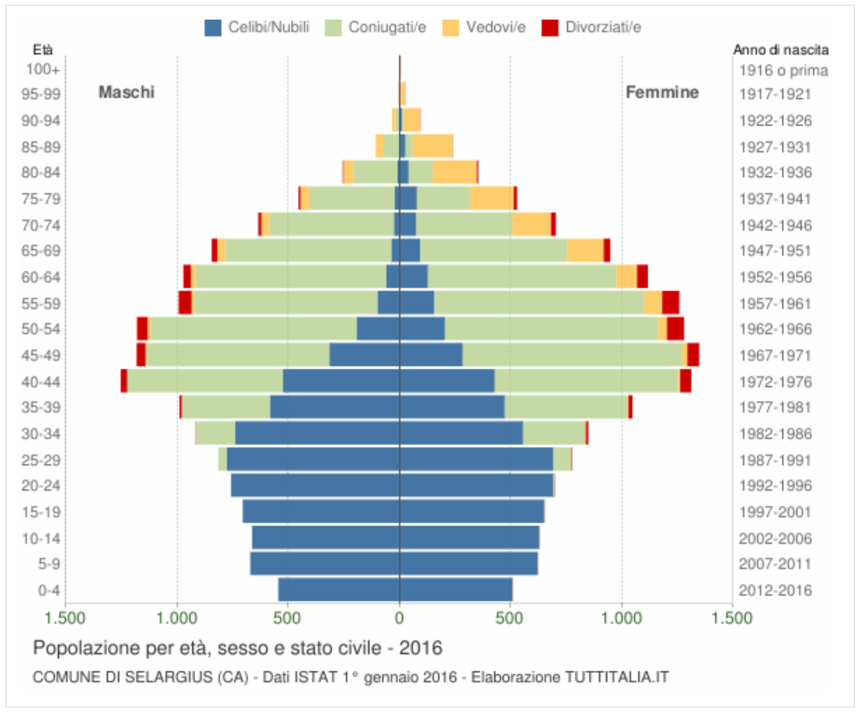
2.1.2 – CONDIZIONE SOCIO-ECONOMICA DELLE FAMIGLIE

Gli ultimi dati disponibili sono quelli del 2015.
Da essi si evince che il reddito medio dei residenti del Comune di Selargius è pari ad € 12.802,00, più elevato, rispetto al dato regionale, ed in linea di quello provinciale. La condizione socio economica delle famiglie può quindi essere considerata di medio.

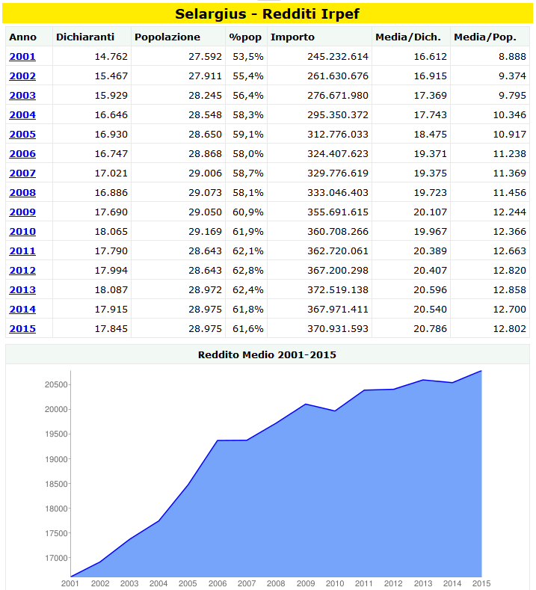
NB: la presente tabella è reperibile sul portale www.comuni-italiani.it/statistiche/index.html : cercare per regione/provincia/comune la statistica sui redditi
2.1.3 – ECONOMIA INSEDIATA

Elenco operatori che si rivolgono all’Ente per l’acquisizione di un titolo autorizzatorio:

Tipologia attività | N. operatori economici al 28/2/17
Acconciatore | 50
Agenzia d'affari | 13
Agenzia di viaggi | 5
Agricoltura, allevamento, caccia e silvicoltura | 24
Altri servizi | 16
Artigiani alimentari | 57
Artigiani non alimentari | 8
Autoriparatore | 7
Autoscuola | 2
Centro revisione veicoli | 4
Commercio all'ingrosso | 5
Commercio su aree pubbliche | 184
Deposito alimentare | 40
Deposito medicinali | 3
Distributore carburanti | 14
Distribuzione di giochi leciti | 6
Esercizio di vicinato | 343
Estetista | 22
Farmacia | 9
Laboratorio industriale | 8
Media struttura di vendita | 40
Noleggio con conducente | 14
Noleggio senza conducente | 3
Parafarmacia | 4
Rivendita quotidiani e periodici | 21
Sala giochi | 6
Somministrazione alimenti e bevande | 77
Struttura infanzia | 18
Struttura ricettiva | 9
Struttura sanitaria | 11
Strutture socio assistenziali | 10
Tabacchini | 4
Tintolavanderia | 5
Tipografia | 5
Trasporto | 56
Vendita al domicilio del consumatore | 11
Vendita per corrispondenza, TV o altri mezzi di comunicazione | 50
Vendita per mezzo di distributori automatici | 20
Totale | 1184
Il mercato del lavoro
La situazione occupazionale del Comune, così come quella delle aree limitrofe e, più in generale, di tutta la Sardegna, non è tra le più rosee. Proprio per questo motivo l’Amministrazione comunale ha rivolto la massima attenzione al problema, avviando e pubblicizzando ampiamente sia sul sito internet istituzionale, che attraverso i principali media locali progetti per l’introduzione dei giovani nel mondo del lavoro.
Situazione Occupazionale al 31 /12/ 2016
La situazione occupazionale del Comune al 31/12/2016, così come quella delle aree limitrofe e, più in generale, di tutta la Sardegna, rimane sempre preoccupante. Risultano disoccupati iscritti ai sensi del d. Lgs 150/15 presso il CPI di Quartu Sant’Elena e domiciliati nel comune di Selargius al 31/12/2016, distinti per classe di età e genere.

Classe di età | Maschi | Femmine | Totale
15 - 24 anni | 405 | 290 | 695
25 - 29 anni | 374 | 330 | 704
30 - 34 anni | 403 | 384 | 787
35 - 44 anni | 803 | 914 | 1.717
45 - 54 anni | 649 | 864 | 1.513
55 - 64 anni | 484 | 496 | 980
>64 anni | 385 | 212 | 597
Totale | 3.503 | 3.490 | 6.993
Fonte: Elaborazione ASPAL su dati SIL Sardegna

Definizioni e note metodologiche dei dati di fonte SIL Sardegna

Iscritti - Cittadini che si sono recati presso i Servizi competenti e che hanno fornito l'immediata disponibilità al lavoro ai sensi del decreto legislativo 14 settembre 2015, n.150 e successive modificazioni e integrazioni.
Stato occupazionale ex D.Lgs. 150/15 – riporta lo status occupazionale (secondo le disposizioni del D.Lgs. 150/15) del cittadino che ha rilasciato la DID. Le voci disponibili sono:
- Disoccupato. I soggetti privi di impiego che dichiarano, in forma telematica, al sistema informativo unitario delle politiche del lavoro di cui all'articolo 13 del medesimo decreto Legislativo, la propria immediata disponibilità allo svolgimento di attività lavorativa e alla partecipazione alle misure di politica attiva del lavoro concordate con il centro per l'impiego.
- Occupato. I soggetti avviati al lavoro con un contratto a tempo indeterminato o a tempo determinato di durata superiore a 6 mesi.
- Altro. I soggetti cessati dal lavoro che devono ancora recarsi presso il Centro per l’Impiego per confermare il proprio stato occupazionale.
Inoltre, lo stato di disoccupazione si intende “Sospeso” nel caso in cui il lavoratore venga avviato al lavoro con un contratto di lavoro subordinato di durata fino a sei mesi.
Inoltre il SIL Sardegna consente la di declinare i cittadini con stato occupazionale “Disoccupato”, “Occupato” e “Altro” in 7 differenti condizioni di status. Le voci disponibili sono:
- In conservazione ordinaria: Condizione prevista per i cittadini “disoccupati” che conservano lo stato di disoccupazione e continuano a maturare anzianità di disoccupazione.
- In sospensione anzianità: Condizione prevista per i cittadini “occupati” per i quali è intervenuto lo stato di sospensione dell’anzianità di disoccupazione dovuta a rapporti di lavoro di durata fino a sei mesi ai sensi dell’Art. 19 del D.Lgs. 150/2015.
- A rischio disoccupazione: Condizione prevista per i cittadini “occupati” con rapporto di lavoro dipendente che hanno provveduto a rilasciare la DID a seguito di ricezione della comunicazione di licenziamento, anche in pendenza del periodo di preavviso ai sensi del comma 4 dell’Art. 19 del D.Lgs. 150/2015.
- In cerca di altra occupazione: Condizione prevista per i cittadini “occupati” che si dichiarano in ricerca di altra occupazione.
- Cessato: Condizione prevista per i cittadini che perdono lo status di “disoccupato” per rapporti di lavoro di durata superiore ai sei mesi.
- Decaduto: Condizione prevista per i cittadini “disoccupati” ai quali l’operatore del CPI ha provveduto ad applicare un provvedimento di sanzione ai sensi dell’art. 21 del D.Lgs. 150/2015.
- Non disponibile: Condizione prevista per i cittadini “occupati” per i quali termina il rapporto di lavoro e che non hanno ancora provveduto a rilasciare una nuova DID.
Servizi competenti – I servizi competenti in Sardegna, in base alla Legge Regionale 17 maggio 2016, n.9, sono i Centri per l’impiego.
Avviamenti – Numero di adempimenti amministrativi di avviamento al lavoro caricati nel SIL. Il numero degli avviamenti non coincide col numero delle persone, in quanto un cittadino, nel periodo considerato, può essere avviato al lavoro per più di una volta.
Cessazioni – Numero di adempimenti amministrativi di cessazione al lavoro caricati nel SIL. Il numero delle cessazioni non coincide col numero delle persone, in quanto un cittadino, nel periodo considerato, può essere cessato al lavoro più di una volta.
Lavoratori assunti/avviati – Numero di lavoratori avviati al lavoro, così come risulta dalle banche dati del SIL Sardegna. Il numero di lavoratori coincide con il numero di individui e non col numero di contratti di cui gli stessi possono essere titolari.
Lavoratori cessati – Numero di lavoratori cessati dal lavoro, così come risulta dalle banche dati del SIL Sardegna. Il numero di lavoratori coincide con il numero di individui e non col numero di contratti di cui gli stessi possono essere stati titolari.
SIL Sardegna – Sistema Informativo Lavoro della Regione Autonoma della Sardegna.

2.1.4 TERRITORIO
1.2.1 - Superficie in Kmq. 26,071
1.2.2 - RISORSE IDRICHE  - Laghi n° ............ |  | - Fiumi e torrenti N° 4
1.2.3 – STRADE  - Statali Km 20  - Vicinali Km 20 |  | - Provinciali Km. 6,3  - Autostrade Km. / |  |  | - Comunali Km.137.6
1.2.4 - PIANI E STRUMENTI URBANISTICI
VIGENTI
 |  |  | Estremi del provvedimento di approvazione
- Piano urbanistico comunale si |  |  | Delibera del C.C. n. 52 del 23.09.2015
- Piano regolatore approvato si |  |  | D.R. AA.EE.LL. n. 1088/U del 30.07.80
- Piano particolareggiato del  Centro storico si |  |  | Delibera del C.C. n. 2 del 29.01.2015
- Programma di fabbricazione no
- Piano edilizia economica e popolare si |  |  | D.R. n. 1102/U del 31.10.77  D.R. n. 1103/U del 31.10.77  D.R. n. 1321/U del 06.10.80  D.R. n. 592/U del 05.06.78  D.R. n. 87/U del 29.01.81  D.R. n. 140/U del 13.10.80
PIANO INSEDIAMENTO PRODUTTIVI
- Industriali si
- Artigianali si
- Commerciali si
- Altri strumenti (specificare) no
 |  |  | D.R.AA.EE.LL. n. 291/U del 29.03.82
Esistenza della coerenza delle previsioni annuali e pluriennali con gli strumenti urbanistici vigenti (art. 170, comma 7, D.Lgs 267/00) si
Area della superficie fondiaria (in mq.)

P.E.E.P.  P.I.P. | AREA INTERESSATA  ………..265.686….  ………..176.421… |  |  | AREA DISPONIBILE  ………..265.686……  ………..176.421……
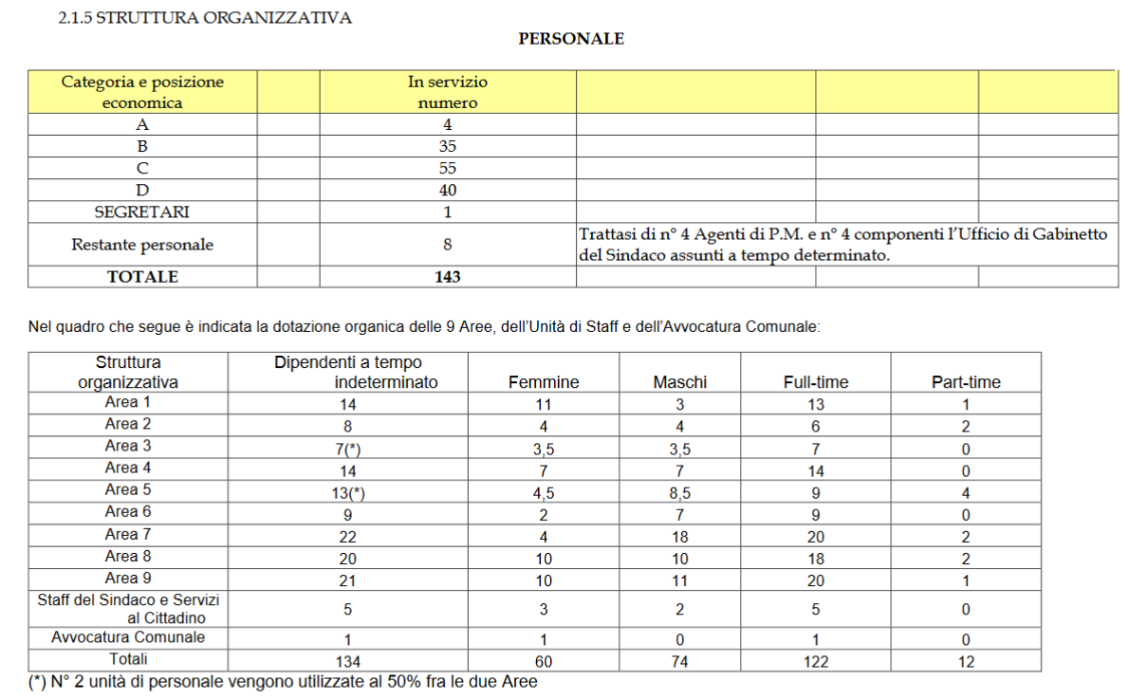
Ai sensi dell’art. 109, 2° comma e dell’art. 50, 10° comma del D.Lgs. 18 agosto 2000, n. 267 – TUEL le Posizioni Organizzative sono state conferite, con decorrenza 24/03/2016, ai sotto elencati Funzionari:

2016 | 2016 | Rita Mascia - Direttore Area 3 | 31/03/2016
34 | 2016 | Pierpaolo Fois - Direttore Area 5 | 24/05/2016
28 | 2016 | Maria Vittone - Direttore Area 9 | 31/03/2016
29 | 2016 | Maria Laura Giancaspro - Direttore Area 1 | 31/03/2016
31 | 2016 | Marco Cantori - Direttore Area 8 | 28/04/2016
25 | 2016 | Fabio Bandino - Direttore Area 7 | 30/03/2016
27 | 2016 | Elisabetta Pennisi - Direttore Area 4 | 31/03/2016
30 | 2016 | Alessandra Cuccuru - Direttore Area 2 | 28/04/2016
24 | 2016 | A tutti i Direttori d'Area | 24/03/2016 | Conferma attribuzioni

Area 1 - Socio/Assistenziale-Culturale-sportiva |  |  | Area 5 - Urbanistica-Edilizia-Sportello Unico
Servizio Anziani e sofferenti mentali |  |  | Servizio 1 - Servizio Amministrativo
 | Ufficio anziani |  |  | Servizio amministrativo
 | Ufficio sofferenti mentali |  | Servizio 2 – VIGILANZA DEL TERRITORIO
Servizio Assistenza sociale e funzioni delegate e trasferite
 | Ufficio attività amministrative assistenza sociale
 | Ufficio funzioni delegate |  | Servizio 3 – S.U.E. - EDILIZIA PRIVATA
Servizio Biblioteca museo archivio |  |  |  | Edilizia privata - Attestazioni d'uso fabbricati – Agibilità – Pubbliche affissioni
 | Ufficio biblioteca e archivio |  | Servizio 4 - Pianificazione – Progettazione Complessa
 | Ufficio museo e teatro |  |  | Piani attuativi privati ERP - C.D.U. Ufficio del Piano – Centri storici
Servizio Disabili |  |  | Servizio 5 - Opere di Urbanizzazione
 | Ufficio assistenza scolastica disabili |  |  | Risanamento urbanistico e attuazione OO.UU. I e II - Agibilità - Esercizio ascensori - Pubbliche Affissioni
 | Ufficio piani personalizzati disabili gravi (legge 162/98) |  | Area 6 - Lavori Pubblici
Servizio Integrazione socio sanitaria |  |  | Servizio 1 - OO.UU. primaria
 | Ufficio integrazione socio sanitaria |  |  | 1° Servizio tecnico
 | Ufficio interventi di contrasto alla istituzionalizzazione |  |  | Progettazione complessa
Servizio Minori |  |  | Servizio 2 - OO.UU. secondaria
 | Ufficio affidamento minori |  |  | 2° Servizio tecnico
 | Ufficio rapporti con il tribunale dei minori |  | Servizio 3 Amministrativo
Servizio Pubblica istruzione e cultura |  |  |  | Servizio amministrativo
 | Ufficio cultura |  | Area 7 - Ambiente - Servizi Tecnologici
 | Ufficio pubblica istruzione |  | Servizio amministrativo
Servizio Reinserimento sociale soggetti svantaggiati e nomadi |  |  |  | Gestione Amministrativo – contabile del servizio igiene urbana - supporto amministrativo ai servizi tecnici, servizi, forniture, approvvigionamenti, lavori - Paes
 | Ufficio inserimenti lavorativi |  | Servizio tecnologico 1
 | Ufficio interventi a favore di stranieri |  |  | Uffici: Igiene urbana - Bonifiche nel territorio e manutenzione verde pubblico - Gestione Cimitero – Servizi tecnologici (reti fognarie acque bianche) - Autoparco (gestione mezzi e manutenzione) - Impianti (manutenzione)
Servizio Sport spettacolo e tempo libero |  |  | Servizio tecnologico 2
 | Ufficio spettacolo |  |  | Uffici: Manutenzioni patrimonio comunale - adempimenti dlgs. 81/2008 - Gestione cantiere comunale e operai - mezzi e attrezzature protezione civile.
 | Ufficio sport |  | Servizio tecnologico 3
Strutture residenziali e progetti obiettivo |  |  |  | Uffici: Manomissioni suolo pubblico (istruttoria, rilascio autorizzazioni e verifica lavori, gestione cauzioni) - ambiente (ordinanze discariche abusive) - igiene pubblica (derattizzazioni, disinfestazioni da blatte, zecche, pulci ecc.) - Ufficio Utenze elettriche e idriche - Paes
 | Ufficio autorizzazioni al funzionamento strutture residenziali e semiresidenziali
 | Ufficio progetti obiettivo

Area 2 - Bilancio e Performance |  |  | Area 8 - Polizia Locale
Servizio Gestione Entrate |  |  | Attività amministrative
 | Ufficio Entrate |  |  | Attività amministrative
 | Ufficio IVA |  | Vigilanza ambito del commercio su area pubblica e privata
Servizio Programmazione |  |  |  |  | Vigilanza nell'ambito del commercio su area pubblica e privata - Polizia giudiziaria
 | Ufficio Bilancio |  | Vigilanza nell'ambito edilizio-ambientale
 | Ufficio Assistenza – Inserimento ed Ufficio Elaborazione Dati di Programmazione  Rendiconto |  |  | Vigilanza nell'ambito edilizio-ambientale
 |  |  | Vigilanza Codice della strada infortunistica/protezione civile
 |  |  |  |  |  | Vigilanza rispetto delle norme del Codice della strada - infortunistica stradale e protezione civile
Servizio Spese Conto Capitale e Controllo |  |  | Area 9 - Affari Generali - Appalti/Contratti
 | Ufficio Spese C/Capitale |  | Servizio Appalti Forniture e Lavori
 | Ufficio Partecipate e Perfomance |  |  |  |  | Ufficio Appalti
Servizio Spese Correnti |  |  | Servizio Contratti Appalti e Servizi
 | Ufficio Dichiarazioni IRPEF - IRAP |  |  |  |  | Ufficio Contratti
 | Ufficio Spese Correnti  Ufficio Fatture e trasmissioni telematiche |  | Servizio Segreteria e Affari Generali
Area 3 - Entrate |  |  |  |  |  | Segreteria Generale
Servizio Entrate |  |  |  |  |  | Ufficio affari generali
 | Ufficio Tributi minori |  |  |  |  | Ufficio amministrativo
 | Ufficio ICI-IMU-TASI |  |  |  |  | Ufficio attività ausiliarie
Servizio SUAP
 | Ufficio SUAP  Ufficio Attività produttive |  |  |  |  | Ufficio deliberativo
 |  |  |  |  |  | Ufficio notifiche e albo pretorio
Area 4 - Risorse Umane - Demografici/Elettorale/Statistica |  |  |  |  |  | Ufficio Organi istituzionali
Servizio AMMINISTRAZIONE DEL PERSONALE |  |  |  |  |  | Ufficio Protocollo
 | Amministrazione del personale |  | Staff del Sindaco e servizi al cittadino
 | Ufficio gestione giuridica del personale |  | Staff del Sindaco
 | Ufficio procedimenti disciplinari
Servizio Anagrafe e Stato Civile |  |  | Staff del Sindaco |  |  |  | Ufficio Amministrativo
 | Ufficio Anagrafe |  | Staff del Sindaco |  |  |  | Servizi Informatici
Servizio CONTABILITA’ DEL PERSONALE |  |  | Staff del Sindaco |  |  |  | Ufficio Sindaco
 | Contabilità del personale |  | Staff del Sindaco |  |  |  | URP
 | Ufficio gestione fiscale |  | Avvocatura Comunale e
 | Ufficio gestione previdenziale |  | Ufficio avvocatura
 | Ufficio Gestione trattamento economico
Servizio ELETTORALE LEVA E STATISTICA
 | Elettorale, leva e statistica

2.1.6 – STRUTTURE OPERATIVE
Tipologia |  |  |  |  | PROGRAMMAZIONE PLURIENNALE
 |  |  | Anno 2017 |  | 2018 |  | 2019 |  | 220
Asili nido | n. | 3 | posti n. | 180 | 180 |  | 180 |  | 180
Scuole materne | n. | 7 | posti n. | 512 | 427 |  | 427 |  | 427
Scuole elementari | n. | 6 | posti n. | 1511 | 1579 |  | 1579 |  | 1579
Scuole medie | n. | 4 | posti n. | 1110 | 1029 |  | 1029 |  | 1029
Strutture residenziali per anziani | n. | 0 | posti n. | 0 | 75 |  | 75 |  | 75
Farmacie comunali |  |  | n. 0 | 0 | n. | 0 | n. | 0 | n. | 0
Altre strutture: Centro riabilitativo integrato |  |  | n. 1
2.2 ORGANIZZAZIONE E MODALITÀ DI GESTIONE DEI SERVIZI PUBBLICI LOCALI - ORGANISMI GESTIONALI

 |  |  | PROGRAMMAZIONE PLURIENNALE
Denominazione | UM | Anno 2017 | Anno 2018 | Anno 2019 | Anno 2020
Consorzi | nr. | 1 | 1 | 1 | 1
Unione di comuni | nr. | 0 | 0 | 0 | 0
Società di capitali | nr. | 2 | 2 | 2 | 2
2.2.1. Obiettivi degli organismi gestionali dell'ente

Gli enti partecipati dall’Ente al 31/12/2016 per i quali, ai sensi dell’art. 172 del TUEL, è previsto che i rendiconti siano allegati al Bilancio di Previsione del Comune, sono i seguenti:
- Abbanoa spa;
- Ente di Governo dell’ambito della Sardegna;
- Campidano Ambiente;
- Consorzio del parco naturale di Molentargius;
- Istituzione scuola civica di Musica;
- Fondazione Faustino Onnis onlus;
- ITS Area Vasta società Consortile.

Elenco associazione in cui il comune ha poteri di nomina di componenti consiglio direttivo:

denominazione
PRO LOCO
ASSOCIAZIONE CULTURALE LIBERA UNIVERSITA’ DEL CAMPIDANO
TENNIS CLUB SU PLANU
COMPAGNIA BARRACELLARE

Il ruolo del Comune nei predetti organismi è, da un lato, quello civilistico, che compete ai soci delle società di capitali e da un altro lato quello amministrativo di indirizzo politico e controllo sulla gestione dei servizi affidati ai medesimi.
I recenti interventi normativi emanati sul fronte delle partecipazioni in società commerciali e enti detenuti dalle Amministrazioni pubbliche, sono volti alla razionalizzazione delle stesse e ad evitare alterazioni o distorsioni della concorrenza e del mercato così come indicato dalle direttive comunitarie in materia. Il Comune, oltre ad aver ottemperato a tutti gli obblighi di comunicazione e certificazione riguardanti le partecipazioni, monitora costantemente l’opportunità di mantenere le stesse in base al dettato normativo di riferimento.

In relazione agli organismi societari di cui sopra, si esprimono le seguenti considerazioni:

In data 26/09/2017 il Consiglio Comunale, con deliberazione n. 71 ha approvato la Revisione straordinaria delle partecipazioni ex art. 24, D.Lgs.19 agosto 2016 n. 175 che non ha comportato nessun intervento sulle stesse né un piano di razionalizzazione.

Nuovo testo unico sulle società partecipate.

Il 23 settembre 2016 è entrato in vigore il D.Lgs. n. 175/2016 recante il “Testo Unico in materia di società a partecipazione pubblica”, attuativo della delega di cui all’art. 18 della Legge n. 124/2015 “Deleghe al Governo in materia di riorganizzazione delle amministrazioni pubbliche” ed approvato
nel Consiglio dei Ministri n. 125 del 10 agosto 2016.

Nel corso del 2018 e 2020, quindi, numerosi saranno gli adempimenti che interesseranno le società partecipate dal Comune.

In data 9 giugno è stato approvato il decreto correttivo del D.Lgs. 175/2017, “Testo unico in materia di società a partecipazione pubblica”, il cui iter di approvazione era stato oggetto della pronuncia di incostituzionalità formulata con sentenza n. 251/2016 della Corte costituzionale. Confermate tutte le novità già previste dallo schema di decreto approvato nel Consiglio dei Ministri del 17 febbraio scorso e quelle sancite dall’intesa raggiunta in sede di Conferenza Unificata lo scorso 14 marzo.

Tra le principali novità introdotte si prevede:

- che l’attività di autoproduzione di beni e servizi possa essere strumentale agli enti pubblici partecipanti o allo svolgimento delle loro funzioni;
- che sono ammesse le partecipazioni nelle società aventi per oggetto sociale la produzione di energia da fonti;
- che, nel caso di partecipazioni regionali o delle province autonome di Trento e Bolzano, l’esclusione, totale o parziale, di singole società dall’ambito di applicazione della disciplina può essere disposta con provvedimento motivato del Presidente della Regione o dei Presidenti delle province autonome di Trento e Bolzano, adottato in ragione di precise finalità pubbliche nel rispetto dei principi di trasparenza e pubblicità. Inoltre, viene espressamente previsto che il provvedimento di esclusione sia trasmesso alla competente Sezione regionale di controllo della Corte dei conti, alla struttura di monitoraggio del Ministero dell’economia e delle finanze;
- l’intesa in Conferenza Unificata per: il decreto del Presidente del Consiglio dei ministri di determinazione dei requisiti di onorabilità, professionalità e autonomia dei componenti degli organi amministrativi e di controllo di società a controllo pubblico; il decreto del Ministro dell’economia e delle finanze con il quale sono definiti indicatori dimensionali quantitativi e qualitativi, al fine di individuare fino a cinque fasce per la classificazione delle società a controllo pubblico, nel caso di società controllate dalla regione o da enti locali; il decreto del Ministro del lavoro e delle politiche sociali volto a disciplinare le modalità di trasmissione dell’elenco del personale eccedente;
- per le amministrazioni titolari di partecipazioni di controllo in società, la facoltà di riassorbimento del personale già in precedenza dipendente dalle amministrazioni stesse con rapporto di lavoro a tempo indeterminato, senza che ciò rilevi nell’ambito delle facoltà assunzionali disponibili e a condizione che venga fornita dimostrazione, certificata dal parere dell’organo di revisione economico-finanziaria, che le esternalizzazioni siano state effettuate nel rispetto degli adempimenti previsti dalla normativa vigente;
- la possibilità per le amministrazioni pubbliche di acquisire o mantenere partecipazioni in società che producono servizi di interesse economico generale fuori dall’ambito territoriale della collettività di riferimento, purché queste ultime abbiano in corso o ottengano l’affidamento del servizio tramite procedure a evidenza pubblica. Resta ferma in ogni caso l’applicazione di quanto previsto per le società in house, al fine di salvaguardare la disciplina europea e con essa la previsione secondo la quale tali società devono garantire che oltre l’80% del loro fatturato sia effettuato nello svolgimento dei compiti a esse affidati dall’ente pubblico o dagli enti pubblici soci, potendo agire fuori da tale ambito solo ed esclusivamente per il restante 20%;
- che ai fini dell’applicazione del criterio del fatturato medio non superiore al milione di euro, il primo triennio rilevante sia il triennio 2017-2019 e nelle more della prima applicazione di tale criterio si considerino rilevanti, in via transitoria, le partecipazioni in società che, nel triennio antecedente all’adozione di tali misure, abbiano conseguito un fatturato medio non superiore a cinquecentomila euro;

SOCIETA' PARTECIPATE

Ragione Sociale | ABBANOA SPA
Forma Giuridica | Privata - Società per Azioni – con capitale interamente pubblico
Partita Iva | 02934390929
Codice Fiscale | 02934390929
Quota partecipazione del Comune | Quota partecipazione 0,2023977%, numero di azioni 569.295,
Durata dell’impegno (da atto costitutivo/statuto) | Dal 2004 al 31/12/2100
Sede | Nuoro
Onere complessivo a qualsiasi titolo gravante sull’Amministrazione nell’esercizio 2016 | 366.539,24 (impegni imputati 2016)
Numero di rappresentanti nominati dal Comune di Selargius | 1 SINDACO
Trattamento economico complessivo spettante ai rappresentanti del Comune di Selargius 2016 | INCARICO GRATUITO
Amministratori dell’organismo e trattamento economico a essi spettanti anno 2016 | NESSUNO
Risultati di Bilancio Conto Economico | 2011 € -12.581.191,00  2012 € -11.587.246,00  2013 € 71.967.535,00  2014 € 11.649.897,00  2015 € 9.788.546,00  2016 € 8.619.840,00  2017 € 8.407.366,00
Sito Internet/ posta elettronica | - www.abbanoa.it/ Email: PROTOCOLLO@PEC.ABBANOA.IT
Attività di servizio pubblico affidate | Servizio Idrico integrato della Sardegna

Ragione Sociale | ENTE DI GOVERNO DELL’AMBITO DELLA SARDEGNA
Forma Giuridica | Ente Pubblico - Consorzio obbligatorio istituito con legge regionale
Partita Iva | 02865400929
Codice Fiscale | 02865400929
Quota partecipazione del Comune | 1,25208%
Durata dell’impegno (da atto costitutivo/statuto) | Dal 2003 a tempo indeterminato
Sede | Cagliari
Onere complessivo a qualsiasi titolo gravante sull’Amministrazione nell’esercizio 2016 | Quota consortile: € 57.478,12
Numero di rappresentanti nominati dal Comune di Selargius | 1 SINDACO
Consiglio di amministrazione e compensi | 0
Collegio sindacale e compensi
Risultati di Bilancio Conto Economico | 2011 € 1.540.038,74  2012 € 1.490.653,17  2013 € 2.343.327,08  2014 € 1.065.410,65  2015 € 1.928.188,32  2016 € -573.816,25  2017 € 1.028.419,84
Sito Internet/ posta elettronica | www.ato.sardegna.it/ - protocollo@ato.sardegna.it
Attività di servizio pubblico affidate | svolgere, le funzioni di organizzazione del Servizio Idrico Integrato, costituito dall’insieme dei servizi pubblici di captazione, adduzione e distribuzione di acqua ad usi civili, di fognatura e depurazione delle acque reflue,
Holding | NO
Contratti di servizio con il Comune di Selargius | NO

Ragione Sociale | CAMPIDANO AMBIENTE SRL
Forma Giuridica | Ente Privato – Società a Responsabilità Limitata – società partecipata non interamente pubblica
Partita Iva | 03079970921
Codice Fiscale | 03079970921
Quota partecipazione del Comune | 20% n° 200 quote per un valore nominale di € 200.000,00
Durata dell’impegno (da atto costitutivo/statuto) | Dal 2006 al 31/12/2090
Sede | Selargius
Adeguamento dello statuto | Nel 2016 lo statuto non ha subito modifiche
Onere complessivo a qualsiasi titolo gravante sull’Amministrazione nell’esercizio 2016 | Da contratti di servizio:  A debito: € 3.872.701,86  A credito: € 13.078,28
Rappresentanti consiglio di amministrazione eletti nel 30 maggio 2017 | Amm.ro delegato: Franco Sassaroli – Genesu  Consigliere – Rinaldo Lai - Genesu  Consigliere Erika Vivian – Comune di Selargius  Consigliere Sandro Serreli – Comune di Sinnai  Consigliere Riccardo Dessi – Comune di Monserrato  - I curriculum sono stati pubblicati nel sito web  - Situazione patrimoniale e incompatibilità
Consiglio di amministrazione e compensi | Amm.re delegato: € 18.000,00  Consigliere: € 9.000,00
Collegio sindacale e compensi | Ernesto Frau Sindaco effettivo € 13.500,00  Paolo Pilleri sindaco supplente € 9.000,00  Gabriele Argiolas sindaco supplente € 9.000,00
Risultati di Bilancio Conto Economico  (i bilanci sono stati pubblicati nel sito web della società) | 2011 € 168.976,00  2012 € 82.975,00  2013 € 342.925,00  2014 € 321.652,00  2015 € 559.752,00  2016 (€ -279.358,00)  2017 (-€ 393.665,00)
Valore della partecipazione metodo capitale netto al 31/12/2016 | € 214.176,60
Beni in comodato concessi dal Comune | Non risulta
Analisi vetustà degli impianti
Personale  ………………. modalità assunzione e selezione del personale. | Dirigenti: …………… stipendio lordo annuo ……………….  Curriculum …………………..  Impiegati: n. 6  Operai: n. 111  Costo personale/ricavi tipici:  2015: 60,12  2016: 62,26
Sito Internet/ posta elettronica | www.campidanoambiente.it/ info@campidanoambiente.it - campidanoambiente@pec.it
Pubblicazione sito web appalti ed incarichi di consulenza | ………………………..
Attività di servizio pubblico affidate tramite …………………………. | Gestione dei servizi di igiene urbana
Qualità dei servizi e customer satisfaction | UNI EN ISO 14001:2004  Gestione qualità UNI EN ISO 9001:2008  Nel mese di maggio 2017 sono state effettuate le verifiche di rinnovo del sistema di gestione ambientale
Valutazione rischio aziendale | La società non presenta particolari rischi sia di mercato, di liquidità o di crediti (relazione sulla gestione 2016)
Holding | NO
Contratti di servizio con il Comune di Selargius | SI (scadenza il 31/12/2017)
risultanze dei controlli sulla gestione e dell’analisi degli scostamenti rispetto agli obiettivi prefissati
note | .

Ragione Sociale | CONSORZIO DEL PARCO REGIONALE NATURALE MOLENTARGIUS SALINE
Forma Giuridica | Ente Pubblico - Consorzio
Partita Iva | 92133380920
Codice Fiscale | 92133380920
Quota partecipazione del Comune | 3%
Durata dell’impegno (da atto costitutivo/statuto) | Dal 2005 al 2035
Sede | c/o comune di Cagliari
Onere complessivo a qualsiasi titolo gravante sull’Amministrazione nell’esercizio 2016 | 0
Numero di rappresentanti nominati dal Comune di Selargius | 1 (SINDACO) componente assemblea
Trattamento economico rappresentanti del Comune di Selargius | 0
Consiglio di amministrazione e compensi | 0
Collegio sindacale e compensi
Risultati di Bilancio Conto Economico | 2011 + € 864.057,06  2012 +€ 2.874.255,79  2013 - € 230.805,30  2014 - € 89.973,48  2015 - € 197.228,73  2016 +€ 121.723,95  2017 € 121.723,95
Sito Internet/ posta elettronica | www.parcomolentargius.it/ - posta@pec.parcomolentargius.it protocollo@parcomolentargius.it
Attività di servizio pubblico affidate | Gestione Parco Regionale di Molentargius Saline
holding | NO
Contratti di servizio con il comune di Selargius | NO

Ragione Sociale | ISTITUZIONE COMUNALE SCUOLA CIVICA DI MUSICA DEL COMUNE DI SELARGIUS
Forma Giuridica | Ente Pubblico - Istituzione
Partita Iva | 92133160926
Codice Fiscale | 92133160926
Quota partecipazione del Comune | 100%
Durata dell’impegno (da atto costitutivo/statuto) | Dal 2003 a tempo indeterminato
Sede | Selargius
Onere complessivo a qualsiasi titolo gravante sull’Amministrazione nell’esercizio 2016 | 25.000,00 (quota comunale)
Rappresentanti consiglio di amministrazione prot. 5008 del 13/02/2013  Borontini Marcello – Lallai Mauro – Pili Camillo – Marino Salvatore – Pisanu Giuliana | - ………….  - Pubblicazione curriculum  - Situazione patrimoniale e incompatibilità
Consiglio di amministrazione e compensi | Gettoni di presenza pari a quello stabilito per i consiglieri Comunali
Collegio sindacale e compensi
Risultati di Bilancio Conto Economico | 2011 + 17.598,00  2012 + 4.790,00  2013 + 28.548,00  2014 - 20.245,00  2015 + 51.488,00  2016 +12.273,00  2017 €5.652,25
Valore partecipazione metodo capitale netto al 31/12/2016 | € 141.447,00
Beni in comodato concessi dal comune
Personale modalità di selezione e assunzione
Sito Internet/ posta elettronica | salvatore.marino1969@gmail.com
Pubblicazione sul sito web appalti ed incarichi di consulenza
Attività di servizio pubblico affidate direttamente | concorrere alla diffusione sul territorio dell’istruzione musicale
Qualità dei servizi e customer satsfaction
Valutazione rischio aziendale
holding
Contratti di servizio con il Comune di Selargius
Risultanze dei controlli sulla gestione e dell’analisi degli scostamenti rispetto agli obiettivi fissati
note

Ragione Sociale | FONDAZIONE FAUSTINO ONNIS - ONLUS
Forma Giuridica | Ente di diritto privato – Fondazione di partecipazione
Partita Iva
Codice Fiscale | 92159720926
Quota partecipazione del Comune | quota di partecipazione - € 25.000,00 (concessione comune di Selargius)
Durata dell’impegno (da atto costitutivo/statuto) | A tempo indeterminato
Sede | VIA S.PAOLO 34 - SELARGIUS
Onere complessivo a qualsiasi titolo gravante sull’Amministrazione nell’esercizio 2016 | Contributo annuale € 10.000,00
Numero di rappresentanti nominati dal Comune di Selargius | Sindaco più Paolo Pillonca – Matteo Atzeni (prot. 5017 del 13/02/2013
Trattamento economico complessivo spettante ai rappresentanti del Comune di Selargius | 0
Consiglio di amministrazione e compensi | Cariche a titolo gratuito
Collegio sindacale e compensi
Risultati di Bilancio Conto Economico | 2014 - € 3.783,00  2015 - € 461.00  2016 - € 7.553,00  2017 € 5.956,00
Sito Internet/ posta elettronica | http://www.fondazionefo.it/ - fondazione.fo@tiscali.it
Attività di servizio pubblico affidate | Custodisce, tramanda memoria storica di Faustino Onnis, promuove l’esportazione della sua poesia e della letteratura ed in generale della lingua Sarda. Realizza biblioteca e museo Faustino Onnis, organizza premi e rassegne e borse di studio.

Ragione Sociale | ITS AREA VASTA SOCIETA’ CONSORTILE
Forma Giuridica | Ente Privato – Società Consortile a Responsabilità Limitata
Partita Iva | 03074540927
Codice Fiscale | 03074540927
Quota partecipazione del Comune | 5,89% pari a € 5.890,00 del capitale sociale €100.000,00
Durata dell’impegno (da atto costitutivo/statuto) | Dal 2006 al 31/12/2020
Sede | Cagliari
Onere complessivo a qualsiasi titolo gravante sull’Amministrazione nell’esercizio 2016 | € 104.121,20
Numero di rappresentanti nominati dal Comune di Selargius | 1 (SINDACO)
Trattamento economico complessivo spettante ai rappresentanti del Comune di Selargius | 0
Amministratori dell’organismo e trattamento economico a essi spettanti (anno 2016) | 0
Risultati di Bilancio Conto Economico | 2012 + € 723,28  2013 + € 27,23  2014 + € 1.522  2015 + 0  2016 + 0  2017 +0
Sito Internet/ posta elettronica | www.itsareavasta.it/
Attività di servizio pubblico affidate | Sistema di sviluppo integrato della piattaforma telematica di ausilio alla mobilità nei centri dell’area vasta di Cagliari
3. INDIRIZZI GENERALI DI NATURA STRATEGICA RELATIVI ALLE RISORSE E AGLI IMPIEGHI E SOSTENIBILITÀ ECONOMICO FINANZIARIA ATTUALE E PROSPETTICA

3.1 GLI INVESTIMENTI E LA REALIZZAZIONE DELLE OPERE PUBBLICHE

In data 18/04/2016 è stato emanato il Decreto Legislativo n. 50/2016”Attuazione delle direttive 2014/23/UE, 2014/24/UE e 2014/25/UE sull'aggiudicazione dei contratti di concessione, sugli appalti pubblici e sulle procedure d'appalto degli enti erogatori nei settori dell'acqua, dell'energia, dei trasporti e dei servizi postali, nonché per il riordino della disciplina vigente in materia di contratti pubblici relativi a lavori, servizi e forniture”.

In particolare l'art. 21 “Programma delle acquisizioni delle stazioni appaltanti”:

- al comma 1 stabilisce che “Le amministrazioni aggiudicatrici adottano il programma biennale degli acquisti di beni e servizi e il programma triennale dei lavori pubblici, nonché i relativi aggiornamenti annuali. I programmi sono approvati nel rispetto dei documenti programmatori e in coerenza con il bilancio e, per gli enti locali, secondo le norme che disciplinano la programmazione economico-finanziaria degli enti”;

- al comma 3 prevede che “Il programma triennale dei lavori pubblici e i relativi aggiornamenti annuali contengono i lavori il cui valore stimato sia pari o superiore a 100.000,00 euro e indicano, previa attribuzione del codice unico di progetto di cui all’articolo 11, della legge 16 gennaio 2003, n. 3, i lavori da avviare nella prima annualità, per i quali deve essere riportata l'indicazione dei mezzi finanziari stanziati sullo stato di previsione o sul proprio bilancio, ovvero disponibili in base a contributi o risorse dello Stato, delle regioni a statuto ordinario o di altri enti pubblici. Per i lavori di importo pari o superiore a 1.000.000,00 euro, ai fini dell’inserimento nell’elenco annuale, le amministrazioni aggiudicatrici approvano preventivamente il progetto di fattibilità tecnica ed economica. Ai fini dell'inserimento nel programma triennale, le amministrazioni aggiudicatrici approvano preventivamente, ove previsto, il documento di fattibilità delle alternative progettuali, di cui all'articolo 23, comma 5.”;

Si riporta di seguito l’elenco degli investimenti e delle opere pubbliche che si intende realizzare nel triennio, con indicazione del fabbisogno in termini di spesa di investimento.
Le schede sono state redatte facendo riferimento al Decreto Ministeriale Infrastrutture e Trasporti in data 24.10.2014, pubblicato sulla G.U. n. 283 del 05.12.2014, recante “Procedure e schemi-tipo per la redazione e la pubblicazione del piano triennale, dei suoi aggiornamenti annuali e dell’elenco annuale dei lavori pubblici e per la redazione e la pubblicazione del programma annuale per l'acquisizione di beni e servizi”, in quanto non risulta ancora emanato il decreto previsto dall'art. 21, comma 8, del D.Lgs. n. 50/2016.

OPERE PUBBLICHE 2018 – 2019 – 2020:
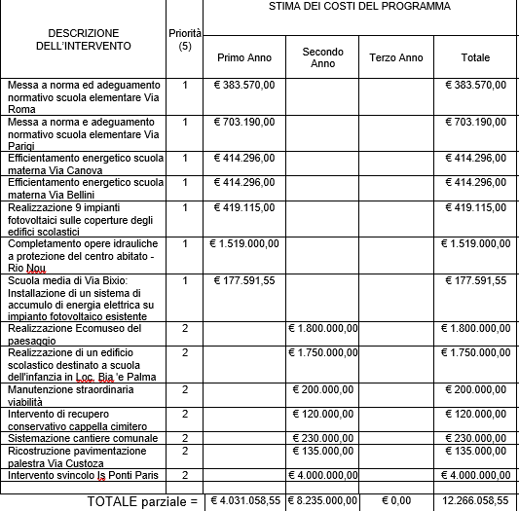

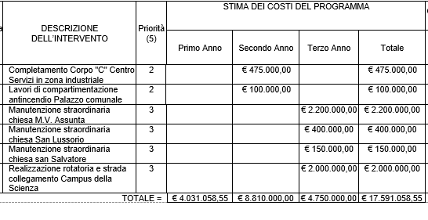
4.1 FONTI DI FINANZIAMENTO OPERE PUBBLICHE

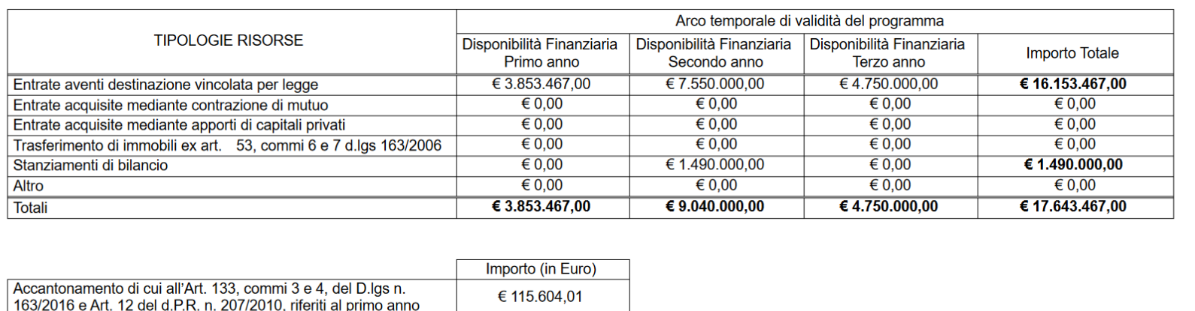

LAVORI IN CORSO AL 13/2/2018 FINANZIATI IN ANNI PRECEDENTI
OGGETTO | IMPORTO | STATO
CONCESSIONE IN PROJECT FINANCING IMPIANTO ILLUMINAZIONE PUBBLICA | € 3.343.629,22 | IN CORSO
MATERNA SANTU NIGOLA (CIPE) | € 76.810,00 | LAVORI CONCLUSI IN ATTESA COLLAUDO
MEDIA VIA BIXIO (CIPE) | € 128.890,00 | LAVORI CONCLUSI IN ATTESA COLLAUDO
ELEMENTARE VIA ROMA (CIPE) | € 15.620,00 | LAVORI CONCLUSI IN ATTESA COLLAUDO
LAVORI DI REALIZZAZIONE VERDE ATTREZZATO OPERE URBANIZZAZIONE LOTTIZZAZIONE TRANZELLIDA | € 550.000,00 | APPROVATO IL PROGETTO DEFINITIVO ESECUTIVO - PREDISPOSIZIONE GARA
CABINA ELETTRICA CENTRO SERVIZI | € 40.000,00 | LAVORI CONCLUSI IN ATTESA COLLAUDO
OPERE COMPLETAMENTO DEL CENTRO SERVIZI IN ZONA INDUSTRIALE | € 425.700,00 | LAVORI CONCLUSI IN ATTESA COLLAUDO
COMPLETAMENTO CHIESA MARIA VERGINE ASSUNTA | € 17.880,83 | LAVORI CONCLUSI IN ATTESA COLLAUDO
opere urbanizzazione primaria strada Su Pezzu Mannu - RETE IDRICA | € 92.000,00 | APPROVATO PROGETTO PRELIMINARE IN ATTESA DI PARERE ABBANOA
MATERNA VIA BELLINI 2° LOTTO | € 41.572,60 | IN CORSO
ristrutturazione palestra scuola elementare via Leonardo da Vinci | € 257.066,15 | IN CORSO
completamento Campus della Scienza,  della Tecnica e dell'Ambiente | € 6.670.384,36 | PROGETTO ESECUTIVO IN VALIDAZIONE SUCCESSIVAMENTE INIZIERANNO I LAVORI
opere urbanizzazione primaria strada Su Pezzu Mannu - primo stralcio IS CORRIAS | € 799.595,00 | RIAPPROVATO PRELIMINARE PROCEDURE ESPROPRIATIVE IN CORSO
REALIZZAZIONE N. 2 ROTATORIE E CONNESSA VIABILITÀ COMPLEMENTARE | € 2.900.000,00 | IN CORSO DI APPROVAZIONE DEFINITIVO (APPALTO INTEGRATO)
OGGETTO | IMPORTO | STATO
IS PONTIS PARIS | € 4.000.000,00 | AFFIDATO STUDIO IDROGEOLOGICO
RIU NOU INTERVENTO UNICO | € 1.519.000,00 | AFFIDATO PRELIMINARE E STUDIO IDROGEOLOGICO
SCUOLA ELEMENTARE VIA ROMA | € 100.000,00 | IN CORSO
COMPL. spogliatoi e servizi area tennis impianto sportivo via della Resistenza | € 50.000,00 | LAVORI CONCLUSI IN ATTESA COLLAUDO
SCUOLA ELEMENTARE VIA LEONARDO DA VINCI | € 195.000,00 | LAVORI CONCLUSI IN ATTESA COLLAUDO
SCUOLA ELEMENTARE VIA ARIOSTO | € 307.173,86 | LAVORI CONCLUSI IN ATTESA COLLAUDO
SCUOLA MEDIA E ELEMENTARE VIA DELLE BEGONIE | € 243.000,00 | LAVORI CONCLUSI IN ATTESA COLLAUDO
LAVORI DI REALIZZAZIONE OPERE URBANIZZAZIONE LOTTIZZAZIONE TRANZELLIDA FOGNARIA | € 250.000,00 | IN CORSO
CAMPO SOSTA NOMADI | € 150.000,00 | MANIFESTAZIONE D'INTERESSE

LAVORI CHIUSI NEL 2017
OGGETTO |  |  |  | IMPORTO |  |  |  | ATTO APPROVAZIONE
 |  |  |  |  |  |  |  | DETERMINAZIONE |  | DATA
COMPLETAMENTO CQ2 |  |  |  | € 1.480.000,00 |  |  |  | 913 |  | 25/08/2017
ELEMENTARE VIA PARIGI ISCOL@ |  |  |  | € 180.000,00 |  |  |  | 54 |  | 26/01/2017
MATERNA VIA BELLINI |  |  |  | € 88.000,00 |  |  |  | N. 11 del 11/01/2017
LAVORI ADEGUAMENTO VIA PERETTI E MESSA IN SICUREZZA ACCESSO OSPEDALE BROTZU |  |  |  | € 700.000,00 |  |  |  | N. 829 del 28/07/2017
COMPLETAMENTO VIA PERETTI E MESSA IN SICUREZZA ACCESSO OSPEDALE BROTZU |  |  |  | € 95.307,33 |  |  |  | N. 835 del 31/07/2018
Lavori di risanamento del centro abitato - via Tommaseo |  |  |  | € 165.000,00 |  |  |  | n.571 del 29/05/2017
CARCERI ARAGONESI |  |  |  | € 206.582,76 |  |  |  | N. 756 del 11/07/2017
MANUT. COPERTURA DEL CHIOSTRO DELLA SCUOLA MATERNA DI VIA LUSSU |  |  |  | € 33.544,02 |  |  |  | N. 179 del 28/02/2017
corpo spogliatoi e servizi area tennis impianto sportivo via della Resistenza |  |  |  | € 258.000,00 |  |  |  | N. 530 del 22/05/2017
COMPLETAMENTO AREA S.ROSA |  |  |  | € 48.969,44 |  |  |  | 1050 del 03/10/2017
SCUOLA MATERNA VIA METASTASIO |  |  |  | € 152.000,00 |  |  |  | 1266 |  | 23/11/2017
SCUOLA MEDIA VIA MACHIAVELLI |  |  |  | € 130.000,00 |  |  |  | 1208 |  | 10/11/2017
PROTEZIONE DA FENOMENI RISALITA CAPILLARE E CONSOLIDAMENTO CORTICALE TEATRO DI SI E BOI. |  |  |  | € 22.439,23 |  |  |  | N. 543 del 24/05/2017
OGGETTO |  |  |  | IMPORTO |  |  |  | ATTO APPROVAZIONE
 |  |  |  |  |  |  |  | DETERMINAZIONE |  | DATA
LAVORI DI MESSA IN SICUREZZA COPERTURA  TEATRO COMUNALE DI SI E BOI |  |  |  | € 10.719,51 |  |  |  | N. 499 del 15/05/2017
COMPLETAMENTO RISANAMENTO CONSERVATIVO COPERTURA TEATRO SI E BOI |  |  |  | € 20.208,39 |  |  |  | N. 498 del 15/05/2017
COMPL. VIA DELLA RESISTENZA SECONDO INT.MARCIAPIEDI E RECINZIONI |  |  |  | € 145.000,00 |  |  |  | N. 210 del 13/03/2017
COMPLETAMENTO ROTATORIA VIA I  MAGGIO VIA DELLA RESISTENZA |  |  |  | € 156.800,00 |  |  |  | N. 67 del 30/01/2017

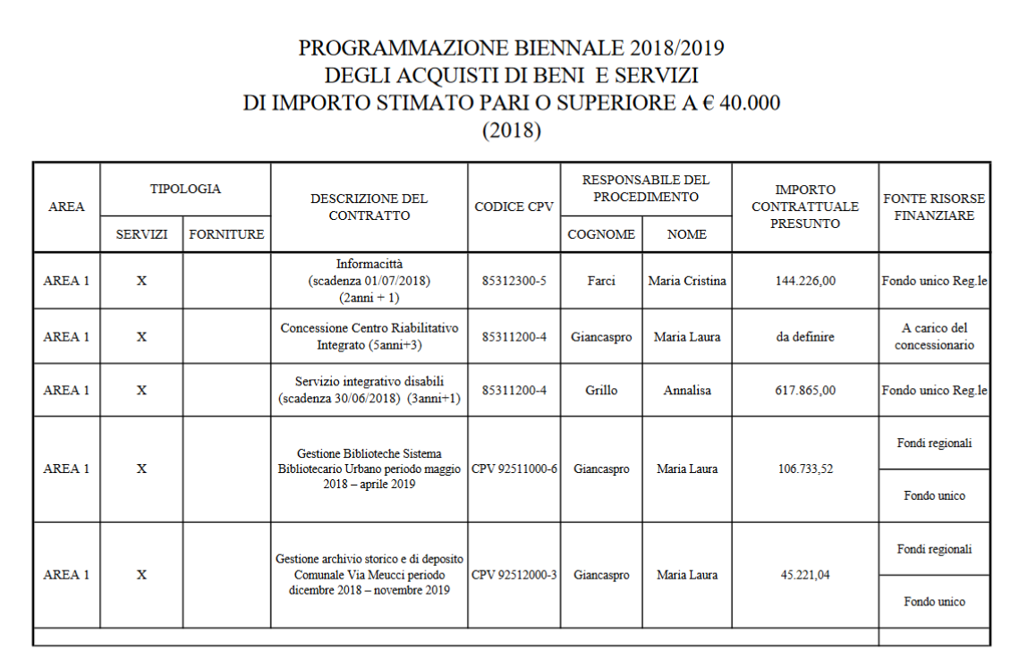
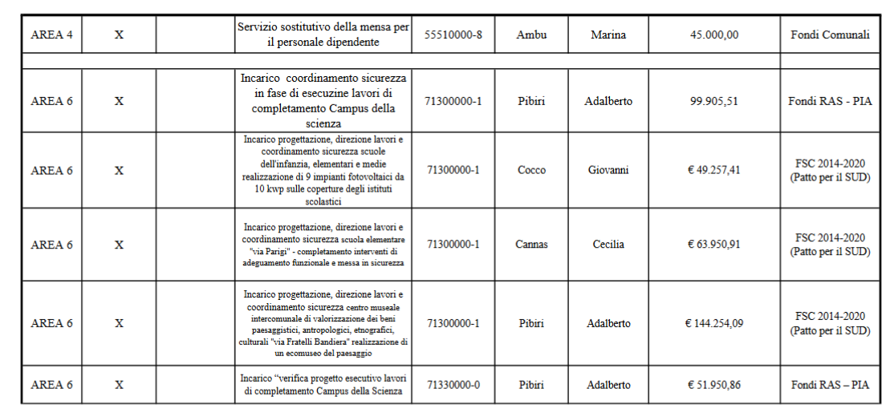
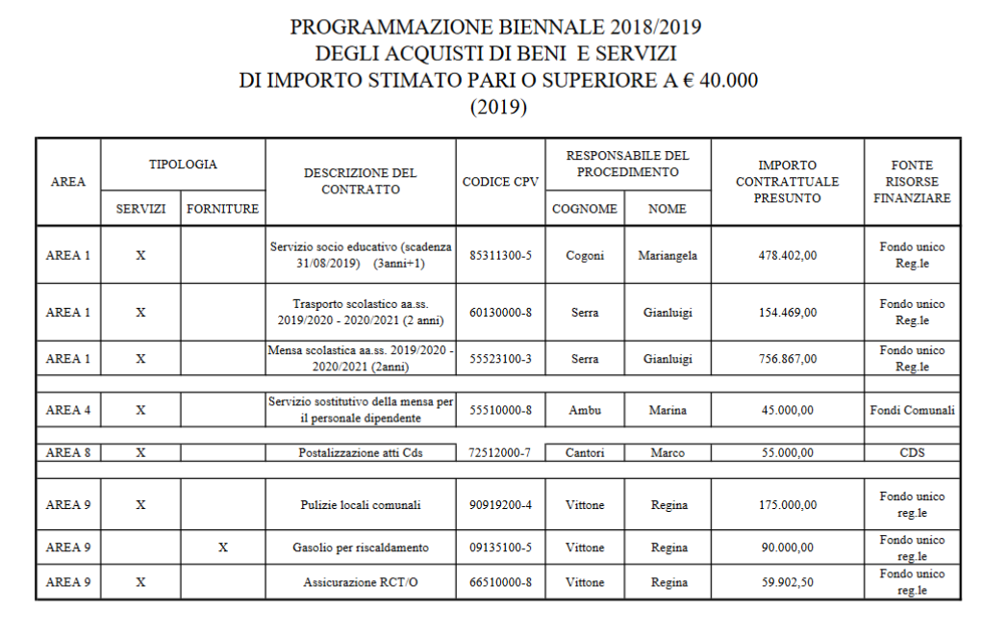
4.2 INDIRIZZI GENERALI DI NATURA STRATEGICA RELATIVI AI TRIBUTI E LE TARIFFE DEI SERVIZI PUBBLICI:

In considerazione del blocco degli aumenti tributari disposti dalla legge n. 208/2015 (legge di stabilità 2016), che l’art. 1 comma 42 della Legge n. 232/2016 (legge di bilancio 2017), attraverso la modifica del comma 26 della citata legge di stabilità 2016, estende al 2017, la politica tariffaria non può che risentire di tale vincolo: non essendo ancora noto se nel 2018 ci sarà l’eliminazione della sospensione in questione, prudenzialmente tutte le previsioni inserite nel presente documento unico di programmazione si basano sulla politica tariffaria approvata per gli esercizi 2015, 2016 e 2017, di cui si riportano i dettagli nelle apposite sezioni dedicate del documento.
I riferimenti alle decisioni assunte per il 2017 devono intendersi estesi in termini generali all’anno 2018, con diretta influenza sugli esercizi 2019 e 2020.
Fa eccezione la possibilità, contenuta nell’art. 4 comma 7 del D.L. 50/2017, convertito in Legge, a decorrere dal 2017, di istituire o rimodulare l'imposta o il contributo di soggiorno, in deroga alle norme che sospendono per gli anni 2016 e 2017 l'efficacia delle deliberazioni comunali nella parte in cui prevedono aumenti dei tributi e addizionali rispetto al 2015.

TRIBUTI

Relativamente alla manovra fiscale per il 2018, approvata con legge n. 205 del 27/12/2017si è cercherà di ottemperare alla duplice esigenza di non aggravare il carico tributario sui cittadini, e di reperire risorse per finanziare la spesa corrente, considerata l'importante riduzione dei trasferimenti da parte degli enti superiori. Pertanto, nella pianificazione della IUC – Imposta Unica Comunale, nelle sue componenti IMU – Imposta Municipale Propria, TARI – Tassa sui Rifiuti e TASI – Tributo sui Servizi indivisibili, si stanno adottando degli accorgimenti per tenere in debita considerazione le difficoltà delle fasce più deboli, con l'obiettivo di cercare di attenuare gli effetti negativi dell'introduzione della TASI e dei rincari relativi al Servizio di Igiene Urbana, la cui spesa deve essere posta totalmente a carico dell'utenza.

IMU – Imposta Municipale Propria:

La strategia si sta sviluppando su più fronti come già illustrato nella precedente programmazione DUP 2017/2019 che di seguito vengono richiamate:
il Dl n. 201/2011 denominato “Salva Italia”, convertito nella Legge n. 214/2011 e modificato dalla L. n. 147/2013 all’art. 13:
- ha stabilito che l’IMU non si applica al possesso dell’abitazione principale e delle pertinenze della stessa, ad eccezione di quelle classificate nelle categorie catastali A/1, A/8 e A/9…”;
- ha attribuito ai Comuni la possibilità di considerare direttamente adibita ad abitazione principale l’unità immobiliare posseduta a titolo di proprietà o di usufrutto da anziani o disabili che acquistano la residenza in istituti di ricovero o sanitari a seguito di ricovero permanente, a condizione che la stessa non risulti locata;
- ha stabilito che non sia dovuta l’IMU relativa ai fabbricati rurali ad uso strumentale;
- ha esentato i fabbricati costruiti e destinati dall’impresa costruttrice alla vendita, fintanto che permanga tale destinazione e non siano in ogni caso locati;
- ha stabilito che l’IMU non si applica:
  - alle unità immobiliari appartenenti alle cooperative edilizie a proprietà indivisa, adibite ad abitazione principale e relative pertinenze dei soci assegnatari;
  - ai fabbricati di civile abitazione destinati ad alloggi sociali come definiti dal Decreto del Ministro delle Infrastrutture 22 aprile 2008;
  - alla casa coniugale assegnata al coniuge, a seguito di provvedimento di separazione legale, annullamento, scioglimento o cessazione degli effetti civili del matrimonio;
  - ad un unico immobile, iscritto o iscrivibile nel catasto edilizio urbano come unica unità immobiliare, posseduto, e non concesso in locazione, dal personale in servizio permanente appartenente alle forze armate e alle Forze di polizia ad ordinamento militare e da quello dipendente delle Forze di polizie ad ordinamento civile, nonché dal personale del Corpo nazionale dei vigili del fuoco, e, fatto salvo quanto previsto dal D.lgs n. 139/2000, dal personale appartenete alla carriera prefettizia, per il quale non sono richieste le condizioni della dimora abituale e della residenza anagrafica;

con deliberazione del consiglio comunale n. ….. del…………… sono stabilite le seguenti aliquote dell’imposta municipale propria:

Fattispecie | Aliquota
Abitazione principale di Cat. A/1, A/8, A/9 e pertinenze di Cat. C/2, C6, C/7 | 0,40%
Fabbricati | 0,76%
Terreni agricoli | 0,76%
Aree edificabili | 0,76%

- Detrazioni: relativamente all’unità immobiliare adibita ad abitazione principale (Cat. A/1, A/8, A/9) e relative pertinenze, nonché gli alloggi regolarmente assegnati dagli Istituti autonomi per le case popolari, riconosce una detrazione d’imposta di € 200,00 rapportata al periodo dell’anno durante il quale si protrae la destinazione, proporzionalmente alla quota per la quale la destinazione medesima si verifica;

  - Riduzione di 0,1 punto percentuale dell'aliquota relativamente alle unità immobiliari classificate nel gruppo catastale "A" nelle quali sono stati installati impianti a fonte rinnovabile per la produzione di energia elettrica o termica per uso domestico, per la durata massima di tre anni per gli impianti termici solari e di cinque anni per tutte le altre tipologie di fonti rinnovabili, entrambe decorrenti dalla data di protocollazione della comunicazione formale di fine lavori presentata all'ufficio tecnico comunale o allo sportello unico per le attività produttive (l'agevolazione non viene riconosciuta nel caso di omissione della comunicazione);

- Tributo sui Servizi Indivisibili (TASI) per l'esercizio finanziario 2018 secondo le seguenti modalità:
Fattispecie | Aliquota
Abitazione principale (Categoria Catastale A1/ - A/8 – A/9) | 1‰
Fabbricati rurali strumentali | 1‰
Beni merce (Destinati dall’impresa costruttrice alla vendita) | 1‰
Aree edificabili | 1,5‰
Altri fabbricati | 1,5‰

Categoria | Fattispecie | Detrazioni
A/1  A/8  A/9 | Unità immobiliari adibite ad abitazione principale e loro pertinenze con Rendita catastale inferiore o uguale a € 311,00 | € 50,00
A/1  A/8  A/9 | Unità immobiliari adibite ad abitazione principale e loro pertinenze con Rendita catastale superiore a € 311,00 ma inferiore o uguale a € 410,00 | € 30,00
A/1  A/8  A/9 | Unità immobiliari adibite ad abitazione principale e loro pertinenze con Rendita catastale superiore a € 411,00 | nessuna
D | Fabbricati categoria D | € 150,00

Tariffe TARI

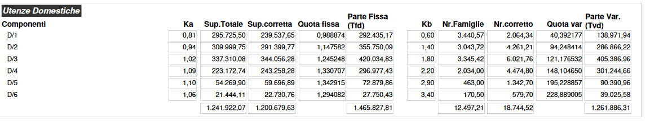
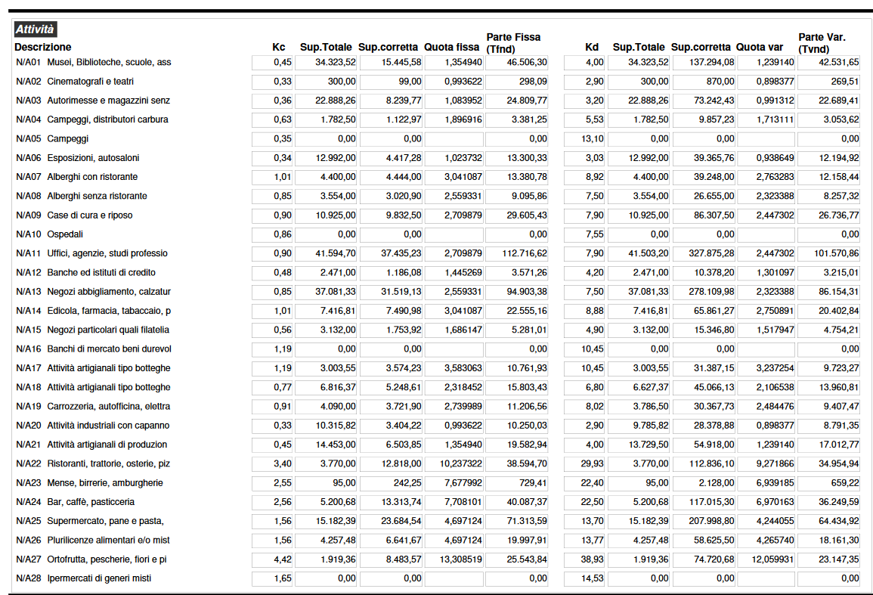

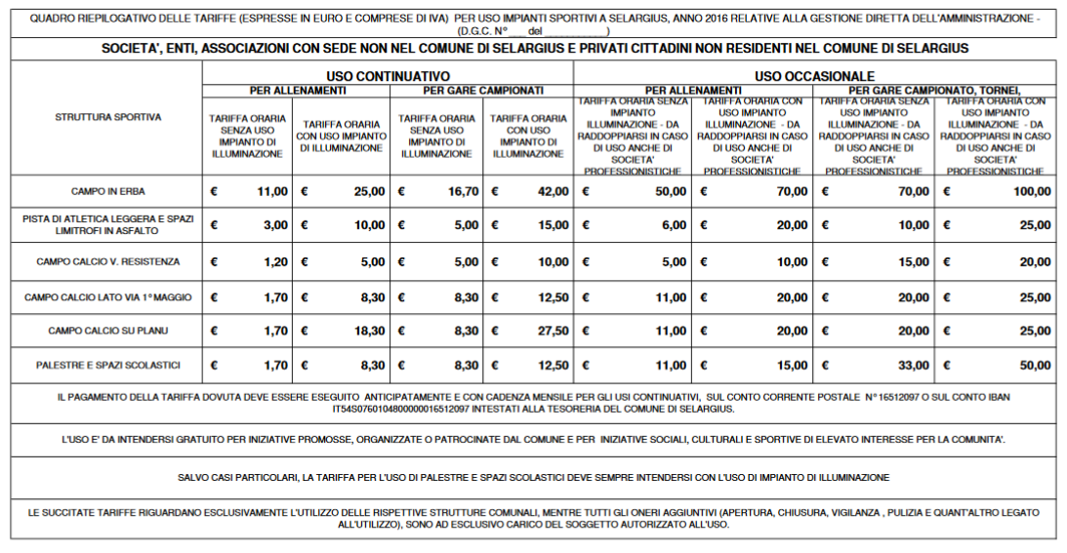

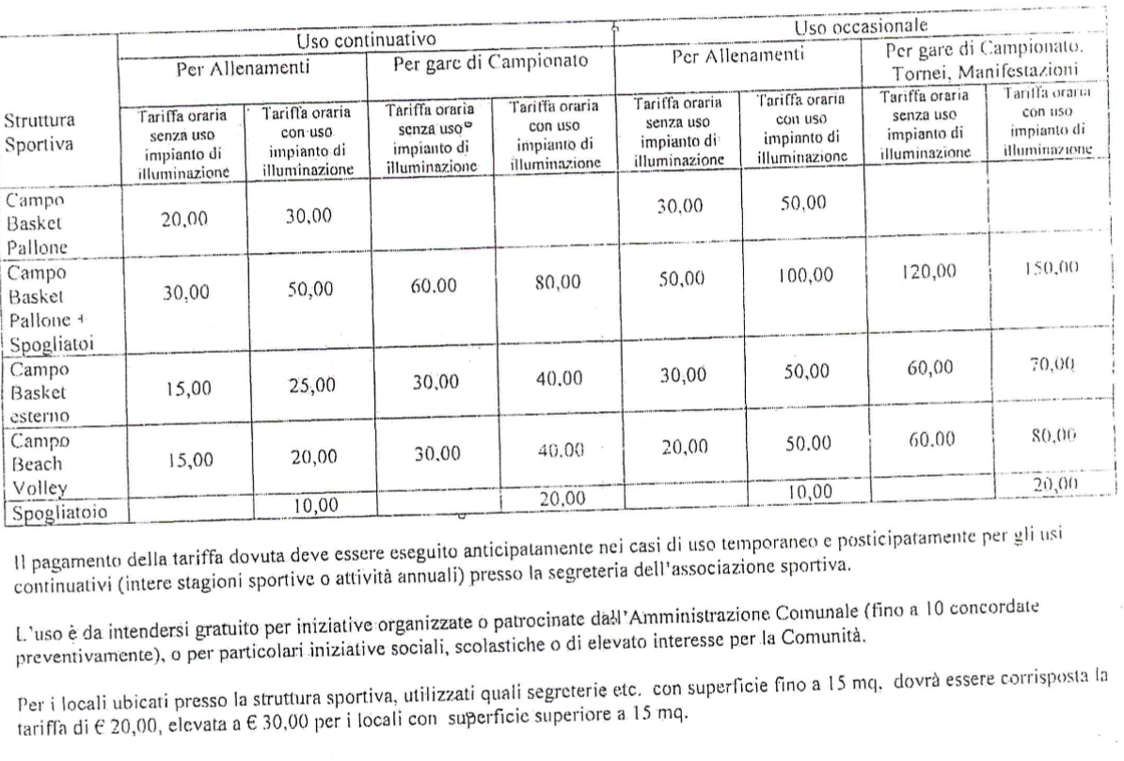

Dimostrazione del rispetto dei limiti del ricorso alla anticipazione di tesoreria:

Il Comune di Selargius, disponendo di un fondo di cassa sufficiente alle ordinarie esigenze dell'Ente, non prevede l'utilizzo dello strumento dell'anticipazione di cassa, o l’utilizzo di entrate a specifica destinazione per il pagamento di spese non vincolate, inoltre, l’ente non si trova nella condizione di cui al citato art. 246 TUEL.
La legge di bilancio 2018/2020 n. 205 del 27 dicembre 2017 estende a tutto il 2018 il ricorso all’anticipazione di tesoreria entro il limite massimo dei cinque dodicesimi delle entrate accertate nel penultimo anno precedente, afferenti ai primi tre titoli delle entrate del bilancio

4.3 EQUILIBRI DELLA SITUAZIONE CORRENTE E GENERALI DEL BILANCIO 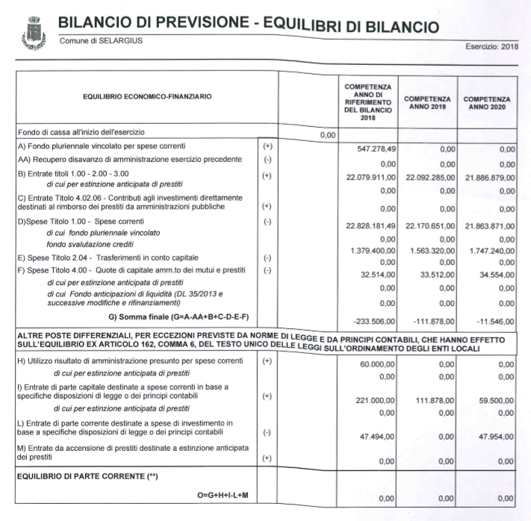
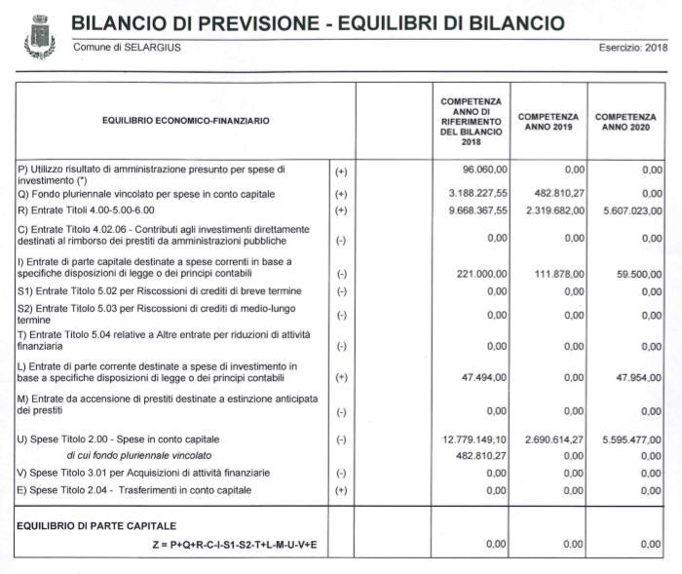
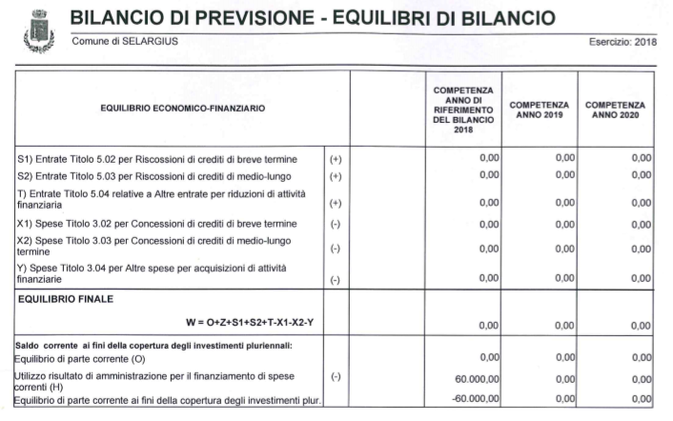
- COERENZA E COMPATIBILITÀ PRESENTE E FUTURA CON LE DISPOSIZIONI DI FINANZA PUBBLICA, CON PARTICOLARE RIFERIMENTO AL SALDO TRA ENTRATE E SPESE FINALI.

Con la legge n. 243/2012 sono disciplinati il contenuto della legge di bilancio, le norme fondamentali e i criteri volti ad assicurare l’equilibrio tra le entrate e le spese dei bilanci pubblici e la sostenibilità del debito del complesso delle pubbliche amministrazioni, nonché degli altri aspetti trattati dalla legge costituzionale n. 1 del 2012.

Ad opera della Legge 12 agosto 2016, n. 164 “Modifiche alla legge 24 dicembre 2012, n. 243, in materia di equilibrio dei bilanci delle regioni e degli enti locali”, pubblicata sulla Gazzetta Ufficiale n. 201 del 29-8-2016 ed entrata in vigore il 13/09/2016, è stata revisionata la disciplina sugli equilibri di bilancio per le Regioni e gli Enti locali, sia in fase di programmazione che di rendiconto.

Pertanto gli enti in questione dall’esercizio 2017 dovranno conseguire un saldo non negativo, in termini di competenza, tra le entrate finali e le spese finali, come eventualmente modificato ai sensi dell'articolo 10 della medesima legge.

Per l'anno 2016, tuttavia, la disciplina di cui all'art. 9 della Legge 243/2012 era stata sostituita da quella indicata all'art. 1 commi 707 e seguenti della Legge 208/2015 (Legge di stabilità 2016).

La legge di bilancio per il 2017, ed in particolare l’art. 1 commi 466 e seguenti, declinano nel particolare le nuove regole di finanza pubblica previste per gli enti, confermando il vincolo già previsto per il 2016, ovvero il conseguimento di un saldo non negativo, in termini di competenza, tra entrate finali (titoli 1-5 dello schema di bilancio armonizzato) e spese finali (titoli 1-3 del medesimo schema di bilancio), così come previsto dal revisionato art. 9 della legge 243/2012. Il comma, inoltre, stabilisce l’intera inclusione del fondo pluriennale vincolato di entrata e di spesa nel computo del saldo finale di competenza per il periodo 2017-2019, al netto della quota rinveniente da debito, stabilizzandolo per l’intero triennio: tale disposizione consente indubbiamente una migliore programmazione degli investimenti degli enti, ampliando la possibilità di intervento in tali ambiti. Dal 2020, tuttavia, non rileverà più, tra le entrate rilevanti ai fini del pareggio di bilancio costituzionale, il fondo pluriennale di entrata e di spesa derivane da avanzo di amministrazione.

Viene inoltre modificata la disciplina graduale delle sanzioni in caso di mancato rispetto degli obiettivi di finanza pubblica, così come viene introdotto un sistema graduale di “premi” per gli enti che centrano gli obiettivi a determinate condizioni.
La manovra finanziaria del governo 2018/20, è stata approvata con la n. 205 del 27 dicembre 2017 pubblicata in Gazzetta Ufficiale del 29 dicembre 2017. In un contesto favorevole di miglioramento del quadro economico delle famiglie e delle imprese, ottenuto sulla scia di un contesto internazionale favorevole, non si traducono in una decisa riduzione delle limitazioni imposte agli enti locali. Le principali novità per gli enti locali riguarda vari aspetti:
La legge di bilancio 2018 (L. n. 205 del 27 dicembre 2017) è stata pubblicata in Gazzetta Ufficiale del 29 dicembre 2017 il quale in ordine alla gestione finanziaria dell’ente ha disposto:
- differimento al 28 febbraio 2018 del termine per l’approvazione dei bilanci di previsione 2018/2020.
- Comma 2 della Legge di Bilancio 2018: ➢l'aliquota IVA del 10% è incrementata di 1,5 punti % dal 1° gennaio 2019 e di ulteriori 1,5 punti % a decorrere dal 1° gennaio 2020; ➢l’aliquota IVA del 22% è incrementata di 2,2 punti % dal 1° gennaio 2019, di ulteriori 0,7 punti % a decorrere dal 1° gennaio 2020 e di ulteriori 0,1 punti % a decorrere dal 1° gennaio 2021; ➢a decorrere dal 2020, con provvedimento dell'Agenzia delle dogane e dei monopoli, l'aliquota dell'accisa sulla benzina e sulla benzina con piombo, nonché l'aliquota dell'accisa sul gasolio usato come carburante, sono aumentate in misura tale da determinare maggiori entrate nette non inferiori a 350 milioni di euro annui.
- Il comma 37, lettera a) della Legge di bilancio 2018 ripropone per il 2018 il blocco della pressione fiscale locale, rispetto al 2015, già previsto per il 2017 e per il 2016
- Il blocco non riguarda espressamente la TARI (stante l’obbligo di legge di copertura integrale dei costi del servizio di igiene urbana), il contributo di sbarco (per le isole minori), ma neppure, come chiarito dalla giurisprudenza, il COSAP (sentenza Corte Costituzionale n. 64/2008) in quanto avente natura patrimoniale, mentre riguarda tutti gli altri tributi locali ivi compreso il canone per l’autorizzazione all’installazione dei mezzi pubblicitari (CIMP) che ha natura tributaria (sentenza Corte costituzionale n. 141/2009). Il blocco riguarda anche incrementi eventualmente già deliberati.
- RIMBORSO ONERI PER ACCERTAMENTO MEDICO LEGALI ASSENZE PER MALATTIA: comma 5 dell’art. 17 del D.L. n. 98/2011: ➢ Fondo complessivamente non superiore a 70 milioni di euro non più dovuto ai Comuni (sarà eliminata anche la spesa).
- Rideterminazione della decurtazione prevista dal comma 31-sexies dell’art. 7 del D.L. n. 78/2010 (conseguente all’abrogazione del fondo di mobilità dei segretari comunali e provinciali e contestuale abrogazione dell’obbligo di versamento delle relative somme all’AGES).
- Il comma 8-bis dell’art. 4 del D.L. n. 193/2016 proroga al 2019 la misura prevista dal comma 12-duodecies dell’art. 10 del D.L. 192/2014 che prevedeva fino al 2017, la quota del 100% di compartecipazione dei comuni al gettito derivante della lotta all’evasione dei tributi statali.
- Comma 853 della Legge di Bilancio 2018 Fondo contributi ai Comuni per interventi riferiti ad opere pubbliche di messa in sicurezza degli edifici e del territorio: ➢ 150 milioni di euro per il 2018; ➢ 300 milioni di euro per il 2019; ➢ 400 milioni di euro per il 2020
- Comma 7-quater dell’art. 22 del D.L. n. 50/2017: ➢ Al fine di potenziare il funzionamento dei sistemi bibliotecari locali, è istituito uno specifico fondo con dotazione di 1 milione di euro annui a decorrere dall'anno 2018, destinato alla promozione della lettura, alla tutela e alla valorizzazione del patrimonio librario, alla riorganizzazione e all'incremento dell'efficienza dei sistemi bibliotecari.
- Comma 26 della Legge di Bilancio 2018: ➢ Istituzione di un fondo finalizzato all'erogazione di contributi ai comuni per l'integrazione delle risorse necessarie agli interventi di demolizione di opere abusive, con una dotazione di 5 milioni di euro per ciascuno degli anni 2018 e 2019.
- Commi da 1079 a 1084 della Legge di Bilancio 2018: ➢Istituito il Fondo per la progettazione degli enti locali, destinato al cofinanziamento della redazione dei progetti di fattibilità tecnica ed economica e dei progetti definitivi degli enti locali per opere destinate alla messa in sicurezza di edifici e strutture pubbliche, con una dotazione di 30 milioni di euro per ciascuno degli anni dal 2018 al 2030.
- Altri fondi ➢Fondo progetti sperimentali e innovativi di mobilità sostenibile (comma 71 della Legge di Bilancio 2018). Dotazione: fino a 100 milioni di euro per ciascuno degli anni dal 2019 al 2033. ➢Fondo per l'innovazione sociale (comma 205 della Legge di Bilancio 2018). Dotazione: 5 milioni di euro per l'anno 2018 e 10 milioni di euro per ciascuno degli anni 2019 e 2020.
- Comma 866 dell’art. 1 della Legge di Bilancio 2018: Per gli anni dal 2018 al 2020 gli enti locali possono avvalersi della possibilità di utilizzo dei proventi derivanti dalle alienazioni patrimoniali (*), anche derivanti da azioni o piani di razionalizzazione, per finanziare le QC dei mutui o dei prestiti obbligazionari in ammortamento nell’anno o in anticipo rispetto all’originario piano di ammortamento.
- Permessi di costruire I proventi dei titoli abilitativi edilizi e delle sanzioni previste dal testo unico di cui al DPR n. 380/2001: ➢Dal 2018, sono destinati esclusivamente e senza vincoli temporali, alla realizzazione e alla manutenzione ordinaria e straordinaria delle opere di urbanizzazione primaria e secondaria, al risanamento di complessi edilizi compresi nei centri storici e nelle periferie degradate, a interventi di riuso e di rigenerazione, a interventi di demolizione di costruzioni abusive, all’acquisizione e alla realizzazione di aree verdi destinate a uso pubblico, a interventi di tutela e riqualificazione dell’ambiente e del paesaggio, anche ai fini della prevenzione e della mitigazione del rischio idrogeologico e sismico e della tutela e riqualificazione del patrimonio rurale pubblico, nonché a interventi volti a favorire l’insediamento di attività di agricoltura nell’ambito urbano (comma 460 dell’art. 1 della Legge n. 232/2016).
- Con l’art. 1-bis della Legge n. 172/2017 di conversione del D.L. n. 148/2017 (decreto fiscale collegato alla Legge di bilancio 2018), viene prevista la possibilità, a partire dal 2018, di utilizzare i proventi dei titoli abilitativi edilizi e delle sanzioni previste dal testo unico di cui al DPR n. 380/2001 anche per spese di progettazione per opere pubbliche.

Di seguito si espongono le tabelle dimostrative del rispetto degli obiettivi di finanza pubblica di cui all'art. 9 della L. 243/2012, sia in termini di competenza che di cassa, nella versione modificata dalla Legge n. 164/2016:

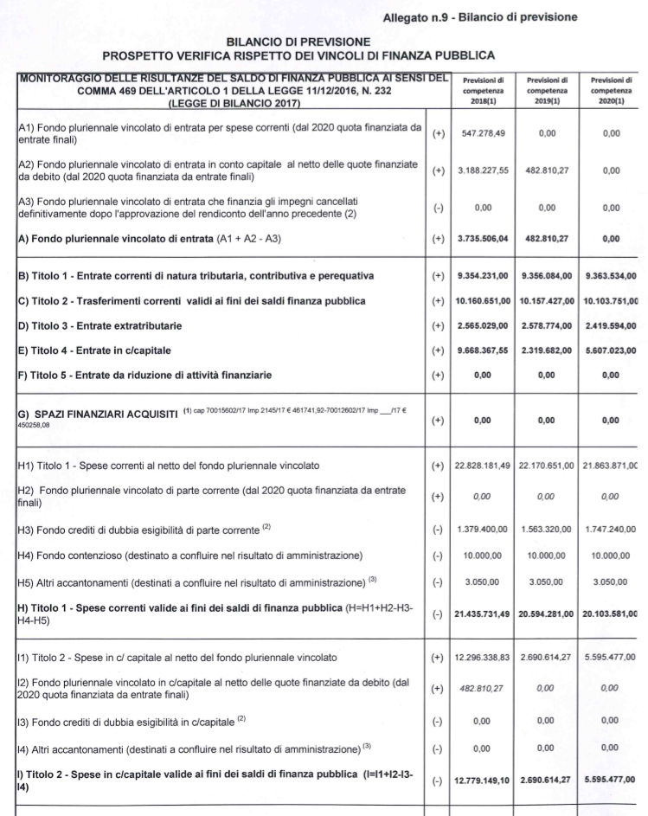
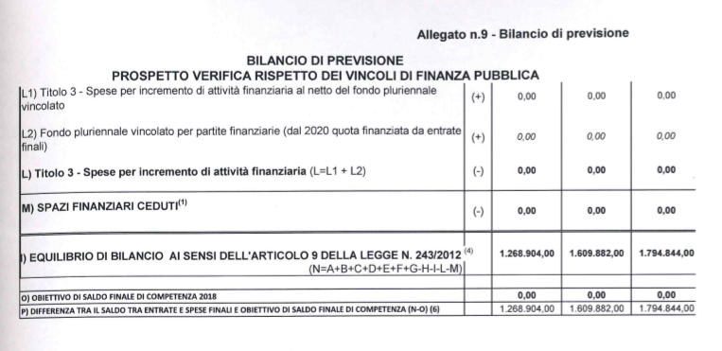

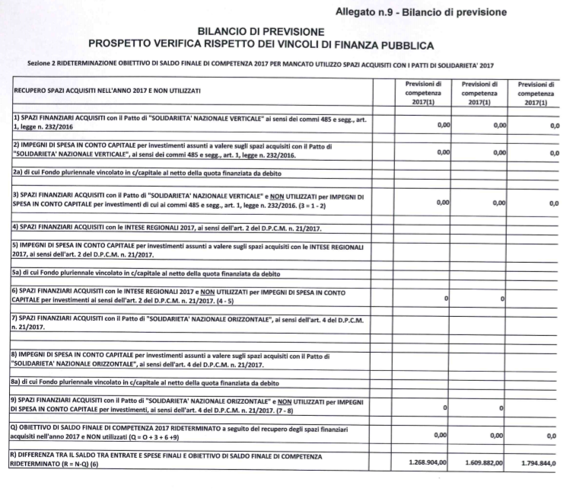

6. LINEE PROGRAMMATICHE DI MANDATO APPROVATE

In ottemperanza a quanto prescritto dall’art. 46 comma 3 TUEL, con l’atto di Consiglio n. 61 del 07/09/2017 sono state approvate le linee programmatiche del Programma di mandato per il periodo 2017 - 2022 . Le Linee Programmatiche, che attengono a vari ambiti di intervento dell’Ente, sono state così denominate:
- Linea strategica 1: Politiche sociali e familiari
- Linea strategica 2: Politiche giovanili e del lavoro
- Linea strategica 3: Politiche per le Pari opportunità e il Volontariato
- Linea strategica 4: Politiche per Pubblica Istruzione, Cultura, Sport,
- Linea strategica 5: turismo
- Linea strategica 6: Politiche ambientali ed energetiche
- Linea strategica 7: Politiche per lo Sviluppo Economico
- Linea strategica 8: Politiche per i Lavori pubblici e la Mobilità
- Linea strategica 9: Politiche per la Sicurezza Urbana
- Linea strategica 10: Politiche per il Governo del Territorio come leva dello Sviluppo
- Linea strategica 11: Politiche per la Trasparenza e l’Efficienza dell’Amministrazione comunale

Come già evidenziato, la Sezione strategica sviluppa e concretizza le linee programmatiche di mandato disciplinate dall'art. 46 comma 3 del Tuel. Nella sezione strategica vengono quindi riportate nel dettaglio le linee programmatiche con la successiva ripartizione in missioni e programmi, che troveranno attuazione nei prossimi cinque anni.

STATO DI ATTUAZIONE

DELLE LINEE PROGRAMMATICHE DI MANDATO

QUINQUENNIO 2018 – 2020

Ogni anno gli obiettivi strategici, contenuti nella Sezione Strategica, sono verificati nello stato di attuazione e possono essere, a seguito di variazioni rispetto a quanto previsto nell’anno precedente e dandone adeguata motivazione, opportunamente riformulati. Sono altresì verificati gli indirizzi generali e i contenuti della programmazione strategica con particolare riferimento alle condizioni interne dell’ente, al reperimento e impiego delle risorse finanziarie e alla sostenibilità economico – finanziaria, come sopra esplicitati.

Nelle tabelle sottostanti si evidenzia, per ogni obiettivo strategico.

PREMESSA

Le profonde trasformazioni di ordine economico e sociale in atto nella nostra società stanno rendendo sempre più complesso il compito fondamentale di governo dei territori che fa capo alle amministrazioni pubbliche. Per fronteggiare le nuove sfide imposte dalle rapide evoluzioni della tecnologia e dalle crescenti dinamiche del mercato globalizzato, in tutti i Paesi avanzati si stanno diffondendo nuove e articolate strategie di pianificazione integrata e negoziata tra attori pubblici e privati, delle strategie di sviluppo e dei processi di innovazione.
Si tratta di nuovi modelli di programmazione e progettazione delle funzioni pubbliche e degli interventi; modelli costruiti attorno a processi più aperti ed efficaci di coordinamento tra tutti i soggetti istituzionali (delle associazioni di categoria e sindacali e di tutto il variegato mondo locale for profit e non profit). Il loro scopo fondamentale è quello di individuare le principali scelte su cui puntare per garantire crescita economica e sostenibilità sociale in un’ottica di medio - lungo periodo.
Per rispondere a tali esigenze e far fronte alle diverse sollecitazioni che provengono dalla società, le amministrazioni pubbliche, ma ancora una volta soprattutto gli enti territoriali, si stanno progressivamente adattando a svolgere un nuovo ruolo.
Sono chiamate a riflettere maggiormente sul futuro del proprio territorio, superando una antica tendenza a sviluppare azioni soltanto a breve termine; sono indotte a puntare a costruire con gli altri attori della comunità visioni e percorsi di sviluppo realistici e sostenibili.
Emerge così per gli enti locali, a fianco del tradizionale ruolo di produzione di servizi indispensabili al benessere collettivo, anche un nuovo ma più strategico ruolo di regia dei processi decisionali e programmatori, complesso e articolato, che li obbliga ad agire attraverso lo sviluppo di disegni orientati a generare decisioni e azioni condivise e a promuovere comportamenti coerenti anche da parte degli attori non istituzionali.
In questo nuovo scenario l’ente locale è chiamato ad allargare l’orizzonte, ad occuparsi della nascita di un sistema istituzionale funzionale alla centralità, non più dell’impresa o del distretto di imprese, ma del sistema territoriale.
Con le riforme si è cercato di abbandonare definitivamente una gestione di tipo prescrittivo, formale e sanzionatorio per adottare moderni strumenti di pianificazione strategica basati sulla individuazione dei bisogni della collettività amministrata, che assumono la dimensione della complessità e dell’incertezza come valori da tutelare e come opportunità per la definizione di obiettivi condivisi.
Gli Enti locali, quali gestori ed “organizzatori” del territorio, e in quanto enti di tutela degli interessi della popolazione che vi risiede, non possono rinunciare a un’attività di profonda conoscenza del territorio amministrato per poter reagire attivamente ai cambiamenti in atto. Gli strumenti previsti dall’ordinamento finanziario contabile per svolgere tale attività erano sicuramente insufficienti, ed ecco perché il legislatore ha voluto ritoccare questa materia introducendo nuovi principi per una gestione all’insegna dell’efficienza dell’efficacia e dell’economicità.
È necessario dunque che la governance pubblica si impegni a rispondere alle esigenze di sviluppo del territorio, con azioni mirate che intervengano all’interno delle dinamiche economiche e sociali e attraverso la formulazione di strategie che possano portare l’ente locale a operare in un’ottica di continuo miglioramento.
Per troppo tempo, infatti, le Amministrazioni locali hanno intrapreso autonomi percorsi di crescita, caratterizzati da eccessivi livelli di autoreferenzialità, che hanno finito inevitabilmente per aumentare il divario quali – quantitativo tra domanda esterna di servizi e capacità di offerta da parte dell’ente.
Per questo il Comune oggigiorno si presenta come un ente a cui si domanda di dedicare tempo e risorse umane e finanziarie adeguate, affinché possa nascere e svilupparsi un sistema istituzionale caratterizzato dalla centralità del proprio ruolo.
Nel momento in cui un ente decide di porre in essere una strategia, significa che deve avere ben chiari gli scenari che gli si prospettano nel medio – lungo periodo: solo in questo modo si profila possibile raggiungere risultati di successo. Tali scenari sono peraltro l’espressione di quanto risulta da determinate variabili, tra le quali – ad esempio - la condizione economica e lo sviluppo locale e nazionale, il livello di occupazione, il reddito pro-capite delle famiglie, la sicurezza ecc.
Gli organi di governo dell’Ente locale, pertanto, orientano le scelte in riferimento agli scenari percorribili durante il proprio mandato, tenendo conto di alcuni fattori specifici quali il peso degli stakeholders (portatori di interesse), le disponibilità finanziarie, i problemi non risolti in passato e le opzioni indicate nelle linee programmatiche.
L’introduzione della pianificazione strategica punta a formalizzare il ruolo centrale svolto dall’ente per la promozione dello sviluppo della comunità. Con gli strumenti previsti dal processo di pianificazione strategica l’ente è in grado di cogliere le problematiche del territorio di competenza e
riesce a darsi delle priorità nelle proprie azioni, sviluppando così linee strategiche.
Accanto alla definizione delle strategie riveste un ruolo di primaria importanza il processo che controlla la realizzazione di tali linee d’intenti, ovvero il controllo strategico e la sua dimensione sociale. La maggior parte dell’attività dell’ente produce infatti un impatto sulla comunità ed ecco la necessità prevista dal legislatore di controllare l’impatto sociale delle strategie tramite il controllo sociale.
I principi organizzativi del nuovo modello di amministrazione pubblica riguardano l’orientamento al risultato, al servizio ai cittadini, l’individuazione delle responsabilità, la comunicazione. Il sistema di pianificazione, programmazione, valutazione e controllo rappresenta l’area e la funzione
organizzativa più significativa per introdurre la logica della gestione economica.
La pianificazione definisce il risultato atteso e impegna l’Amministrazione a raggiungerlo nell’anno. E su tale risultato i responsabili degli uffici sono disponibili ad essere valutati.
Nella pianificazione strategica si realizza in concreto l’equilibrio tra autonomia gestionale degli uffici e integrazione con il vertice politico e tra le diverse unità organizzative della Amministrazione.
La pianificazione strategica costringe a guardare ai risultati più che ai compiti formali, a responsabilizzare persone e uffici su obiettivi che concretizzano gli impegni condivisi e interpretano i bisogni della collettività.
Il nuovo modello amministrativo non si riconosce tanto nella capacità di costruire un piano e un programma rigorosi, formalmente ineccepibili, ma soprattutto nell’intensità del coinvolgimento dell’intera struttura, nella qualità e quantità della comunicazione tra vertice e uffici a cui è poi collegata sia la integrazione tra indirizzo strategico e obiettivi che la coerenza tra risultati da conseguire e risorse impegnate.
Il sistema di pianificazione strategica in una amministrazione pubblica rappresenta la cerniera tra la macchina amministrativa e il progetto politico.
Il DUP richiede che l’ente pianifichi il proprio percorso per tappe, in base agli scenari individuati; in tal modo potrà intervenire quando vi sarà – per qualsiasi motivo – uno scostamento rispetto a quanto programmato in sede di pianificazione strategica.
Per le considerazioni sin qui svolte, si deve ormai prendere atto che il ruolo dell’ente locale negli anni duemila sta velocemente transitando da una logica di realizzazione di attività e di erogazione di servizi pubblici, a una logica di “regia” dei comportamenti organizzativi del territorio, che richiede una delicata azione di coordinamento e di scelta dei processi e degli strumenti di cui potersi dotare per garantirsi un efficace controllo della governance.

UN SISTEMA INTEGRATO DI PIANIFICAZIONE E PROGRAMMAZIONE
r
Da diversi anni i vari comparti della pubblica amministrazione stanno elaborando un progetto unico e importante: creare un sistema armonizzato che permetta di collegare e confrontare in maniera omogenea i vari livelli di governo.
L’input dato con la legge n. 42 del 2009 e tutte le successive disposizioni legislative in materia prevedono infatti non solo l’adozione di schemi di bilancio comuni: anche la programmazione strategica dell’Ente Comune deve rifarsi alle linee di indirizzo del Governo e della Regione, tenendo conto degli obiettivi di finanza pubblica definiti in ambito nazionale e in coerenza con le procedure e i criteri stabiliti dall’Unione Europea.
Le aree strategiche individuate dal Governo per il miglioramento dell’azione amministrativa sono sostanzialmente quattro, tutte focalizzate a una trasformazione positiva dell’efficacia, dell’efficienza, dell’economicità e della qualità:
- Contenimento della spesa
Costante attività di controllo delle spese e dei costi, con l’obiettivo di:
- rendere efficace e efficiente l’impiego delle risorse finanziarie;
- realizzare il miglior funzionamento dell’apparato amministrativo con il minore costo;
- gestire in modo produttivo le politiche di settore, evitando la dispersione di risorse finanziarie. A tale riguardo dovrà essere data la massima rilevanza al controllo di gestione e al monitoraggio dei costi di funzionamento.
- Crescita della produttività
Nell’impegno ad accrescere la produttività complessiva dei processi gestiti all’Amministrazione, vanno privilegiati in particolare:
- programmi e iniziative di innovazione per l’evoluzione delle tecnologie dell’informazione e della comunicazione;
- sviluppo della funzionalità dei sistemi gestionali informatizzati in uso dall’Amministrazione;
- razionalizzazione dei processi interni;
- miglioramento dell’organizzazione del lavoro.
- Buona amministrazione
I valori dell’etica pubblica e della trasparenza amministrativa sono fattori cardine della buona amministrazione:
- sviluppare la cultura della trasparenza in ogni fase dell’attività amministrativa;
- riaffermare costantemente i valori della legalità, dell’integrità e del servizio alla collettività;
- sviluppare meccanismi di accountability;
- migliorare l’accessibilità e la trasparenza a favore di tutti i cittadini;
- rafforzare la cultura della responsabilità, della valutazione e del risultato.
- Qualificazione delle competenze
Attenzione prioritaria allo sviluppo di specifiche capacità professionali per i dirigenti e funzionari che mantengono contatti con le istituzioni europee, nazionali e regionali, in particolare attraverso lo sviluppo delle capacità progettuali interne necessarie a favorire la partecipazione dell’Amministrazione alle iniziative e ai bandi ai diversi livelli.
Alle scelte governative in materia di Pubblica Amministrazione vanno poi affiancate le priorità della politica regionale della Sardegna, sintetizzabili nei seguenti obiettivi:
- accrescere la coesione territoriale per il superamento degli squilibri;
- rafforzare una economia e una società basata sulla conoscenza;
- costruire un “sistema regione” fondato su reti forti;
- rinnovare il modello di sviluppo sostenibile, trasformando la tutela dell’ecosistema in fattore di coesione e competitività;
- costruire un sistema solidale, continuando nel percorso di innovazione e qualificazione del welfare;
- rafforzare l’orientamento e l’impegno del sistema regionale verso la ricerca e l’innovazione;
- potenziare l’investimento sul capitale umano attraverso l’innalzamento delle competenze, anche mediante l’utilizzo del sistema della formazione professionale;
- promuovere la competitività del sistema delle filiere e dei cluster produttivi;
- promuovere una maggiore sostenibilità energetica e ambientale del sistema produttivo;
- rafforzare le infrastrutture per assicurare la migliore accessibilità al territorio regionale;
- valorizzare e promuovere il patrimonio ambientale e culturale
- individuare e attuare efficaci politiche del lavoro e di lotta alla disoccupazione.
Nel momento in cui l’Amministrazione comunale si è trovata a formulare la propria strategia, non solo ha tenuto conto degli input di Governo e Regione, ma anche della:
- capacità dell’ente di produrre attività, beni e servizi a costo contenuto e a livelli qualitativi medio alti;
- capacità di implementare una strategia sostenibile dal punto di vista politico, ma anche sociale, in modo da attirare finanziamenti provenienti dall’ambiente locale;
- capacità di realizzare una strategia sostenibile anche dal punto di vista tecnico e finanziario,
relativamente alle risorse umane, strumentali e finanziarie disponibili durante l’arco temporale di riferimento.

LINEE STRATEGICHE DEL COMUNE DI SELARGIUS

Il programma del Sindaco, articolato in tematiche e approvato dal Consiglio Comunale, riflette la pluralità degli obiettivi della coalizione alla guida dell’Amministrazione Comunale. Il programma è stato strutturalmente organizzato in nove Linee programmatiche di mandato, articolate in 20 Missioni (DUP Strategico), a loro volta declinate in 52 Programmi (DUP Operativo). Collegati a questi ultimi, infine, vengono individuati di anno in anno (con proiezione annuale e/o pluriennale) specifici Obiettivi.
L’articolazione sopra descritta costituisce l’ossatura del software PerformPA, rimasta sostanzialmente invariata, salvo alcune modifiche all’originaria impalcatura, derivanti dalla naturale evoluzione dell’attività dell’Ente e dalla redistribuzione delle competenze interne.

LINEE STRATEGICHE DEL COMUNE DI SELARGIUS

Il programma del Sindaco, articolato in tematiche e approvato dal Consiglio Comunale, riflette la pluralità degli obiettivi della coalizione alla guida dell’Amministrazione Comunale. Il programma è stato strutturalmente organizzato in 10 Linee programmatiche di mandato, articolate in 23 Missioni (DUP Strategico), a loro volta declinate in 69 Programmi (DUP Operativo). Collegati a questi ultimi, infine, vengono individuati di anno in anno (con proiezione annuale e/o pluriennale) specifici Obiettivi.
L’articolazione sopra descritta costituisce l’ossatura del software PerformPA, rimasta sostanzialmente invariata, salvo alcune modifiche all’originaria impalcatura, derivanti dalla naturale evoluzione dell’attività dell’Ente e dalla redistribuzione delle competenze interne.

Linea programmatica di mandato 1: POLITICHE SOCIALI E FAMILIARI (01)
Descrizione: Rinnovare lo spirito del welfare, recuperando e rinforzando le reti sociali che sono il fondamento dei “beni relazionali” (famiglia, amicizia, vicinato, prossimità, cooperazione ecc.). Superare il rischio di ridurre i servizi sociosanitari a mere strutture di erogazione di prestazioni per dei “clienti”, da valutare prevalentemente in base a criteri di costo economico e finanziario. Benessere psicofisico per una migliore qualità della vita.

Articolata in due missioni (DUP Strategico)

Missione 1: Servizi socio assistenziali (DUP Strategico 01.01 – Unità organizzativa A1)
La richiesta di servizi sociali è in continua crescita a causa dell’innalzamento dell’età media della popolazione e della situazione di crisi generalizzata. Le politiche dei servizi sociali in tempi di crisi economica e sociale devono poter fronteggiare con ogni mezzo l’emarginazione e la povertà estrema, che la crescente disoccupazione e precarizzazione del lavoro, soprattutto giovanile, inevitabilmente producono negando i fondamentali diritti di cittadinanza.
Paradossalmente, le risorse nazionali e regionali a favore delle politiche sociali hanno registrato dal 2011 ad oggi una drastica riduzione, di pari passo con le politiche di spending review degli ultimi anni.
Qualunque sia il motivo, un dato è certo: il welfare tradizionale non riesce più a rispondere in modo adeguato ai bisogni sociali, che nel tempo si sono moltiplicati. All’invecchiamento della popolazione, all’indebolimento e talvolta alla disgregazione delle famiglie, all’avvento di una società sempre più multietnica, si è aggiunto l’impatto della crisi, con il suo portato di nuove povertà e di inediti fenomeni di marginalizzazione.
Per contrastare le chiusure egoistiche indotte da quella che è stata definita “economia della scarsità”, è necessario riprogettare l’intervento sociale, cercando nuove alleanze con i privati e mobilitando la società civile, secondo la logica del “fare assieme”. È ormai improrogabile fare in modo che gli interventi di sostegno nei confronti delle situazioni di bisogno diventino delle occasioni di riscatto e non si traducano in forme di dipendenza dall’intervento pubblico.
Pertanto lo scopo dell’attività dei prossimi anni deve essere quello di rinnovare lo spirito del welfare, recuperando e rinforzando le reti sociali che sono il fondamento dei “beni relazionali” (amicizia, famiglia, prossimità, cooperazione ecc.). Occorre inoltre superare il rischio di ridurre i servizi sociosanitari a mere strutture di erogazione di prestazioni per dei “clienti”, da valutare prevalentemente in base a criteri di costo economico e finanziario.
Tutti i soggetti sociali del territorio devono essere coinvolti in un percorso culturale che permetta
di accrescere il valore della partecipazione nella realizzazione degli obiettivi condivisi, unitamente alla Pubblica Amministrazione, responsabile della promozione, del supporto e del coordinamento di tutti i processi partecipati.
Le politiche sociali della Pubblica Amministrazione sono importantissime per la realizzazione di una rete di servizi atti a migliorare le condizioni di vita dei cittadini, realizzabile anche grazie a coloro che operano nel sociale pubblico e privato, mettendo a disposizione la loro professionalità, competenza e sensibilità. Dare risposte ai bisogni dei cittadini in questo settore diventa un’esigenza prioritaria e inderogabile, che necessita di una programmazione e pianificazione degli interventi di lungo periodo, per consentire una continuità degli stessi.
A parere della coalizione di Centrodestra, il concetto stesso di politiche sociali va riconsiderato, di fronte a una domanda sociale che non esprime più solo povertà e marginalità anche estreme, ma soprattutto precarietà.
Oggi il carico di questa crescente vulnerabilità sociale ricade soprattutto sulle famiglie ed è per questo che una politica pubblica che voglia ridurre i rischi di povertà e di esclusione deve esprimere una vera e propria politica per le famiglie, per garantire un sistema di welfare che dia sicurezza e sostegno e sia anche – nei limiti del possibile – motore di sviluppo per la comunità.
Soprattutto nell’ultimo decennio Selargius ha garantito servizi alla persona di qualità, grazie all’impegno dell’amministrazione comunale, che sui temi sociali ha investito risorse umane ed economiche anche in momenti di difficoltà, e ha sperimentato collaborazioni virtuose fra pubblico e privato. Con la diminuzione delle risorse e con l’aumento dei bisogni e delle richieste da parte dei
cittadini, c’è la necessità di avviare una nuova fase del welfare locale. Anche a Selargius, infatti, le gravi conseguenze di una crisi economica pesante e prolungata rendono necessario rivedere, in determinati casi, la quantità e le modalità degli interventi in campo sociale.
Ma deve restare un punto fermo: l’incremento delle risorse per attenuare le difficoltà dei cittadini sarà il punto di partenza della nostra coalizione, che al fine di prevenire e/o attenuare situazioni di disagio, di esclusione e di povertà incentiverà l’attuazione di specifici progetti.
La ridefinizione del welfare locale di cui abbiamo parlato dovrà svilupparsi lungo le direttrici fondamentali di seguito esposte.
Descrizione: Alla missione di tutela e sostegno dei soggetti “deboli” concorre quel complesso di azioni e interventi messi in campo per qualificare ulteriormente l’organizzazione dei servizi e coinvolgere attivamente interlocutori diversi (pubblici e privati) interessati a sperimentare, accanto ai livelli di servizi finora garantiti, nuove modalità d’accoglienza, di ascolto, di accompagnamento, di motivazione al cambiamento, di sostegno nelle difficoltà, di scambi d’aiuto fra singoli, gruppi di cittadini e famiglie con cui aprire un dialogo, costruire alleanze,
rafforzare orientamenti condivisi.
Motivazione della scelta: Il supporto alle famiglie, alla responsabilità genitoriale e alla maternità e paternità rappresentano un asse portante della programmazione comunale sociale e sanitaria, con la previsione di percorsi di aiuto a fronte di condizioni di disagio e di povertà economica, relazionale, sociale ma anche di costruzione delle reti di solidarietà tra persone, tra famiglie e nella comunità.

Programma 1: Famiglia (DUP Operativo 01.01.01 – Unità organizzativa A1)
Descrizione: Il programma prevede un sistema di interventi che tende a ridurre o eliminare le condizioni di bisogno familiare
Programma 2: Infanzia (DUP Operativo 01.01.02 – Unità organizzativa A1)
Descrizione: Il programma prevede il complesso degli interventi e dei servizi destinati ai bisogni della popolazione infantile
Programma 3: Giovani (DUP Operativo 01.01.03 – Unità organizzativa A1)
Descrizione: Il programma prevede il coinvolgimento dei soggetti preposti all’attuazione dei progetti di promozione sociale tra i giovani, quali le istituzioni scolastiche, i centri di aggregazione, le parrocchie, le associazioni di volontariato, le associazioni sportive e culturali, tutti considerati fondamentali per la promozione di un’adeguata vita sociale, per una sana crescita psicofisica dei ragazzi della nostra comunità.
Programma 4: Anziani (DUP Operativo 01.01.04 – Unità organizzativa A1)
Descrizione: Il programma prevede un sistema di interventi finalizzati a dare una risposta alle necessità fondamentali della vita quotidiana degli anziani ed a garantire agli stessi di restare parte attiva della comunità cittadina
Programma 5: Diversamente abili (DUP Operativo 01.01.05 – Unità organizzativa A1)
Descrizione: Il programma prevede un sistema di interventi finalizzato ad assicurare ai soggetti disabili il raggiungimento della massima autonomia possibile e alle loro famiglie un sostegno per fronteggiare le problematiche derivanti dalla presenza di un portatore di handicap all'interno di un nucleo familiare
Programma 6: Soggetti deboli e in difficoltà (DUP Operativo 01.01.06 – Unità organizzativa A1)
Descrizione: Il programma prevede un sistema di interventi che tende a ridurre o eliminare le condizioni di bisogno e disagio individuale derivanti da inadeguatezza del reddito e difficoltà familiari e sociali

Missione 2: Servizi sociosanitari e assistenza alla persona (DUP Strategico 01.02 – Unità organizzativa A1)
La qualità della vita dipende anche dal benessere psicofisico di ogni individuo. Per migliorare questa condizione è essenziale e necessario sensibilizzare gli organi competenti al fine di migliorare il servizio sanitario presente nel territorio, ivi comprese le organizzazioni di volontariato che operano nel settore, riconoscendo l’utilità delle attività dalle stesse svolte.
Descrizione: Per il raggiungimento di questa Missione è necessario incentivare, anche attraverso la cooperazione tra i diversi organi competenti, la predisposizione di progetti finalizzati al miglioramento dello stile di vita, per prevenire patologie invalidanti. Occorre garantire, con attenzione costante, il livello dei servizi sociosanitari sul territorio. Occorre porre in essere azioni positive per contenere e ridurre la povertà e l’esclusione sociale.
Motivazione della scelta: Garantire migliori condizioni di vita alle persone in difficoltà sia psicofisica che economica. Attivare operazioni di coesione sociale tra enti pubblici e privati al fine di predisporre strumenti nuovi e utili per ridurre il disagio sociale conseguente alla perdita del lavoro.

Programma 7: Facilitare l’accesso ai servizi (DUP operativo 01.02.01 – Unità organizzativa A1)
Descrizione: Il programma si propone di rivedere, rendendoli sempre più trasparenti, i criteri e le modalità di accesso ai servizi, siano essi i servizi per l’infanzia, per l’assegnazione degli alloggi popolari o per le prestazioni sociali e assistenziali.
Programma 8: Risposta a disagi o patologie (DUP operativo 01.02.02 – Unità organizzativa A1)
Descrizione: Il programma prevede l’istituzione di uno “Sportello Donna” per l’ascolto e l’accoglienza delle donne vittime di violenza e/o abusi; prevede anche l’istituzione di un punto di ascolto e assistenza per gli affetti da ludopatia.
Programma 9: Restare a casa (DUP operativo 01.02.03 – Unità organizzativa A1)
Descrizione:Il programma prevede il potenziamento dei servizi di sostegno alla domiciliarità come scelta strategica per fare rimanere le persone nel loro ambiente famigliare il più a lungo possibile.
Programma 10: Politiche abitative (DUP operativo 01.02.04 – Unità organizzativa A5)
Descrizione: Il programma si propone di promuovere politiche abitative, in particolare per le giovani coppie selargine.
Programma 11: Sostegni economici (DUP operativo 01.02.05 – Unità organizzativa A1)
Descrizione: Si prevede l’integrazione di risorse a sostegno dei cittadini disoccupati, in cassa integrazione o in mobilità, comunque in situazione di disagio economico e a favore delle famiglie in gravi difficoltà.

Linea programmatica di mandato 2: POLITICHE GIOVANILI E DEL LAVORO (02)
Descrizione: I giovani rappresentano il vero capitale sociale della nostra comunità: è sempre più necessario creare i presupposti perché questo capitale possa esprimersi e svilupparsi, in un contesto caratterizzato da grande incertezza sul futuro, in particolare in relazione al tema del lavoro. In quest’ottica è importante promuovere opportunità di partecipazione per i giovani, che a loro volta possono diventare il canale per attivare nuove energie e intelligenze.

Articolata in due missioni (DUP Strategico)

Missione 3: Politiche Giovanili (DUP Strategico 02.01 – Unità organizzativa A1)
Gli importanti mutamenti socioeconomici e tecnologici che hanno caratterizzato i primi anni del nuovo millennio hanno prevalentemente “colpito” le nuove generazioni, che si sono scontrate con la difficoltà di inserirsi nel mercato del lavoro, col calo del benessere collettivo e la riduzione delle prospettive rispetto a quelle offerte ai propri padri.
Per questi motivi, il tema del lavoro sarà un punto fondamentale dell’impegno della nostra coalizione, in quanto la sofferenza generazionale ha raggiunto livelli preoccupanti che non possono essere ignorati. Siamo consapevoli che, oltre a un impegno generalizzato a livello nazionale, servano anche azioni ed interventi locali, che diano slancio alla nostra economia, promuovano la qualificazione del lavoro, incentivino la creazione di nuove occasioni di impiego. E’ noto che il Comune non ha competenze dirette sull’impresa, l’economia e il lavoro. Può però, tenuto conto delle vocazioni del proprio territorio, contribuire al miglioramento dei fattori che possono permettere l’apertura di nuove prospettive in termini di occupazione.
E’ pertanto necessario da un lato consolidare le azioni già messe in campo in favore delle giovani generazioni e dall’altro pensare a nuove iniziative specifiche a loro dirette.
Descrizione: Sostenere azioni e progetti che favoriscano la cittadinanza giovanile secondo il principio della sussidiarietà orizzontale; soddisfare le esigenze ricreative e culturali e di inserimento nella realtà lavorativa.
Motivazione della scelta: I giovani rappresentano il vero capitale sociale della nostra comunità: è sempre più necessario creare i presupposti perché questo capitale possa esprimersi e svilupparsi.

Programma 12: Promuovere l’impegno civile e la partecipazione (DUP operativo 02.01.01 – Unità organizzativa A1)
Descrizione: Il programma si propone di ridefinire con e per i giovani il concetto di comunità, stimolando l’associazionismo giovanile (culturale, sportivo, interculturale, di promozione sociale, di volontariato)
Programma 13: Sostegno alla Consulta dei Giovani e al Servizio Civile Volontario (DUP operativo 02.01.02 – Unità organizzativa A1)
Descrizione: Il programma intende favorire e sostenere l’attività della Consulta e il Servizio civile volontario
Programma 14: Investire nella cultura e incentivare un divertimento sano e consapevole (DUP operativo 02.01.03 – Unità organizzativa A1)
Descrizione: Questo programma punta sull’utilizzo delle strutture esistenti (biblioteche, centri di aggregazione, museo, teatro) per sperimentare iniziative o rassegne o laboratori aventi a tema il teatro, il cinema, la pittura, la musica per dare espressione e spazio a giovani artisti selargini; intende inoltre sensibilizzare i giovani a un divertimento sano, consapevole e responsabile
Programma 15: Borse di studio, incentivi e progetti (DUP operativo 02.01.04 – Unità organizzativa A1)
Descrizione: Questo programma conferma le borse di studio preesistenti e gli incentivi per le tesi Universitarie che coinvolgono il nostro territorio nelle sue espressioni storiche, artistiche, economiche, turistico/paesaggistiche, culturali, enogastronomiche; privilegia il coinvolgimento degli studenti e dell’università per progetti innovativi nella città e nella rigenerazione urbana
Programma 16: Amministrare insieme (DUP operativo 02.01.05 – Unità organizzativa A1)
Descrizione: Il programma punta alla promozione di iniziative, in collaborazione con scuole e famiglie, che coinvolgano attivamente i giovani nella gestione amministrativa della città (es. “consulta dei giovani”, “consiglio comunale dei ragazzi”, “ una giornata in comune”, “il Sindaco dei bambini“, “la città amica delle bambine e dei bambini”). Verranno anche messe in campo azioni per conoscere le regole e la pratica della vita istituzionale del Comune e agevolare lo sviluppo di buone prassi di educazione civica e di consapevole ed attiva partecipazione – fin dalla giovane età – alla vita della propria comunità, con l’obiettivo di educarli alla democrazia e alla partecipazione e di far acquisire la consapevolezza di essere cittadini non solo futuri, ma fin da oggi titolari del pieno diritto di esprimersi anche sull’operato degli adulti.
Programma 17: Vacanze serene (DUP operativo 02.01.06 – Unità organizzativa A1)
Descrizione: Questo programma consiste nell’organizzazione di vacanze estive per i bambini appartenenti a nuclei familiari disagiati, secondo i modelli già collaudati negli anni scorsi.

Missione 4: Politiche del lavoro (DUP Strategico 02.02 – Unità organizzativa A1)
Occorre avviare un percorso partecipativo che coinvolga istituzioni, forze sociali, luoghi del sapere e della ricerca e soggetti dell’economia reale, che parta dall’analisi del contesto, dalle debolezze e dalle grandi potenzialità del territorio, e si proponga di elaborare linee di indirizzo e progetti operativi con l’obiettivo di produrre crescita sostenibile e creazione di lavoro di qualità nell’agricoltura, nell’artigianato, nel commercio di prossimità e nella green economy.
Descrizione: Favorire la crescita delle opportunità di inserimento nel mondo lavorativo, attraverso la creazione di una rete sinergica tra istituzioni, attività e associazioni culturali, enti per la ricerca e attività produttive;
Motivazione della scelta: Creare opportunità di lavoro, principalmente a favore della popolazione giovanile

Programma 18: Orientamento al lavoro (DUP Operativo 02.02.01 – Unità organizzativa A3)
Descrizione: Borse lavoro, tirocini formativi, percorsi di inserimento o reinserimento nel mondo del lavoro, “bacheca virtuale” per la raccolta delle offerte e richieste di lavoro. Ripopolare il Centro Storico con laboratori artigianali di pregio, con iniziative di accoglienza turistica, con vendita di prodotti eno-gastronomici “di nicchia”, anche tramite il recupero di locali commerciali e artigianali oggi inutilizzati. Garantire percorsi di orientamento al lavoro attraverso l’ulteriore potenziamento dello “sportello unico” quale strumento facilitatore dell’avvio di nuove attività imprenditoriali. Nuove strategie per incentivare gli inserimenti lavorativi sul territorio ampliando i settori di interesse.
Programma 19: Corsi e concorsi per nuove imprese, tirocini informativi, incentivi (DUP Operativo 02.02.02 – Unità organizzativa A3)
Descrizione: Accompagnare aspiranti imprenditori nella realizzazione della loro idea d’impresa, sostenendoli sia con servizi reali (formazione e consulenza nella fase di start-up e tutoraggio nei primi anni di attività) sia con finanziamenti (de minimis). Tirocini di formazione e orientamento. Attivazione di politiche e iniziative locali per favorire opportunità lavorative. Incentivazione del lavoro nel campo dell’artigianato, della green economy e delle tecnologie, anche attraverso il coinvolgimento di imprenditori ed associazioni del territorio (Coldiretti, Confindustria e Confartigianato). Favorire lo sviluppo dell’imprenditoria giovanile attraverso attività di tutoraggio e defiscalizzazione, con particolare attenzione verso incubatori di impresa che favoriscano giovani start-upper.
Programma 20: Promozione imprenditoria innovativa (DUP Operativo 02.02.03 – Unità organizzativa A3)
Descrizione: Previsione di appositi interventi tesi a incentivare gli operatori della Zona Industriale e del settore agricolo alla realizzazione di imprese in campi nuovi, quali la tecnologia, la cultura, l’ambiente, i servizi avanzati rivolti a imprese e cittadini. Sostegno allo start-up d’impresa, soprattutto ad alto contenuto innovativo (produzione energia da fonti rinnovabili, nuove tecnologie, sviluppo eco-sostenibile, biotecnologie, marketing, comunicazione), con apposite agevolazioni (non solo finanziarie, ma anche reali, come ad esempio la fornitura di locali). Incentivare l’imprenditoria giovanile e la piccola imprenditoria in generale, con particolare riferimento ai mestieri artigiani e ai lavori legati all’agricoltura.
Programma 21: Collaborazione con istituti scolastici e di ricerca (DUP Operativo 02.02.04 – Unità organizzativa A1)
Descrizione: Il programma mira alla creazione di una rete che attivi collaborazioni con tutti gli istituti scolasti di ogni ordine e grado, con enti di formazione universitari, istituti di ricerca CNR, CRSA compreso l’istituto di Astrofisica per incentivare le attività da svolgersi all’ interno del Campus delle Scienze e delle Tecniche. Nei rapporti con le istituzioni scolastiche sarà prestata particolare attenzione ai progetti che consentiranno la migliore realizzazione dei percorsi di alternanza scuola/lavoro.

Linea programmatica di mandato 3: POLITICHE PER LE PARI OPPORTUNITA’ E IL VOLONTARIATO (03)
Descrizione: Le pari opportunità rappresentano un obiettivo fondamentale, da raggiungere trasversalmente in tutti i settori d’intervento e di progettazione di cui la Pubblica Amministrazione debba farsi carico. Il nostro impegno sarà rivolto a considerare tutti, le cittadine e i cittadini, nelle differenti fasce d’età, nelle diverse condizioni sociali, culturali, di provenienza geografica, di professione religiosa, senza alcuna discriminazione soggetti aventi pari diritti e quindi pari opportunità.

Articolata in due missioni (DUP Strategico)

Missione 4: Politiche per le Pari Opportunità (DUP Strategico 03.01 – Unità organizzativa A1)
Occorre intervenire in due ambiti generali: da un lato, per superare gli ostacoli individuali (lavoro, servizi insufficienti; vita sociale); dall’altro, per eliminare gli ostacoli istituzionali.
Descrizione: Favorire la crescita delle coscienze e delle conoscenze nella specifica materia.
Motivazione della scelta: Creare occasioni, comportamenti e prassi rafforzati da una significativa presenza istituzionale.

Programma 22: Iniziative istituzionali (DUP operativo 03.01.01 – Unità organizzativa A2)
Descrizione: Il programma si prefigge di costruire il bilancio dell’Amministrazione comunale secondo una prospettiva di genere: il Bilancio di Genere, con cui si intende costruire una metodologia di indagine partecipata che permetta, attraverso un set di indicatori, di leggere in maniera obiettiva l’impatto delle scelte dell’Amministrazione comunale sulle donne e sugli uomini.
Programma 23: Progetti e interventi (DUP operativo 03.01.02 – Unità organizzativa A1)
Descrizione: Scopo del programma è promuovere iniziative come “Il mese delle pari opportunità” ed azioni che possano coinvolgere gli studenti, al fine di attivare un percorso di sensibilizzazione mirato a prevenire fenomeni di prevaricazione o addirittura violenza. Costituire la Commissione Consiliare delle elette e la Consulta per le Pari Opportunità, che coinvolgerà associazioni femminili e associazioni rappresentative di categorie sociali a rischio di marginalizzazione. Sostenere le campagne contro qualsiasi forma di ghettizzazione e stigma culturale e sociale, in un’ottica di piena inclusione sociale. Realizzare il Centro di Documentazione della donna, con ipotesi di apertura di uno Sportello di consulenza ed informativo contro le discriminazioni di genere, razziali, sociali e di status.
Programma 24: Eliminazione delle barriere architettoniche (DUP operativo 03.01.03 – Unità organizzativa A6)
Descrizione: Il programma prevede di abbattere del tutto le barriere architettoniche, attraverso una mappatura dei percorsi stradali e degli edifici pubblici esistenti, per giungere alla completa rimozione di tutti gli ostacoli per i disabili.

Missione 5: Politiche per il Volontariato (DUP Strategico 03.02 – Unità organizzativa A1)
Le associazioni e gli organismi di volontariato e cooperazione sociale rappresentano un
patrimonio indiscusso e un vanto della nostra cittadina, non solo perché svolgono un ruolo rilevante nell’aiuto ai più deboli, ma perché diffondono una cultura della solidarietà e della fratellanza.
La loro funzione sussidiaria, in particolare in situazioni di disagio, risulta oggi non soltanto preziosa, ma imprescindibile. Per questo è fondamentale il rafforzamento della collaborazione con esse, finalizzato a garantire un sistema sociale capace di dare risposte a un numero sempre maggiore di persone e di non lasciare nessuno solo di fronte ai piccoli e grandi problemi quotidiani. Occorre pertanto promuovere il volontariato come occasione di relazione e strumento di integrazione e inclusione sociale.
Descrizione: Proseguire nell’azione di qualificazione dell’attività del volontariato e del terzo settore, già valorizzata dalla precedente Amministrazione, che si esplichi attraverso scelte politiche chiare, volte a rafforzare e rendere sempre più efficace l’azione degli operatori.
Motivazione della scelta: Favorire la crescita di forme nuove di aiuto e di assistenza, soprattutto per le fasce sociali più deboli, con l’obbiettivo di coinvolgere sempre più attori e trovare risorse economiche aggiuntive.

Programma 25: Valorizzazione del Volontariato (DUP operativo 03.02.01 – Unità organizzativa A1)
Descrizione: Coinvolgere il volontariato nella fase di programmazione delle azioni e dei servizi. Valorizzare la Consulta del Volontariato, strumento di conoscenza e di dialogo per individuare nuove forme di sostegno di attività e progetti. Definire strategie di intervento condivise, al fine di ottimizzare le risorse e migliorare l’offerta quantitativa e qualitativa dei servizi.
Programma 26: Coordinamento delle strutture per il sociale (DUP operativo 03.02.02 – Unità organizzativa A1)
Descrizione: Perseguire una sempre più efficiente coordinazione tra le strutture “ufficiali” per il sociale (ad esempio AUSL - Servizi sociali).
Programma 27: Formazione e informazione (DUP operativo 03.02.03 – Unità organizzativa A1)
Descrizione: Creare un apposito spazio nel sito istituzionale del Comune dove riportare tutte le informazioni per conoscere, rintracciare e aderire alle varie forme di volontariato e le azioni intraprese dalle associazioni. Organizzare incontri periodici di informazione e confronto aperti alla città. Diffondere nelle scuole e negli uffici comunali manifesti e depliant informativi sul valore sociale del volontariato. Istituire riconoscimenti comunali per le associazioni di volontariato che si contraddistinguano maggiormente sul territorio.

Linea programmatica di mandato 4: POLITICHE PER PUBBLICA ISTRUZIONE, CULTURA, SPORT E TURISMO (04)
Descrizione: La cultura in tutte le sue espressioni e lo sport sono strumenti fondamentali per formare le persone, promuovere benessere, educazione e integrazione. Essi rappresentano una risorsa strategica e un fattore decisivo per lo sviluppo e la crescita della comunità dal punto di vista sociale, economico e civile. Si intende fornire ai cittadini e alle imprese opportunità concrete di migliorare la qualità della vita, generare benessere, valore economico e sviluppo locale. Ciò significa da un lato offrire un sistema culturale, sportivo, turistico completo, di alto livello, costituito da molteplici iniziative e manifestazioni per tutti i cittadini ma attrattivo di presenze anche al di fuori dell’ambito comunale; dall’altro, dare la possibilità di usufruire di servizi di qualità e di accedere a svariati luoghi culturali e sportivi che offrano prodotti interessanti e stimolanti.

Articolata in quattro missioni (DUP Strategico)

Missione 6: Politiche per la pubblica istruzione (DUP Strategico 04.01 – Unità organizzativa A1)
Il tema dell’educazione deve avere un ruolo centrale nel dibattito culturale e nell’azione amministrativa. Per questo motivo è importante dare il maggior supporto possibile al mondo della scuola, nei suoi aspetti sia progettuali che assistenziali (assistenza educativa scolastica, progetti di promozione del disagio o del bullismo, progetti di pari opportunità ecc.). In quest’ottica, il Comune deve rafforzare il suo ruolo di coordinamento, finalizzato a rafforzare la scuola pubblica; qualificare i servizi esistenti rivolti ai giovani e alle famiglie; monitorare e analizzare i bisogni formativi, a cui rispondere con un’adeguata ed equa offerta su tutto il territorio comunale, nella quale siano coinvolte anche le espressioni del volontariato e del terzo settore impegnate in ambito educativo.
La scuola ha un ruolo centrale nella formazione delle nuove generazioni, in quanto esse sono il futuro della nostra società.
Descrizione: Una città che si prende cura dei propri cittadini investe molto anche sull’istruzione. Oggi viviamo nella società della conoscenza ed è fondamentale e strategica l’attenzione ai temi del sapere, dell’istruzione e della formazione, dell’apprendimento lungo l’intero arco della vita, perché è su questi fronti che si gioca sempre più la capacità di una società di costruire il proprio futuro.
Motivazione della scelta: Avere una buona istruzione significa in primo luogo avere la possibilità, senza esclusioni di alcun genere, di accedere alle istituzioni dedicate alla formazione, istituzioni che sostengano, aiutino e valorizzino tutte le persone e tutte le culture, comprese le persone più fragili, contrastando e prevenendo così la marginalità e la devianza.

Programma 28: Garantire il diritto allo studio (DUP operativo 04.01.01 – Unità organizzativa A1)
Descrizione: Con questo programma si intende proseguire il dialogo costruttivo intessuto in questi anni tra scuola ed Ente Comune, mirando alla valorizzazione delle potenzialità degli alunni di ogni ordine e grado e avendo a cuore i più deboli e svantaggiati sul piano socio-economico-culturale e tenendo in vita le condizioni di fattibilità necessarie per l’esercizio del diritto allo studio da parte degli studenti. In tale prospettiva saranno attivati gli opportuni e possibili interventi affinché continuino ad essere garantite le scelte operate dalle famiglie in relazione al modello organizzativo del tempo pieno nella Scuola Primaria e di quello prolungato nella Scuola Secondaria.
Programma 29: Percorsi di alternanza scuola-lavoro (DUP operativo 04.01.02 – Unità organizzativa A1)
Descrizione: Il futuro delle nuove generazioni non può prescindere dalla creazione di un bagaglio di competenze e di sapere, per cui il programma intende rafforzare il dialogo tra istruzione e mondo del lavoro, proseguendo il rapporto tra Ente Comune e Istituzione Scolastica mediante i percorsi già attivati di alternanza scuola-lavoro.
Programma 30: Offerta di servizi e sostegno economico (DUP operativo 04.01.03 – Unità organizzativa A1)
Descrizione: Con questo programma saranno mantenuti i servizi che il Comune eroga alle scuole di proprio riferimento, principalmente refezione, trasporto, assistenza educativa, pre e post scuola. Il sistema contributivo disposto all’interno del piano comunale per il diritto allo studio sarà formulato in accordo con le scuole, per una migliore finalizzazione delle risorse. Contemporaneamente, saranno studiati e proposti dall’amministrazione progetti specifici da realizzarsi congiuntamente alle scuole cittadine, di ogni ordine e grado. Infine, saranno individuati spazi di aggregazione aperti alle famiglie, nei quali offrire momenti ludici ed aggreganti.

Missione 7: Politiche per la cultura (DUP strategico 04.02 – Unità organizzativa A1)
L’Amministrazione si propone di facilitare e promuovere l’accesso alla cultura, ma anche la produzione di cultura, favorendo la messa a punto di un sistema in cui l’università, il Campus della Scienza e della Tecnica, le scuole, le biblioteche possano scambiare idee, saperi, competenze. Infine, è forte anche l’intenzione di valorizzare il nostro patrimonio culturale, per farlo diventare l’elemento qualificante della nostra offerta turistica.
A tal fine, la collaborazione con le numerose associazioni presenti nel nostro territorio e con le scuole sarà fondamentale per la realizzazione di una “costante culturale” partecipata, capace di favorire il confronto e l’approfondimento delle idee.
All’interno del programma di collaborazioni che dovranno essere attuate dall’Amministrazione Comunale con le associazioni culturali di cui la nostra cittadina è ricca, particolare attenzione sarà dedicata alla promozione degli eventi di più lunga durata nel tempo, quali l’Antico Sposalizio Selargino.
Descrizione: La società contemporanea ha restituito valore alla cultura, non solo come diritto del cittadino di accedere alla conoscenza, e dunque opportunità essenziale per la formazione e la partecipazione, ma ne ha rivelato anche il ruolo strategico come risorsa economica per lo sviluppo locale. La cultura è diventata un settore chiave nell’orizzonte dell’economia globale, dove la capacità di competere si misura sempre più sulla possibilità di eccellere in termini di conoscenza, creatività e innovazione.
Motivazione della scelta: Le politiche culturali nel loro insieme dovranno costituire l’investimento alla base del nostro essere comunità. Nonostante le difficoltà create dalla grave crisi economica, intendiamo confermare l’impegno assunto nel precedente decennio, è cioè di mantenere e potenziare le nostre eccellenze culturali e identitarie, a cominciare dai percorsi archeologici per finire alle rassegne teatrali di pregio, passando per concerti, mostre, fiere e i tanti eventi che intendiamo proporre all’attenzione della cittadinanza.
Nell’organizzazione diretta di eventi si cercheranno le migliori forme di gestione, ai fini di ottenere un ottimale rapporto costi/benefici in considerazione del contrarsi delle risorse e dei vincoli di bilancio.

Programma 31: Iniziative per la crescita culturale (DUP operativo 04.02.01 – Unità organizzativa A1)
Descrizione: Con questo programma si intende valorizzare e incrementare gli “spazi“ e i “luoghi“di interesse storico, artistico ed ambientale della città e promuoverne la conoscenza e la fruibilità da parte degli operatori culturali e del pubblico. Custodire e mantenere vivo il bagaglio delle tradizioni, garantendo la pluralità e il confronto culturale. Proporre a giovani, adulti e anziani non solo eventi, ma anche occasioni di svago, di divertimento e di socializzazione, anch’esse utili a “fare cultura”. Sostenere i gruppi culturali e le associazioni presenti sul territorio. Confermare ed implementare le iniziative culturali già consolidate, come l’Antico Sposalizio Selargino, Monumenti Aperti, la Giornata Europea del Patrimonio. Valorizzare e promuovere la partecipazione alla creazione e all’ideazione dell’offerta culturale da parte dei tanti soggetti (associazioni e singoli) operanti a Selargius. Rafforzare e migliorare le iniziative di intrattenimento estivo e natalizio già esistenti, aggiungendo nuovi percorsi di intrattenimento (musicali, teatrali ecc.), oltre ad iniziative di qualità nel settore della cultura enogastronomica.
Programma 32: Coordinamento delle attività culturali (DUP operativo 04.02.02 – Unità organizzativa A1)
Descrizione: Il programma mira a valorizzare l’associazionismo esistente, privilegiando l’incontro tra le diverse associazioni, incentivando un lavoro collaborativo e dando visibilità alle iniziative promosse, così da favorire la partecipazione di tutti i cittadini. Inserire il complesso delle attività in percorsi organici, comuni e condivisi, evitando gli interventi sporadici e slegati tra loro. Sviluppare il rapporto con il mondo scolastico, favorendo tra i giovani la diffusione dell’informazione, del sapere e l’accesso motivato e consapevole ai luoghi di cultura e di interesse storico e promuovere la conoscenza della storia, delle tradizioni, del passato della nostra città. Promuovere e valorizzare il patrimonio bibliotecario e museale, attraverso un’organizzazione unica ed integrata di tali servizi, da rendere fruibili anche tramite le più moderne tecnologie informatiche.
Programma 33: Valorizzazione dei beni culturali (DUP operativo 04.02.03 – Unità organizzativa A1)
Descrizione: E’ importante continuare a riservare attenzione ai beni culturali e alla tutela più efficace delle infrastrutture archeologiche e storiche (Chiesa San Giuliano, Santuario di San Lussorio, area archeologica di Su Coddu e Santa Rosa), alle ottocentesche case campidanesi (Casa Collu, Casa Canonico Putzu), all’ex Distilleria di Si ‘e Boi, esempio di archeologia industriale riconvertita. Verrà maggiormente sviluppato e rafforzato il dialogo già avviato da tempo tra Comune e Enti competenti affinché a rotazione vengano valorizzati, resi fruibili ed esposti i beni archeologici frutto di numerose e proficue ricerche e scavi di cui il territorio comunale è stato oggetto. A tal proposito sarà importante proseguire l’azione avviata i questi ultimi anni nel mettere a sistema il patrimonio storico e archeologico, non solo perché i cittadini tutti ne possano fruire, ma anche perché possa divenire una possibile fonte di reddito anche ai fini turistici. Si prevede anche un ulteriore sviluppo dell’attività della Biblioteca Comunale come centro di educazione culturale permanente, incrementando le iniziative che riescano a coinvolgere tutta la cittadinanza; inoltre, iniziative di rilevante valore aggiunto per rendere il cittadino sempre più aperto ed ospitale e che sicuramente potrebbero arricchire l’offerta turistica, valutando l’opportunità di un ulteriore ampliamento degli orari di apertura.
Come hanno fatto altri Comuni della Penisola, intendiamo promuovere, come novità assoluta e gratificante per Selargius, un “luogo della Cultura aperto” che possa ospitare, con appuntamenti calendarizzati, gli artisti locali e le loro varie forme di espressione e dove ciascuna forma d’arte possa usufruire di spazi da utilizzare in maniera collaborativa e aggregante. Un luogo di questo tipo diventerebbe un punto di incontro di singoli artisti ma anche di associazioni, operatori, cittadini e al suo interno potrebbero trovare uno spazio piccole realtà produttive e artigianali, affinché non vadano perse le tradizioni secolari tipiche del territorio.

Missione 8: Politiche per lo sport (DUP strategico 04.03 – Unità organizzativa A1)
L’Amministrazione intende dedicare grande attenzione al mondo dello sport, considerando che la pratica sportiva è un diritto del cittadino di qualsiasi età, momento di socializzazione, integrazione, aggregazione e anche ausilio per le famiglie nell’impegnare i propri figli senza onerose risorse finanziarie.
Occorre innanzitutto continuare a valorizzare e sfruttare appieno il patrimonio di impiantistica sportiva esistente, che va arricchito non con grandi infrastrutture bensì con nuovi percorsi (podistici, ciclabili) e spazi che incentivino nuove discipline sportive che oggi a Selargius non vengono praticate per mancanza di spazi idonei (es. pattinaggio) e guardando con una attenzione particolare (anche in chiave turistica) agli sport legati alla natura.
La seconda esigenza è quella di semplificare e rendere trasparenti i rapporti tra le società
sportive e il Comune, valorizzando al massimo le energie dell’associazionismo e contemporaneamente consentendo che i luoghi dello sport siano accessibili anche alle realtà non organizzate. Occorre fare in modo che tutti i contenitori (comprese le palestre scolastiche e i luoghi all’aperto) diano spazio a progetti sportivi rivolti ai bambini, alle donne (sport al femminile), alle scuole (educazione allo sport), alle fasce anziane di popolazione (benessere psicofisico), sviluppando al massimo la possibilità di accedere alla pratica sportiva da parte delle persone disabili.
Si proseguirà dunque nel valorizzare l’associazionismo esistente e si ricercherà una più attiva e proficua collaborazione con le associazioni sportive presenti sul territorio, promuovendone l’incontro per favorire la nascita di iniziative che coinvolgano sempre di più l’intera comunità, intesa sia come singolo cittadino che come famiglia (es. partecipazione alla Settimana Europea della Mobilità Sostenibile con Ecogirovagando o l’evento Bimbimbici).
Occorre infine rivitalizzare la Consulta dello Sport, utile strumento di confronto e di verifica dei bisogni della cittadinanza, ai fini della piena e libera fruibilità degli impianti e delle aree verdi anche attrezzate (es. Parco Lineare, Parco San Lussorio).
Descrizione: Praticare sport è uno degli strumenti più efficaci per aiutare i giovani ad affrontare situazioni che ne favoriscano la crescita psicologica, emotiva e sociale. Lo sport fornisce un contributo decisivo all’educazione ed alla formazione dei giovani, nonché alla vita democratica e sociale.
Motivazione della scelta: Offrire opportunità di pratica sportiva diffusa a tutti i livelli.

Programma 34: Diffusione della pratica sportiva (DUP operativo 04.03.01 – Unità organizzativa A1)
Descrizione: Favorire l’organizzazione di manifestazioni sportive ed eventi che facilitino l’incontro con i vari sport. Favorire l’incontro dei piccoli gruppi organizzati di camminatori o runners che svolgono attività all’aperto non agonistiche;
Programma 35: Rapporti con le Associazioni e le Scuole (DUP operativo 04.03.02 – Unità organizzativa A1)
Descrizione: Sostenere le associazioni sportive del territorio. Concedere la gestione di strutture sportive pubbliche con priorità ad Associazioni che intendano compartecipare o investire nell’ammodernamento delle stesse. Promuovere lo sport nelle scuole, anche facilitando forme di “volontariato” da parte delle Associazioni. La sinergia tra scuole e società sportiva servirà anche per combattere un serio problema sociosanitario: la sedentarietà e il sovrappeso giovanile (e non), che porta a gravi malattie cardiovascolari. Lo scopo sarà quello di aumentare le ore di sport praticate al di là di quelle canoniche scolastiche, portando tutti gli sport nelle scuole e creando un programma sportivo anche per le famiglie.

Missione 9: Politiche per il turismo (DUP strategico 04.04 – Unità organizzativa A1)
Il turismo rappresenta da sempre uno dei comparti economici in grado di creare valore aggiunto
nei territori. In un periodo difficile come quello che stiamo attraversando, potrebbe contribuire a dare maggior respiro al tessuto economico locale.
Forti di un evento importante e di sicuro richiamo mediatico quale l’Antico Sposalizio Selargino, ci impegniamo a far sì che gli operatori turistici inseriscano nei loro itinerari Selargius, pubblicizzando le nostre ricchezze ambientali, storiche, culturali ed esaltando le peculiarità enogastronomiche del territorio.
Tale sistema avrebbe la finalità di: accogliere il visitatore con proposte, informazioni e suggerimenti per l’approvvigionamento guidato della produzione locale; intercettare nuovi flussi turistici di nicchia; incentivare forme di ospitalità sostenibile come l’albergo diffuso e il B&B, forme adatte a innescare sul territorio processi di riqualificazione del patrimonio abitativo urbano e storico; favorire la destagionalizzazione dell’offerta turistica attraverso l’impulso degli eventi culturali e del turismo enogastronomico.
Da un turismo così pensato potrebbe trarre grande vantaggio il nostro centro storico, che potrebbe “esporre” sé stesso, sia come centro commerciale naturale – anche con la messa a disposizione di concorsi e di operatori spazi di proprietà pubblica a prezzi amministrati – sia come vetrina delle tipicità enogastronomiche e artigianali del territorio. Un’occasione per veicolare un’identità autentica, in un mondo nel quale prevalgono offerte spurie e seriali, e di tradurla in una opportunità di creazione di ricchezza.
Prendendo esempio da quanto è stato realizzato in altri Comuni, intendiamo proporre una forma moderna di promozione del nostro “prodotto” turistico, che si basi sulle più aggiornate tecniche di promozione territoriale, quali la “realtà aumentata” o “realtà amplificata”: queste ultime riescono infatti ad arricchire la percezione sensoriale umana mediante informazioni virtuali, contributi e informazioni in tempo reale sia per opere appartenenti a musei, gallerie d’arte, biblioteche e teatri, sia per punti di interesse designati o per interi itinerari.
L’Amministrazione ritiene che ogni scelta di programmazione che coinvolga lo sviluppo del territorio, la sua qualità ambientale ed estetica, la sicurezza dei suoi abitanti, debba anche tener conto delle immediate ricadute sul fronte dell’immagine turistica della città.
Descrizione: Favorire la creazione di un sistema turistico locale a carattere tematico: una strategia di piani tematici coinvolgenti il turismo archeologico e museale, il turismo congressuale, quello sportivo, religioso, naturalistico, enogastronomico (con particolare riguardo ai prodotti tipici, come il cappero e il vino ricavato da vitigni autoctoni), dell’artigianato artistico. potrebbe contribuire a migliorare il rapporto tra il mercato, la domanda e l’area dell’offerta, definendo una gamma di prodotti segmentati e gerarchizzati per i differenti tipi di utenti (family, sport, bikers etc.).
Motivazione della scelta: Contribuire a migliorare il rapporto tra il mercato, la domanda e l’area dell’offerta, definendo una gamma di prodotti segmentati e gerarchizzati per i differenti tipi di utenti (family, sport, bikers etc). Fare “sistema” con i territori limitrofi per un turismo integrato.

Programma 36: Iniziative per il turismo (DUP operativo 04.04.01)
Descrizione: Pianificare strategie in stretta sinergia con soggetti privati (operatori del ricettivo, consorzi di prodotti tipici, pubblici esercenti, associazioni, agenzie di viaggio, guide turistiche) non solo locali, ma di livello provinciale, regionale e nazionale; ideare e realizzare nuovi progetti di accoglienza e informazione, che vedano la partecipazione congiunta di chi opera e lavora nel turismo e della cittadinanza; mantenere e consolidare, anche rinnovando, tutti gli eventi culturali che espongono Selargius all’attenzione nazionale e internazionale.

Linea programmatica di mandato 5: POLITICHE AMBIENTALI ED ENERGETICHE (05)
Descrizione: Linea programmatica orientata a promuovere azioni e strategie che pongono al centro la qualità della vita dei cittadini e la qualità dell’ambiente e del territorio in cui vivono, avendo a cuore le future generazioni. Svolgimento di un ruolo attivo nei confronti sia dell’educazione ambientale degli stessi cittadini sia di ricerca e applicazione di azioni e norme al fine di tutelare l’ambiente naturale e le sue risorse.
Nuovi stili di vita, attenzione alle risorse naturali e a quelle non rinnovabili, produzioni economiche efficienti e ambientalmente compatibili si ottengono promovendo una diffusa cultura ambientale operando sulla formazione e informazione delle giovani generazioni e dei cittadini, affinché questi valori siano patrimonio di una comunità attenta al proprio presente e al futuro, contribuendo allo sviluppo armonico e sostenibile del proprio territorio.

Articolata in due missioni (DUP strategico)

Missione 10: Politiche ambientali (DUP strategico 05.01 – Unità organizzativa A7)
La qualità dello sviluppo di una città passa anche per la salvaguardia dell’ambiente e per la tutela e la valorizzazione dei beni comuni. Da un lato la capacità che il governo della città deve avere nel tutelare direttamente beni ambientali fondamentali come la qualità dell’acqua, la qualità dell’aria, la quantità/qualità dei rifiuti, o di salvaguardare parti pregiate di paesaggio quali parchi, giardini e aree verdi. Dall’altro la capacità, non meno importante, di promuovere atteggiamenti virtuosi da parte dei propri cittadini, riguardo al consumo dell’acqua e di energia e alla produzione di rifiuti.
Descrizione: L’Amministrazione comunale intende mettere in campo azioni e progetti volti a disegnare da un lato un ambiente sostenibile (promuovendo e incentivando il risparmio delle risorse), e dall’altro una città più vivibile (valorizzando l’accessibilità e la fruibilità degli spazi pubblici).
Motivazione della scelta: I Selargini devono vivere in un ambiente protetto, dove le risorse naturali siano costantemente monitorate e tutelate e dove ognuno abbia la possibilità di mettere in atto interventi, azioni e comportamenti virtuosi, volti al risparmio delle risorse e al contenimento dell’inquinamento.

Programma 37: Cura e protezione dell’ambiente (DUP operativo 05.01.01 – Unità organizzativa A7)
Descrizione: Sviluppo e incentivazione delle buone pratiche da parte dei cittadini in tema di produzione dei rifiuti, raccolta differenziata, risparmio energetico, utilizzo dell’acqua. Sostegno alle iniziative volte a ridurre la produzione di rifiuti e di conseguenza a favorire, nel medio e lungo termine, la realizzazione di diverse modalità di smaltimento. Promozione di iniziative di coesione sociale, intesa come partecipazione attiva dei cittadini, legate alla sorveglianza, o alla messa in campo, di alcuni accorgimenti fondamentali per il mantenimento di una città pulita e vivibile. Impegno per rendere accoglienti e godibili i parchi per ogni cittadino, anche con la creazione di aree per il gioco in sicurezza dei bambini disabili. Studiare e attuare piani di manutenzione straordinaria e nuove piantumazioni per conservare e migliorare il patrimonio arboreo cittadino, preferendo la messa a dimora di che non producano pollini. Attenzione costante per evitare il proliferare delle discariche abusive, soprattutto nell’agro. Promuovere l’acquisto di materiali di consumo riciclabili ed ecocompatibili in tutte le strutture pubbliche che insistono sul territorio. Programmare interventi mirati di disinfestazione volti a garantire le condizioni igienico sanitarie degli spazi pubblici. Prevedere interventi programmati di manutenzione ordinaria per conservare le aree verdi e il decoro della città.
Programma 38: Protezione degli animali (DUP operativo 05.01.02 – Unità organizzativa A7)
Descrizione: L’Amministrazione ritiene importante – considerando il prezioso apporto delle associazioni di volontariato, che in questi anni hanno svolto un’efficace azione – l’organizzazione delle risorse umane dedicate, e pertanto proporrà l’istituzione di una Consulta delle associazioni ambientaliste, naturaliste e animaliste, con la stipula di convenzioni per il controllo del territorio (Guardie Ecologiche, Guardie Zoofile ecc.) e per la realizzazione di servizi resi per solidarietà e senza fini di lucro, nell’ambito delle diverse vocazioni statutarie delle singole associazioni. Come avvenuto in altri contesti locali, verrà predisposto un regolamento sul benessere degli animali e per una migliore convivenza con la collettività, introducendo regole chiare e precise sui comportamenti da tenere da parte dei proprietari nel rispetto del decoro cittadino e dei suoi abitanti. Saranno ampliate e regolamentate le aree per sgambamento cani già esistenti, promuovendo all’interno delle stesse attività didattiche. Sarà incentivata l’attività di pet-therapy nelle strutture assistenziali, scuole e associazioni.
Programma 39: Corretto utilizzo beni strumentali (DUP operativo 05.01.03 – Unità organizzativa A7)
Descrizione: Il programma prevede la definizione delle regole per il corretto utilizzo dei beni mobili strumentali di proprietà dell’Amministrazione comunale, in dotazione all’Area 7.

Missione 11: Politiche energetiche (DUP strategico 05.02 – Unità organizzativa A7)
Negli ultimi anni l’attenzione delle pubbliche amministrazioni e dell’opinione pubblica si è sempre più concentrata sullo sviluppo e sulla diffusione di sistemi che utilizzano energie rinnovabili al fine di ridurre l’inquinamento atmosferico e contribuire alla riduzione delle emissioni di CO₂ in atmosfera. Il Comune di Selargius, avendo aderito al patto dei sindaci, si è impegnato a ridurre entro il 2020 le emissioni di CO₂ del 20% e ad incrementare del 20% l’efficienza energetica e l’uso delle fonti rinnovabili.
All’interno del PAES (Piano d’azione per l’energia sostenibile), di cui il Comune di Selargius si è dotato nel 2013, sono contenute le strategie che, nel segno della continuità amministrativa, il Comune metterà in campo: lo scopo ultimo è quello di consentire alle famiglie e alle imprese di risparmiare, migliorare la qualità dell’aria, creare opportunità di impiego e incrementare lo sviluppo di nuove professionalità.
Descrizione: Puntare a una maggiore efficienza e razionalità negli usi dell’energia e fare maggiore ricorso all’uso delle fonti rinnovabili.
Motivazione della scelta: Occorre incentivare una nuova conoscenza tecnica nel costruire/ristrutturare i fabbricati, ai fini del risparmio energetico, oltre a promuoverne e favorirne altre forme, allo scopo di concorrere a uno sviluppo equilibrato e sostenibile e nel contempo ottenere anche risparmi economici.

Programma 40: Interventi di politica energetica (DUP operativo 05.02.01 – Unità organizzativa A7)
Descrizione: Incrementare l’installazione di sistemi impiantistici ad energia rinnovabile, sia sugli edifici pubblici che privati, al fine di garantire uno sviluppo sostenibile del territorio. Ridurre gli impatti dei consumi elettrici. Promuovere la bioedilizia al fine di innalzare la qualità energetica del patrimonio edilizio esistente. Attivare campagne di sensibilizzazione che indirizzino verso stili di vita più sostenibili. Attivare, in collaborazione con gli istituti di formazione presenti nel territorio, un percorso didattico incentrato sui temi del risparmio energetico e dello sviluppo sostenibile. Prevedere agevolazioni pr le piccole/medie imprese e gli insediamenti industriali che utilizzino energie da fonti rinnovabili.

Linea programmatica di mandato 6: POLITICHE PER LO SVILUPPO ECONOMICO (06)
Descrizione: Dare nuovo slancio all’economia locale, adottando un modello di sviluppo capace di integrare agricoltura, artigianato, alta tecnologia ecocompatibile, commercio e turismo.

Articolata in tre missioni (DUP strategico)

Missione 12: Sostegno all’economia locale (DUP strategico 06.01 – Unità organizzativa A5)
Il sistema economico selargino è caratterizzato da complesse dinamiche, che richiedono adeguati strumenti di monitoraggio necessari nella formulazione di indirizzi e linee guida per la proposizione di politiche attive, come anche per gli interventi a sostegno dell’economia locale. Infatti, solo partendo da una solida conoscenza dei bisogni del sistema economico locale è possibile attuare azioni per tentare di risolvere i problemi.
L’attività di monitoraggio e analisi dei singoli settori dell’economia locale e gli interventi di macro-regolazione costituiscono pertanto un presupposto per lo sviluppo dell’economia locale. In tal senso si intende potenziare e proseguire le azioni di analisi e monitoraggio, procedendo all’elaborazione periodica di report sulla situazione economica comunale con particolare riferimento ai principali comparti produttivi, da utilizzare per la lettura dello stato e delle dinamiche dell’economia locale, nonché per la definizione delle politiche di incentivazione e di regolazione finalizzate allo sviluppo dell’economia locale.
Ruolo altrettanto importante va riconosciuto alla diffusione e allo sviluppo dei saperi, nonché all’innovazione scientifica. L’innovazione diventa infatti un’importantissima leva di sviluppo ed è compito dell’Amministrazione coltivarla a tutti i livelli.
Descrizione: Definizione di politiche di incentivazione e di regolazione delle attività produttive e commerciali finalizzate allo sviluppo dell’economia locale.
Motivazione della scelta: L’attenzione dell’Amministrazione deve essere costantemente rivolta verso scelte che privilegino lo sviluppo economico e favoriscano la lotta alla disoccupazione.

Programma 41: Interventi a favore delle attività produttive (DUP operativo 06.01.01 – Unità organizzativa A5)
Descrizione: Trasformare la città in vetrina del territorio e delle produzioni tipiche, anche incentivando l’apertura di spazi in centro storico da parte dei consorzi di tutela e implementando il cosiddetto mercato alimentare a filiera corta. Nuove forme di sostegno al commercio in centro storico, da tutelare per la sua valenza economica, sociale e turistica. Individuare spazi per favorire i gruppi di acquisto solidali. Progettare interventi idonei per la valorizzazione di beni e servizi prodotti nel nostro territorio e nelle diverse filiere culturali, agricole, artigianali, industriali, commerciali e turistiche. Creare strumenti di facilitazione o di incentivazione per gli utenti interni ed esterni del nostro territorio, chiarendo che le strategie di attrattività che saranno messe in campo dovranno valere innanzitutto per quanti, imprenditori ed agenti economici, già operano a Selargius creando lavoro e ricchezza. Promuovere l’immagine del territorio, anche attraverso un vero e proprio marchio territoriale o “marchio d’area”, che sia rappresentativo del sistema culturale e dei valori soprattutto identitari delle nostre variegate vocazioni territoriali.

Missione 13: Politiche per l’agricoltura (DUP Strategico 06.02 – Unità organizzativa A5)
Da sempre l’agricoltura rappresenta il legame con la storia, le tradizioni e il passato del nostro territorio. Massima sarà l’attenzione nel rapportarsi e collaborare con gli agricoltori e le loro associazioni, in un binomio atto a rendere più incisiva l’azione delle nostre aziende agricole sul mercato e a potenziarne lo sviluppo.
La crisi degli altri settori produttivi, in particolare quello industriale, fa sì che il settore primario
venga ovunque riconsiderato con maggiore interesse. Occorre allora, proprio in questo momento storico, il massimo impegno per promuovere una politica agricola che sappia mettere in campo strategie aziendali diversificate per privilegiare investimenti di soggetti locali. In collaborazione con le associazioni agricole, vanno studiate azioni di programmazione dello sviluppo rurale, al fine di promuovere e sostenere progetti di filiera, nonché progetti di multifunzionalità che possono assumere svariati connotazioni, dalle fattorie didattiche alle attività agrituristiche e via dicendo.
E’ prioritario, perché si realizzi l’idea di un proficuo ritorno all’agricoltura, sostenere l’inserimento dei giovani, come occasione di opportunità lavorativa e per favorire il ricambio generazionale. Per favorire le reti di economia locale e l’inserimento lavorativo di persone con fragilità fisica o psichica, potrebbe essere istituito uno sportello verde, gestito in collaborazione con le Organizzazioni Professionali Agricole e teso a sostenere lo sviluppo dell’agricoltura sociale. Il rilancio dell’agricoltura passa anche attraverso la valorizzazione delle eccellenze enogastronomiche del territorio e delle imprese che svolgono attività agrituristica: sarà così possibile favorire la diffusione di prodotti alimentari di qualità, soprattutto locali e provenienti da agricoltura biologica in tutte le mense pubbliche, a partire da quelle con utenti più a rischio come bambini, anziani e ammalati. Per garantire una gestione ed un controllo efficace del territorio va messa in atto un effettiva tutela del patrimonio rurale, attraverso la manutenzione delle strade e la pulizia dei fossi e dei canali di scolo; indispensabile inoltre un’intensa e non episodica attività di presidio e pattugliamento, al fine di evitare il dannoso proliferare di discariche abusive. Per il rilancio dell’agro e del nostro settore primario, l’Amministrazione intende dar corso all’attivazione delle strategie previste dallo studio di fattibilità approvato durante l’ultima consiliatura, nel quale si prevedeva l’istituzione di una cabina di regia guidata dall’Amministrazione. Favorire l’introduzione di percorsi didattici nelle scuole per diffondere la conoscenza/consapevolezza del mondo agricolo e del suo ruolo, anche con esperienze dirette, come gli orti a scuola e le fattorie didattiche.
Descrizione: Studio dei sistemi di incentivazione del comparto agricolo per lo sviluppo dello stesso e la creazione di possibilità di supporto per le attività complementari. Interventi di protezione, riqualificazione, sviluppo. Consultazione degli stakeholder tramite i “processi partecipativi”, per giungere a scelte condivise in merito all’avvio di nuove intraprese.
Motivazione della scelta: Attivazione di un processo di innalzamento dell’occupazione e del reddito attraverso l’individuazione di alcune attività che dovranno costituire la vocazione produttiva della città; promuovere il collegamento fra agroalimentare e industria del turismo, due elementi che possono costituire la forza del territorio; istituzione di specifici itinerari enologici-culturali-gastronomici-artistici-archeologici.

Programma 42: Interventi di protezione/riqualificazione/sviluppo (DUP Operativo 06.02.01 – Unità organizzativa A5)
Descrizione: Attuazione studio sviluppo per la creazione di un bio-distretto, la costituzione di un consorzio finalizzato alla promozione di alcuni prodotti specifici dell'agro (vino, capperi, carciofi spinosi), l'istituzione di un marchio di qualità per la loro promozione al di fuori dei confini regionali e la creazione di percorsi che coniughino congiuntamente commercio, turismo, agricoltura e archeologia.
Programma 43: Valorizzazione filiera corta e prodotti locali (DUP Operativo 06.02.02 – Unità organizzativa A5)
Descrizione: Rendere centrale il ruolo dei produttori nella filiera, al fine di sopperire al forte deficit di reddito degli agricoltori, che cresce a vantaggio di chi trasforma e vende i prodotti agroalimentari; valutare la possibilità di accorciare la filiera (abbattimento dei passaggi dalla produzione al consumo attraverso le Organizzazioni dei Produttori).

Missione 14: Interventi per la Zona Industriale (DUP Strategico 06.03 – Unità organizzativa A5)
Lo sviluppo economico e produttivo del nostro territorio va sostenuto anche agevolando nuovi insediamenti produttivi e accreditando sempre più la nostra area industriale nei confronti dei potenziali imprenditori esterni e locali.
Descrizione: Promuovere il territorio e la sua attrattività, attraverso politiche integrate tra il Comune e tutti gli altri soggetti istituzionali ed economici, ed in particolare attraverso una comunicazione capace di valorizzarne le potenzialità di sviluppo e le caratteristiche socioeconomiche, assicurando standard elevati di legalità e di sicurezza.
Motivazione della scelta: Orientare l’azione amministrativa verso iniziative che possano rafforzare il tessuto produttivo e commerciale esistente.

Programma 44: Centro Servizi (DUP operativo 06.03.01 – Unità organizzativa A3)
Descrizione: Piena operatività gestionale del Centro Servizi della zona industriale. Sostegno alle nuove imprese e a quelle già presenti sul territorio attraverso l’apertura di uno sportello informativo all’interno del Centro Servizi.
Programma 45: Insediamenti agevolati (DUP operativo 06.03.02 – Unità organizzativa A3)
Descrizione: Creazione, all’interno della zona industriale, di un polo artigianale che attiri attività legate alla manutenzione della casa, al fine di favorire la ripresa del settore edile. Individuazione di uno spazio flessibile che possa dare a diverse professionalità la possibilità di lavorare in un ambiente condiviso, in cui possano svilupparsi collaborazioni sinergiche tra gli operatori economici, tipo coworking e/o fab-lab, all’interno del quale gli artigiani digitali (makers) possano produrre e vendere le opere dell’ingegno.

Linea programmatica di mandato 7: POLITICHE PER I LAVORI PUBBLICI E LA MOBILITA’ (07)
Descrizione: Linea programmatica che prevede la realizzazione del Piano triennale delle Opera Pubbliche e la partecipazione alle politiche di mobilità all’interno dell’Area Metropolitana.

Articolata in due missioni (DUP Strategico)

Missione 15: Politiche per i lavori pubblici (DUP Strategico 07.01 – Unità organizzativa A6)
In continuità con il lavoro svolto precedentemente, l’attuale Amministrazione Comunale intende dare realizzazione al programma triennale di Opere Pubbliche. Si tratta di un insieme di interventi utili al soddisfacimento delle esigenze della comunità e del territorio, affinché la città di Selargius sia sempre più fruibile, accogliente, sostenibile, bella da vivere e abitare.
Descrizione: La missione comprende tutti gli adempimenti volti all’attuazione del programma delle Opere pubbliche, quali: progettazione interna o appalto di servizi volto all’individuazione di professionisti esterni; verifica, validazione e approvazione progettazioni; concessione di lavori e servizi anche tramite project financing; disbrigo pratiche espropriative; partecipazione ai bandi ministeriali, regionali o di altra natura per l’ottenimento di finanziamenti di opere e/o lavori pubblici; supporto tecnico alle altre Aree nel monitoraggio sia delle strutture scolastiche che delle strutture realizzate al fine di preservare il patrimonio comunale affidato in concessione a terzi.
Motivazione della scelta: Le opere pubbliche e il mantenimento del patrimonio immobiliare pubblico costituiscono uno dei principali campi di intervento dell’Amministrazione.

Programma 46: Manutenzione ordinaria e straordinaria del patrimonio immobiliare comunale (DUP operativo 07.01.01 – Unità organizzativa A6)
Descrizione: Monitoraggio stato del patrimonio immobiliare comunale (ivi comprese le infrastrutture primarie quali scuole ed edifici sportivi, strade e marciapiedi, reti fognarie e della pubblica illuminazione, piazze e aree verdi) ed esecuzione dei necessari e urgenti interventi di natura strutturale e manutentivi.
Programma 47: Completamento delle opere pubbliche in corso di realizzazione (DUP operativo 07.01.02 – Unità organizzativa A6)
Descrizione: Il programma prevede tutte le azioni che possano permettere sia l’ottenimento delle certificazioni di agibilità degli edifici pubblici (scolastici, culturali, ricreativi, ecc.) sia il loro monitoraggio per garantirne l’utilizzo; prevede altresì il completamento delle opere pubbliche previste nel Piano triennale.
Programma 48: Realizzazione delle nuove opere previste nel Piano triennale delle Opere Pubbliche e programmazione risorse Patto per il Sud (DUP operativo 07.01.03 – Unità organizzativa A6)
Descrizione: il programma prevede: opere di mitigazione del rischio idrogeologico, ivi compresa la sistemazione dell’accesso principale di Selargius; edifici scolastici, per proseguire il percorso di adeguamento alla normativa sulla sicurezza e di efficientamento energetico; Centro Servizi della zona industriale (Corpo C - uffici); sistemazione dell’impianto fognario e delle aree verdi della lottizzazione Tranzellida – Ex CEM; realizzazione dei nuovi parcheggi in sostituzione dell’ex Cinema Astra; asse viario di collegamento tra le vie Simon Mossa e Metastasio; Ecomuseo del Paesaggio; recinzioni a protezione del Parco Lineare (rete ecologica Canelles – Santa Lucia CQ2); edificio scolastico innovativo in località Bia e’ Palma; completamento del Campus della Scienza, della Tecnica e dell’Ambiente; realizzazione delle due rotatorie con connessa viabilità nel territorio di Is Corrias – Su Pezzu Mannu; programmazione risorse Patto per il Sud.

Missione 16: Politiche per la mobilità (DUP Strategico 07.02 – Unità organizzativa A6)
Il concetto di territorio deve essere declinato in molteplici dimensioni. Pensiamo, prima di tutto,
alla dimensione della mobilità. La scommessa rimane, a Selargius e altrove, come è stato ampiamente sottolineato, la seguente: tutelare il diritto alla mobilità, trasferendo quote crescenti di spostamenti dal mezzo privato motorizzato al mezzo pubblico, o in genere alla mobilità “dolce”, trovando un punto di equilibrio fra convenienze individuali (rapidità degli spostamenti, possibilità di prescindere da orari fissi, sia pure sopportando un costo relativamente maggiore) ed esigenze collettive (bassa incidentalità, salute, riduzione delle emissioni inquinanti, maggiore scorrevolezza dei flussi di traffico).
Descrizione: Facilitare gli spostamenti delle persone, alleggerire il traffico cittadino, abbattere l’inquinamento: questi gli obiettivi per quanto riguarda la mobilità, che dovrà diventare più sicura, efficiente e sostenibile.
Motivazione della scelta: La mobilità è un diritto essenziale del cittadino e viabilità e trasporti ne costituiscono gli aspetti più peculiari.

Programma 49: Mobilità protetta (DUP operativo 07.02.01 – Unità organizzativa A8)
Descrizione: portare a compimento il Piano del traffico, con interventi programmati per settori cittadini; apportare migliorie in termini di segnaletica orizzontale e verticale in tutti quei nodi stradali ove l’esperienza ha messo in luce carenze ed inefficienze, con particolare riferimento alla visibilità di alcuni attraversamenti pedonali su strade ad alto flusso, che andranno segnalati anche con impiego di luci a led; estensione delle corsie preferenziali nelle tratte in cui possono produrre effettivi benefici per il trasporto pubblico; individuare soluzioni per aumentare il numero delle pensiline per l’attesa dei mezzi pubblici; miglioramento dei percorsi pedonali, da adeguare alle esigenze di bambini, anziani, disabili pianificando le azioni ed intervenendo per l’eliminazione delle barriere architettoniche; ridurre l’incidentalità stradale assicurando l’adeguatezza, la fruibilità, la sicurezza e il mantenimento in buono stato del patrimonio stradale; potenziamento dei percorsi ciclopedonali sicuri; potenziamento del trasporto pubblico locale tramite accordi con gli enti preposti (CTM e ARST).
Programma 50: Sicurezza nella circolazione (DUP operativo 07.02.02 – Unità organizzativa A8)
Descrizione: Sarà posta particolare attenzione alla sicurezza della circolazione, al fine di rendere più fluida ed agevole la viabilità cittadina attraverso: intensificazione della vigilanza nelle zone periferiche della città; maggior presidio nei pressi degli istituti scolastici e nei più significativi attraversamenti pedonali; particolare riguardo a quelle infrazione che sono meno tollerate dalla collettività e per le quali giungono continue segnalazioni (soste nelle piste ciclo pedonali, sui marciapiedi, agli incroci e negli attraversamenti pedonali); tutela dei pedoni, da realizzare con incremento degli attraversamenti pedonali, illuminazione degli attraversamenti posizionati nelle vie a più intenso traffico, attenzione alla visibilità; manutenzione costante della segnaletica (orizzontale e verticale), sia dei passaggi pedonali che delle piste ciclo/pedonali; rendere più sicuro il traffico veicolare attraverso l’installazione di sistemi di calmierazione del traffico nei punti di interferenza ad alto rischio.

Linea programmatica di mandato 8: POLITICHE PER LA SICUREZZA URBANA (08)
Descrizione: Azioni coordinate e intersettoriali per innalzare i livelli oggettivi e percepiti di sicurezza e di quieto vivere dei cittadini.

Articolata in una missione (DUP Strategico)

Missione 17: Tutela del territorio e della cittadinanza attraverso la presenza e il controllo (DUP Strategico 08.01 – Unità organizzativa A8)
La coalizione di Centrodestra ritiene che per sicurezza non si debba intendere unicamente la tutela dell’incolumità fisica dei cittadini o dei loro beni, ma anche altri aspetti della vita quotidiana, come la sicurezza stradale, quella sui luoghi di lavoro o quella derivante da un adeguato decoro urbano.
Questo obiettivo si raggiunge primariamente garantendo un presidio su tutto il territorio, ma anche incentivando i selargini a vivere maggiormente la propria città. L’esperienza di molte realtà cittadine, ma anche la storia della nostra comunità insegnano che la presenza dei cittadini nelle vie e nelle piazze è uno dei principali deterrenti per l’emersione di comportamenti delinquenziali.
In questo processo di “riappropriazione” può essere di grande aiuto l’associazionismo, con la proposizione di attività aggregative, culturali e ricreative in ogni angolo del nostro comune.
Parlando di sicurezza, emerge una parola chiave, oggi quasi abusata: l’inclusione. Selargius ha una grande tradizione in questo campo, sia per quanto riguarda la comunità Rom sia per quanto riguarda la più recente presenza di immigrati extracomunitari. L’Amministrazione non intende assolutamente disconoscere il valore dell’inclusione, ma ritiene doveroso chiarire che una vera inclusione procede lungo due strade, parallele e ugualmente importanti: in primo luogo, il rispetto delle regole, che hanno lo scopo di tutelare ciascuno di noi, ma soprattutto le persone più fragili, di fronte a qualsiasi sopruso, a qualsiasi prevaricazione, a qualsiasi violazione; in secondo luogo, la realizzazione di seri e durevoli progetti, secondo linee guida e sostegni economici che devono arrivare dalle autorità nazionali e regionali.
Quando parliamo di sicurezza, occorre distinguere fra problemi di ordine pubblico e problemi di disordine sociale. Il primo ordine di problemi appartiene allo Stato, al quale chiediamo le dovute garanzie. Il secondo ordine di problemi rientra invece nelle prerogative del Comune e su questo dobbiamo impegnarci a lavorare sempre di più e sempre meglio per garantire una città pulita, ordinata, civile, rispettosa delle esigenze di tutti.
Dovranno essere potenziate le capacità di intervento della Polizia locale con idonee azioni sul versante formativo e delle dotazioni strumentali; dovrà certamente essere rafforzata la figura di Vigile di quartiere. Dal punto di vista amministrativo, è opportuno un aggiornamento del
Regolamento di polizia urbana e per questo intendiamo approvare in Consiglio Comunale il nuovo “Regolamento per la convivenza civile, la sicurezza urbana e la qualità della vita”.
L’azione istituzionale dovrà coinvolgere le Scuole, con percorsi di educazione alla legalità, le politiche giovanili, replicando esperienze estremamente positive che hanno consentito di riappropriarsi degli spazi pubblici e dei luoghi nei quali si consolida il senso di appartenenza. Partecipare alla riqualificazione ed alla riprogettazione dei luoghi collettivi dovrà essere una precisa priorità: un luogo viene percepito come sicuro se è frequentato, se chi ci vive si conosce, se intorno esiste un sistema di punti di riferimento certi a cui affidarsi per trovare risposte in caso di bisogno.
Descrizione: Il tema della sicurezza deve essere affrontato con politiche complesse, che integrino gli interventi sociali e quelli che favoriscono la qualità e la vivibilità urbana, in sinergia con le azioni più direttamente rivolte al contrasto dei fenomeni devianti. Questa missione è finalizzata a mettere in campo tutte le azioni di competenza dell’Ente che, in maniera coordinata e con un approccio intersettoriale e interistituzionale, possano innalzare i livelli oggettivi e percepiti di sicurezza e di quieto vivere dei cittadini.
Motivazione della scelta: Consolidare e qualificare da un lato la collaborazione con gli organi decentrati dello Stato e con le Forze dell’ordine in materia di sicurezza urbana, compresa la sicurezza sul lavoro; dall’altro rendere organico un programma di lavoro intersettoriale per quanto attiene a progetti e azioni di competenza del Comune, in collaborazione e sinergia con altri soggetti del territorio.

Programma 51: Interventi per migliorare la percezione di sicurezza, qualificare le aree a rischio e garantire la vigilanza (DUP operativo 08.01.01 – Unità organizzativa A8)
Descrizione: dare maggiore visibilità e riconoscibilità alla figura del vigile di quartiere e potenziare la possibilità per i cittadini di segnalare le situazioni critiche; favorire la sensibilizzazione e il coinvolgimento della cittadinanza per riappropriarsi degli spazi pubblici e dei luoghi per consolidare il senso di appartenenza; facilitare la partecipazione dei cittadini alla vita civile e alla gestione dei beni comuni; sperimentare l’affidamento di alcuni luoghi “sensibili” e a rischio ad associazioni o gruppi di cittadini, studiando anche forme di incentivazione; promuovere iniziative educative alla convivenza civile all’interno della comunità, nelle scuole, con gli immigrati; istituire luoghi permanenti di confronto con la cittadinanza, con i giovani, con gruppi, associazioni, comitati, per condividere scelte ed azioni volte a riappropriarsi di luoghi sentiti come distanti e magari insicuri (anche con l’installazione di nuove telecamere o potenziando l’illuminazione); potenziare il servizio di rimozione di scritte, graffiti ed affissioni abusive, sia su proprietà pubbliche che private, sensibilizzando, responsabilizzando e coinvolgendo i cittadini sui temi del decoro e della sicurezza quali beni comuni; garantire maggior presidio del territorio e coordinamento delle forze dell’ordine;
contrastare l’accattonaggio molesto; aumentare la videosorveglianza; rafforzare il rapporto tra la locale compagnia dei Carabinieri ed il Corpo dei vigili urbani, al fine di proseguire le attività finora messe in campo sul piano della lotta alla criminalità, della sicurezza sociale e dell’educazione alla cultura della legalità e del senso civico; portare avanti le attività di controllo già messe in campo dal Corpo di polizia municipale e dalla Compagnia barracellare rispettivamente in ambito urbano e in ambito extraurbano; verificare l’applicazione delle norme di sicurezza sul lavoro all’interno dei cantieri.

Linea programmatica di mandato 9: POLITICHE PER IL GOVERNO DEL TERRITORIO COME LEVA DELLO SVILUPPO (09)
Descrizione: Il programma di valorizzazione, trasformazione e tutela del territorio in attuazione degli strumenti di pianificazione urbanistica e territoriale sovraordinati è finalizzato a normare i processi di trasformazione urbanistica ed edilizia del territorio.

Articolata in due missioni (DUP Strategico)

Missione 18: Attuazione del PUC (DUP Strategico 09.01 – Unità organizzativa A5)
La finalità che l’Amministrazione intende perseguire attraverso il governo del territorio è
dare piena attuazione al piano urbanistico comunale appena approvato. Questo strumento di programmazione del territorio, nel prevedere le nuove zone di espansione residenziale, per gli insediamenti produttivi e per i servizi generali, ha inserito delle norme che faciliteranno la realizzazione e l’assegnazione di abitazioni di edilizia residenziale pubblica, con particolare riguardo alle giovani coppie. Tale opportunità è stata garantita sia per le nuove aree di espansione residenziale, ma anche per il completamento dei Piani di risanamento urbanistico (es. Is Corrias).
Meccanismi per agevolare l’imprenditoria locale sono stati introdotti anche per le nuove zone di sviluppo artigianale e dei servizi generali. L’assegnazione dei lotti avverrà a vantaggio dei giovani disoccupati e dell’imprenditoria debole in genere.
Come metodo guida intendiamo promuovere importanti forme di coinvolgimento per il completamento dei piani di lottizzazione (es. Serrianedda e Amoruso) e dei piani di risanamento, nella consapevolezza che solo attraverso la partecipazione ci potrà essere una reale e proficua collaborazione tra cittadini e amministrazione. È nostro obiettivo rendere consapevoli i proprietari delle aree edificabili che solo attraverso una corretta e concreta attuazione potrà avvenire lo sviluppo del territorio. A tal fine saranno avviate, come extrema ratio ma concreta, nuove procedure per l’attuazione delle aree edificabili da parte dell’Amministrazione comunale, in caso di inottemperanza da parte dei privati.
Siamo convinti che le aree di Paluna - San Lussorio, stralciate dalla Regione Sardegna in fase di approvazione definitiva del Piano Urbanistico Comunale, siano strategiche per un corretto sviluppo del territorio di Selargius in tutte le sue componenti ambientali paesaggistiche, culturali trasportistiche e urbane. A tal fine saranno avviate le procedure per una variante urbanistica al Piano Urbanistico Comunale. Gli studi per il piano urbanistico comunale hanno dimostrato che la riqualificazione urbanistica delle aree stralciate ha importanza anche a livello sovracomunale. Per l’attuazione delle opere pubbliche si cercherà di limitare gli espropri dei terreni, pagando i terreni con premi volumetrici ai soggetti espropriati.
Descrizione: Occorre guardare al territorio, con i suoi beni culturali e naturalistici e le sue infrastrutture, per mettere in campo una forte capacità di “fare governance” sulle scelte che determinano le autonome strategie di sviluppo e quelle sviluppabili all’interno dell’ampia rete di città e territori che connota l’Area Metropolitana.
Motivazione della scelta: Oltre ad essere un adempimento di legge, gli strumenti di pianificazione consentono di avere regole certe, creano nuove opportunità di crescita economica e il rilancio del territorio, consentono la tutela dell'ambiente e danno l’opportunità di sperimentare forme di perequazione dominicale con la distribuzione equa dei costi nella società.

Programma 52: Pianificazione Urbanistica Generale (DUP Operativo 09.01.01 – Unità organizzativa A5)
Descrizione: Rientrano in questo programma la Pianificazione urbanistica generale, la pianificazione strategica e la pianificazione urbanistica attuativa;l’attuazione e la rivisitazione del PUC; l’ampliamento del patrimonio abitativo residenziale pubblico e il sostegno a nuove forme dell’abitare; l’individuazione di rimedi all’emergenza casa.
Programma 53: Convenzionamenti PRSU e lottizzazioni (DUP Operativo 09.01.02 – Unità organizzativa A5)
Descrizione: Adempimenti finalizzati ai convenzionamenti di PRSU e lottizzazioni.
Programma 54: Programma alienazioni patrimonio comunale (DUP Operativo 09.01.03 – Unità organizzativa A5)
Descrizione: Adempimenti finalizzati all’alienazione dei beni immobili comunali.

Missione 19: Piano dei Servizi (DUP Strategico 09.02 – Unità organizzativa A5)
Adozione del Piano dei servizi per le zone interessate da lottizzazioni.
Descrizione: Nel territorio di Selargius sono state individuate diverse lottizzazioni, a tutt’oggi parzialmente attuate. Ciò dipende dal fatto che tante piccole aree pubbliche non hanno una dimensione ideale che consenta la realizzazione di servizi alla persona.
Motivazione della scelta: Si rende necessario un riordino delle aree per standard (verde, viabilità, servizi), accorpandole in modo che rispondano alle esigenze della cittadinanza.

Programma 55: Realizzazione del Piano dei Servizi (DUP operativo 09.02.01 – Unità organizzativa A5)
Descrizione: Il Piano dei servizi, che sarà redatto dall’Amministrazione comunale assieme agli operatori sociali e culturali presenti nel comune di Selargius, consentirà di dare risposte ai bisogni della comunità ed al contempo di creare posti di lavoro derivanti dalla gestione dei servizi stessi.

Linea programmatica di mandato 10: POLITICHE PER LA TRASPARENZA E L’EFFICIENZA DELL’AMMINISTRAZIONE COMUNALE (10)
Descrizione: Per realizzare un programma di mandato che renda concrete per i cittadini le opportunità indicate, è necessaria una Pubblica Amministrazione all’altezza della sfida: efficace, efficiente, trasparente. Per questo il Comune deve darsi obiettivi propri: si tratta, sostanzialmente, di obiettivi che si perseguono parallelamente ai programmi delle singole politiche e che sono, al contempo, obiettivi di efficienza ed efficacia per l’Ente e prerequisiti fondamentali affinché i cittadini possano “toccare con mano” i risultati conseguiti dall’azione amministrativa, non solo in termini di numeri ma come impatto concreto e tangibile nella propria vita quotidiana, intesa anche come relazione con l’Ente Comune.

Articolata in 4 Missioni (DUP Strategico)

Missione 20: Cittadini coinvolti e soddisfatti (DUP strategico 10.01 – Unità organizzativa A11)
Il sistema organizzativo comunale deve essere sempre più teso al soddisfacimento dei bisogni dei cittadini, alla promozione e sviluppo della comunità locale, secondo principi di efficacia, efficienza ed economicità dell’azione amministrativa.
Le applicazioni e le innovazioni tecnologiche andranno perseguite nella consapevolezza che la via telematica permetterà non solo lo scambio di informazioni fra privati e Pubblica Amministrazione e nell’ambito della Pubblica Amministrazione stessa, ma sarà anche uno strumento per una moderna erogazione di servizi ai cittadini ed alle imprese. Occorrerà pertanto continuare nel processo di semplificazione delle procedure già avviato dalla precedente Amministrazione (dematerializzazione documentale).
L’attività della macchina burocratica del Comune deve essere tesa ad accrescere il proprio rapporto con i cittadini, che devono sentire l’Amministrazione comunale come “propria”: luogo in cui il cittadino incontra il Comune, al quale pone domande, offre informazioni ed idee, esprime consensi e critiche.
Descrizione: Lavorare nella direzione dell’efficacia, dell’efficienza e della trasparenza significa metter mano alle risorse e all’organizzazione dell’Amministrazione, rendendola una struttura snella e performante, capace di affrontare le sfide che provengono dall’esterno, risolvere le criticità e i problemi e raccogliere le professionalità, le competenze e le opportunità per trasformarle in risorse a favore dei progetti e dei programmi, con soddisfazione delle esigenze della cittadinanza.
Motivazione della scelta: C’è bisogno di un’Amministrazione capace di osservare e ascoltare i bisogni della collettività per essere in grado di dare risposte tempestive e coerenti; di proporre opportunità e di cogliere occasioni secondo una visione che guarda al sistema città come obiettivo di lungo periodo; di guardare avanti attraverso sperimentazioni e scambi con altre realtà e altri territori; di essere al servizio del cittadino mantenendo e consolidando la propria autorevolezza.

Programma 56: Razionalizzazione spese servizi (DUP Operativo 10.01.01 – Unità organizzativa A2)
Descrizione: Prosecuzione del programma, in corso di attuazione, di risparmio e razionalizzazione delle spese
Programma 57: Adempimenti trasparenza e anticorruzione (DUP Operativo 10.01.02 – Unità organizzativa A10)
Descrizione: Rispetto delle regole di comportamento dettate per i dipendenti comunali in materia di trasparenza e anticorruzione
Programma 58: Azioni benessere organizzativo (DUP Operativo 10.01.03 – Unità organizzativa A4)
Descrizione: Esecuzione di procedure e metodi di gestione che contribuiscano alla maggiore e migliore motivazione del personale; applicazione di tecniche che consentano la massima diffusione delle informazioni; creare sistemi di valorizzazione della professionalità e metodiche di motivazione del personale.
Programma 59: Digitalizzazione (DUP Operativo 10.01.04 – Unità organizzativa A11)
Descrizione: Continuazione del processo di semplificazione delle procedure (dematerializzazione documentale).

Missione 21: Efficienza dell’Amministrazione comunale (DUP Strategico 10.02 – Unità organizzativa A11)
Esaltare l’efficienza significa anche ridurre i costi, eliminando sprechi e duplicazione delle spese, ottimizzando la gestione degli acquisti, puntando a forme di consumo sostenibile (energie rinnovabili, biologico, riuso del software, open source).
Pensiamo a un Comune capace di utilizzare le nuove tecnologie per aumentare la produttività e migliorare la qualità dei servizi ai cittadini, con un sistema di controllo strategico in grado di impostare la programmazione dell’ente, un controllo di gestione capace di individuare le inefficienze e un sistema serio di valutazione dei responsabili. Pensiamo a un Comune aperto e omogeneo verso il cittadino (con un unico orario di apertura al pubblico uguale per tutti gli uffici, stessi giorni, stessi orari), più facile per i cittadini e gli imprenditori, che riduce la burocrazia e sviluppa il modello degli sportelli unici. Pensiamo infine a un Comune capace di cercare opportunità, ad es. di finanziamenti europei, statali e regionali, di attrarre investitori sul proprio territorio, di gestire in maniera produttiva il proprio patrimonio.
Per un Comune che aspira ad essere facile, efficiente e orientato al cittadino, l’integrazione delle banche dati è molto di più di una semplice operazione di ingegneria informatica e gestionale.
Integrare e rendere dialoganti le banche dati esistenti nel Comune significa poter disporre in tempi più rapidi e in modo più completo di tutte le informazioni riguardanti le persone, le aziende e il territorio, utili sia a orientare le decisioni sia a controllarne gli effetti. L’Amministrazione punta al raggiungimento di questo importante obiettivo.
La trasparenza dell’amministrazione nei confronti dei cittadini e la chiarezza e semplicità delle informazioni su ciò che riguarda la gestione del Comune non sono solo cose giuste in sé, ma anche utili ad avere una cittadinanza informata e consapevole delle questioni che la riguardano.
La trasparenza è anche una condizione indispensabile per chiedere ai cittadini di partecipare alla cosa pubblica, di interessarsi ai problemi della propria città o del proprio quartiere e di farsi, in varie forme, parte attiva nella soluzione degli stessi, in una ritrovata relazione di reciprocità fra la funzione di governo e la rappresentazione degli interessi molteplici e mutevoli che i territori esprimono.
L’innovazione tecnologica sarà quindi utilizzata per garantire ai cittadini il massimo accesso agli atti, la massima informazione sullo stato di avanzamento delle pratiche, la massima informazione sulle questioni di maggiore impatto. Occorrerà anche dotarsi di nuovi strumenti, quali il bilancio condiviso, forme di coinvolgimento dei giovani, un nuovo rapporto con i quartieri, al fine di favorire la partecipazione attiva di tutti i selargini alla vita pubblica.
Descrizione: Il Comune di Selargius è impegnato a porre in essere una serie di azioni tese ad aumentare il livello di qualità dei documenti pubblicati, al raggiungimento di un adeguato livello di trasparenza e a garantire l’esercizio di un effettivo controllo pubblico sull’operato dell’Amministrazione comunale.
Motivazione della scelta: L’uso delle moderne tecnologie consente la diffusione delle informazioni e comunicazioni, anche istituzionali, in maniera completa e immediata.

Programma 60: Rilevazione customer satisfaction (DUP Operativo 10.02.01 – Unità organizzativa A11)
Descrizione: Verifica del grado di soddisfazione dell’utenza mediante un’analisi di customer satisfaction sui questionari distribuiti e sugli utilizzatori del Portale, siano essi interni (e quindi dipendenti comunali), siano essi esterni (normali utilizzatori del portale). Individuazione nuove forme di rilevazione del grado di soddisfazione dell’utenza.
Programma 61: Funzionamento OIV (DUP Operativo 10.02.02 – Unità organizzativa A9)
Descrizione: Predisposizione delle regole di composizione e funzionamento dell’Organismo Indipendente di Valutazione, in adeguamento alle più recenti normative.
Programma 62: Procedura per la stipula dei contratti (DUP Operativo 10.02.03 – Unità organizzativa A9)
Descrizione: Predisposizione delle regole regolamentari che definiscono la procedura di stipula dei contratti dell’Amministrazione comunale, in adeguamento alle più recenti normative.

Missione 22: Comunicazione e partecipazione (DUP Strategico 10.03 – Unità organizzativa A11)
L’Ufficio relazioni con il pubblico (Urp) è lo snodo organizzativo decisivo per rendere più semplice, trasparente e partecipativo il rapporto tra Comune e cittadini. L’Amministrazione ritiene che questo servizio debba essere ripensato e potenziato, soprattutto sul versante dell’informazione, cioè sulla possibilità per i cittadini di avere una prima risposta immediata, anche per quanto riguarda servizi non forniti direttamente dal Comune, grazie ad un sistema integrato con le aziende che operano sul fronte dei servizi sul territorio comunale; poi intervenendo sul versante dell’ascolto, utilizzando le tecnologie dell’informazione per ottenere il parere dei cittadini su scelte importanti per la città, o conoscere la valutazione degli stessi sulla qualità dei servizi che ricevono.
Uno degli obiettivi è anche semplificare la vita al cittadino istituendo la possibilità di ottenere on-line quei certificati che oggi ‘sfuggono’ dal campo delle autocertificazioni.
Il metodo della partecipazione democratica più ampia e del coinvolgimento dei cittadini viene assunto come principio programmatico del buon governo. Tale metodo si realizzerà anche tramite un confronto con i cittadini in apposite consulte, comitati spontanei, assemblee con le associazioni culturali, sportive, del volontariato, con i sindacati e le associazioni di categoria, con gli organismi democratici di gestione delle istituzioni scolastiche.
Crediamo poi doveroso coinvolgere i cittadini anche nella selezione delle priorità da finanziare,
alla luce di informazioni che mettano in evidenza il differenziale di servizi del territorio comunale,
eventualmente da riequilibrare, e la prevista evoluzione demografica. Anche se il bilancio comunale è un dispositivo relativamente rigido, che può essere modificato gradualmente nel tempo, crediamo che le decisioni sui servizi da attivare o da dismettere e sulle scelte di investimento possano essere
oggetto di un “patto” esplicito fra amministrazione e cittadini.
Ci adopereremo perché il Consiglio comunale sia sempre più il luogo deputato delle grandi scelte strategiche, della definizione degli indirizzi di governo e del controllo della loro attuazione. Vanno valorizzate le Commissioni consiliari anche come momento dialettico tra maggioranza e minoranza affinché, nel rispetto dei ruoli, il confronto democratico risulti costruttivo.
Infine la semplificazione, che a nostro avviso rientra nel tema della partecipazione e richiede un
intervento convinto e radicale di diminuzione degli adempimenti a carico dei cittadini e delle
imprese nel loro rapporto, qualche volta faticoso, con l’amministrazione.
Descrizione: Agenda digitale; istituzione di nuovi punti di accesso wi-fi nel centro storico e nelle periferie; potenziamento dell’utilizzo del portale comunale e dei servizi on-line; trasmissione in via telematica delle sedute del Consiglio Comunale; ottimizzazione dei servizi informatici, anche attraverso una rivisitazione del sito istituzionale, per renderlo sempre più funzionale all’esigenza di trasparenza; miglioramento della comunicazione esterna e garanzia del diritto di informazione; certificazioni on line;confronti e assemblee popolari.
Motivazione della scelta: Il coordinamento e l’organizzazione delle attività di comunicazione e informazione per rendere sempre più trasparente, efficace e interattiva l’attività dell’Amministrazione, sono la base per favorire la partecipazione dei cittadini.

Programma 63: Rete pubblica Wi-fi (DUP operativo 10.03.01 – Unità organizzativa A11)
Descrizione: Istituzione di nuovi punti di accesso nel centro storico e nelle periferie; Agenda Digitale)
Programma 64: Sviluppo e miglioramento comunicazione (DUP operativo 10.03.02 – Unità organizzativa A11)
Descrizione: L’obiettivo consiste nel dare attuazione a quanto previsto nel piano di comunicazione, anche mediante il ricorso a professionisti della comunicazione esterni
Programma 65: Forum tematici e confronti con la cittadinanza (DUP Operativo 10.03.03 – Unità organizzativa A11)
Descrizione: Realizzazione di Forum tematici e incontri con la cittadinanza su argomenti di rilevante interesse generale o settoriale.

Missione 23: Contabile Finanziaria (DUP Strategico 10.04 – Unità organizzativa A11)
L’armonizzazione contabile contempla l’obbligo, per l’Amministrazione comunale, di dotarsi di strumenti di programmazione e politica economica, bilancio compreso, redatti in modo tale da consentire trasparenza e leggibilità, oltre alla fruibilità totale, da parte degli organi di governo e degli stakeholders. Proseguirà l’attività di controllo strategico, di gestione e di controllo sugli atti amministrativi e contabili. Saranno inoltre scrupolosamente seguite le procedure previste nel Regolamento Anticorruzione e nel Codice di comportamento.
Descrizione: Redigere i documenti di programmazione e contabili in modo tale da garantire trasparenza, leggibilità e fruibilità; rigoroso rispetto delle norme in materia di controlli e anticorruzione
Motivazione della scelta: Proseguire nell’azione di adeguamento alle regole della “armonizzazione contabile”.

Programma 66: Armonizzazione contabile (DUP Operativo 10.04.01 – Unità organizzativa A2)
Descrizione: Rispetto delle procedure e della legislazione in materia
Programma 67: Anticorruzione, controlli (DUP Operativo 10.04.02 – Unità organizzativa A10)
Descrizione: Rispetto e attuazione delle norme e procedure previste nella legislazione nazionale e nei regolamenti e codici comunali in materia
Programma 68: Gestione patrimonio comunale (acquisizioni, alienazioni, cessioni in uso) (DUP Operativo 10.04.03 – Unità organizzativa A2)
Descrizione: Attuazione norme regolamentari in materia di gestione del patrimonio; coordinamento attività connesse
Programma 69: Gestione spese in economato (DUP Operativo 10.04.04 – Unità organizzativa A9)
Descrizione: Aggiornamento e attuazione delle norme regolamentari in materia di gestione in economato delle spese dell’Amministrazione Comunale

CON RIFERIMENTO AD OGGNI SINGOLA MISSIONE/PROGRAMMA SI ESPONGONO GLI STANZIAMENTI DI BILANCIO: Vedasi allegato “C”

- OBIETTIVI DI FINANZA PUBBLICA

Anche per il comune di Selargius il rispetto degli obiettivi di saldo di finanza pubblica impone una particolare attenzione ai processi di spesa; infatti, il contenimento del saldo finanziario richiesto rileva un obiettivo di difficile raggiungimento perché occorre provvedere a difficili e complesse azioni operative, al fine di prevenire situazioni di criticità.
A partire dal 2016 è cambiato il patto di stabilità ex art. 31 della Legge n. 183/2011; esso viene sostituito con l’obiettivo di competenza che impone il pareggio tra le entrate finali e le spese finali, realizzando un saldo pari a zero.
Il comune di Selargius, sulla base dei dati attualmente disponibili, risulterebbe essere “virtuoso” ai fini del pareggio di bilancio anche per l’anno 2017, così come avvenuto negli anni precedenti. Anche il bilancio armonizzato 2018/2020 è redatto tenendo conto dei vincoli di finanza pubblica.

8 SISTEMA DEI CONTROLLI INTERNI

In linea con l’innovato contesto normativo di riferimento in tema di controlli interni, che vede le disposizioni del Decreto Legislativo 150/2009 integrate con quelle della legge 213/2012, le funzioni di controllo interno sono svolte per:
- Garantire la legittimità, regolarità e correttezza dell’azione amministrativa e contabile. E’ esercitato sia nella fase di formazione dell’atto (controllo preventivo) sia nella fase successiva (controllo successivo) (Controllo di regolarità amministrativa e contabile). Nel Comune di Selargius detto controllo è esercitato dal Segretario Generale, su almeno il 5 % degli atti amministrativi prodotti nel corso dell’anno, utilizzando un apposito software.
- Verificare l’efficacia, efficienza ed economicità dell’azione amministrativa nel raggiungimento degli obiettivi gestionali al fine di ottimizzare, anche mediante tempestivi interventi di correzione, il rapporto tra costi e risultati (Controllo di gestione). A partire dal mese di settembre del 2014, si è tenuta un’attività di formazione sul “Controllo di gestione nel comune di Selargius”, al fine di acquisire le competenze per l’implementazione di un sistema di controllo operativamente efficace e intuitivo da utilizzare, innovativo e al passo con la normativa in costante evoluzione relativamente al filone riguardante Anticorruzione, Trasparenza e Performance.
Nel 2016 il controllo è stato esteso a tutte le aree che compongono la struttura organizzativa.
Attualmente il “team” operante nell’ambito del Controllo di Gestione nel Comune di Selargius”, oggi risulta quindi esser così composto:
Segretario Generale, Dott.ssa Carla Sesta, con funzioni di coordinazione;
Direttore Area 1 “Socio/assistenziale-culturale-sportiva”, Dott.ssa Maria Laura Giancaspro;
Referente per l’Area 1 Sig. Gianni Serra;
Direttore Area 2 “Bilancio e Performance”, Dott.ssa Alessandra Cuccuru,
Referente per l’Area 2 Dott.ssa Paola Demontis;
Direttore dell’Area 3 “Entrate e Staff del Sindaco e Servizi al cittadino”, Dott.ssa Rita Mascia,
Referente per l’Area Dott. Roberto Arras;
Direttore dell’Area 4 “Risorse Umane-Demografici/elettorale/statistica”, Dott.ssa Elisabetta
Angela Pennisi,
Direttore dell’Area 5 “Urbanistica-Edilizia- Sportello Unico”, Ing. Pierpaolo Fois,
Referente per l’Area 5 Sig.ra Giovanna Fronteddu;
Direttore dell’Area 6 “Lavori Pubblici”, Ing. Adalberto Pibiri,
Referente per l’Area 6 Sig.ra Roberta Cogoni;
Direttore dell’Area 7 “Ambiente – Servizi Tecnologici”, Ing. Fabio Bandino,
Referente per l’Area 7 Dott.ssa Alessandra Angius;
Direttore dell’Area 8 “Polizia Locale”, Dott. Marco Cantori,
Referente per l’Area 8 Agente di P.M. Nicea Michela Corona;
Direttore dell’Area 9 “Affari Generali-Appalti/Contratti”, Dott.ssa Maria Vittone,
Referente per l’Area 9 Sig. Efisio Schirru.

Dopo l’analisi preliminare dei documenti di Contabilità finanziaria, del PEG e del PDO, e dei risultati conseguiti nel 2014 e nel 2015, il controllo di gestione è stato quindi implementato con il coinvolgimento di tutte le aree procedendo al monitoraggio di due servizi per ciascun centro di responsabilità gestionale.
La misurazione, in fase consuntiva, delle performance economico-gestionali realizzate, permette di verificare il livello di congruenza tra risultati e obiettivi operativi, tra risorse utilizzate e disponibili, tra responsabilità effettive ed attese (monitoraggio gestionale), cercando di analizzare e fornire dei giustificativi agli scostamenti rilevati tra programmazione e monitoraggio (analisi degli scostamenti) consentendo di individuare eventuali correttivi da porre in essere per sviluppare e migliorare le performance dei costi/servizi esaminati.
L’esperienza maturata a partire dal 2015 dal personale del team ha avuto modo di testare l’utilizzo del software specifico per il controllo di gestione, inserendo e monitorando periodicamente i dati, nonché effettuando delle riunioni per un continuo confronto e proposizione di correttivi.
- Valutare l’adeguatezza delle scelte compiute in sede di attuazione dei piani, programmi e altri strumenti di determinazione dell’indirizzo politico, in termini di congruenza tra risultati conseguiti e obiettivi predefiniti (Controllo strategico). Questa tipologia di controllo consiste nella rilevazione dei risultati conseguiti rispetto agli obiettivi strategici predefiniti nei programmi dell’Ente, degli aspetti economico-finanziari connessi ai risultati ottenuti, dei tempi di realizzazione rispetto alle previsioni, delle procedure operative attivate confrontate con i progetti elaborati, della qualità dei servizi erogati e il grado di soddisfazione della domanda espressa e degli aspetti socioeconomici.
La commissione per il Controllo Strategico è stata costituita nella seconda metà del 2015, con l’obiettivo di valutare l’adeguatezza delle scelte compiute in sede di attuazione dei piani, programmi e altri strumenti di determinazione dell’indirizzo politico, in termini di congruenza tra risultati conseguiti e obiettivi predefiniti.
Questa commissione è attualmente costituita dal Segretario Generale, la Dottoressa Carla Sesta, dal direttore dell’area 3 (e dello staff sindaco), la Dottoressa Rita Mascia, e da un componente dell’Organismo Indipendente di Valutazione, in quanto esperto di Performance Strategica ed Operativa degli EELL.
Il lavoro della commissione si è concentrato sul controllo sui sistemi di programmazione, controllo e valutazione della performance di cui il Comune di Selargius dispone, tra cui il software PerformPA, che mediante l’implementazione di un albero della performance articolato in 5 livelli (Linee Programmatiche di Mandato, DUP Strategici, DUP Operativi, Obiettivi e Azioni) permette di avere una completa e concreta idea di quello che sia lo stato dell’arte della Performance Strategica dell’Ente.
Il lavoro di Controllo Strategico si è quindi concretizzato nel controllo degli Indicatori di Performance dei diversi livelli programmatici e in particolare sulla percentuale di raggiungimento di ogni livello programmatico, con una logica “matrioskale”.
Le percentuali di raggiungimento (e quindi i risultati conseguiti) permettono di esplodere l’albero della performance in maniera completa: partendo dalla percentuale di raggiungimento delle azioni e degli obiettivi, si può così risalire(applicando un peso ponderato a seconda dei livelli, dei documenti e degli anni), alla percentuale di raggiungimento dei DUP operativi, e così via, sino ad arrivare alle percentuali di raggiungimento delle Linee Programmatiche di Mandato e, soprattutto, dell’interno albero della performance strategica del Comune di Selargius.
- Valutare le prestazioni del personale e delle strutture organizzative presenti nell’Ente (Misurazione e Valutazione della performance individuale/organizzativa). Il sistema in uso nel Comune di Selargius è dettagliatamente descritto, con richiami alle norme di legge e regolamentari in materia, nel Piano della Performance; è peraltro rinvenibile nei documenti pubblicati nel sito istituzionale.
- Controllo sugli equilibri finanziari: garantisce il costante controllo degli equilibri finanziari della gestione di competenza, della gestione dei residui e della gestione di cassa, anche ai fini della realizzazione degli obiettivi di finanza 2018, mediante l’attività di coordinamento e di vigilanza del responsabile del servizio finanziario, nonché l’attività di controllo da parte dei responsabili di servizi. Dal 2016 le attività di controllo hanno subito una nuova programmazione alla luce delle recenti disposizioni normative allo scopo di far conoscere in tempo reale a tutti gli attori del controllo l’andamento della gestione. Il nuovo saldo di competenza comporta una responsabilità personale in capo a ciascun Direttore d’Area, con la conseguente applicazione di sanzioni nel caso di mancato rispetto delle norme di finanza pubblica.
- Controllo sugli organi gestionali esterni all’Ente: verifica attraverso l’affidamento e il controllo dello stato di attuazione di indirizzi ed obiettivi gestionali e la redazione del bilancio consolidato, l’efficacia e l’economicità degli organismi gestionali esterni all’Ente. Dal 2015 sono state avviate le procedure di razionalizzazione degli organismi esterni, che hanno portato alla dismissione della Banca Popolare Etica (procedura ancora in corso di definizione) e del CATAIS. E’ stato approvato il Regolamento per il controllo delle società partecipate e degli organismi gestionali esterni con atto di C.C. n. 57 del 15 ottobre 2015.
Con successivo decreto sindacale è stato nominato il Comitato di coordinamento ai sensi dell’art. 3 del citato regolamento. Tale organismo ha iniziato la programmazione dell’attività nel mese di dicembre. Per il triennio 2018/2020 gli adempimenti in capo al Comitato terranno conto del nuovo testo legislativo che disciplina la materia del controllo di tali organismi in modo organico e unitario.
- Controllo sulla qualità dei servizi erogati: è teso a garantire il controllo della qualità dei servizi erogati, sia mediante organismi gestionali esterni sia con l’impiego di metodologie dirette a misurare la soddisfazione degli utenti esterni ed interni dell’ente.
Il Comune ha disciplinato nel dettaglio la materia con apposita deliberazione di Consiglio Comunale n. 1 del 24/01/2013 con la quale è stato approvato il “Regolamento Comunale per la disciplina dei controlli interni”, successivamente integrata con atti di C.C. n. 57 del 15 ottobre 2015 e C.C. n. 76 del 23 dicembre 2015.
L’integrazione dei sistemi di controllo interno sotto il profilo tecnico-operativo è garantita da un sistema di reporting unitario che accoglie al suo interno informazioni contabili e gestionali, le classifica e le elabora in relazione alle diverse finalità di controllo.
In particolare, l’Organismo indipendente di valutazione, sulla base dell’art. 14, comma 2 del D. Lgs. n.150/2009, esercita anche le attività di controllo le cui finalità, coerentemente con i principi contenuti nel D.Lgs n. 286 del 28 agosto 1999, consistono nella misurazione e valutazione della:
• congruenza tra le missioni affidate dalle norme, gli obiettivi strategici individuati e le scelte operative effettuate;
• efficacia dell’azione amministrativa dell’Ente rispetto agli obiettivi strategici, definiti negli atti di indirizzo politico;
• efficienza dell’azione amministrativa dell’Ente, nell’impiego delle risorse umane ed economiche.
L’Organismo indipendente di valutazione riferisce gli esiti del controllo strategico direttamente agli Organi di indirizzo politico-amministrativo, responsabili delle eventuali misure correttive da effettuare per il raggiungimento degli obiettivi strategici, oltre che di formulare linee di indirizzo e programmi di attività nell’ambito del ciclo della performance.
Il sistema di controllo sviluppato presso l’Ente si presenta, nei suoi elementi caratterizzanti, coerentemente integrato con il processo di attuazione del sistema di misurazione e valutazione della performance, consentendo pertanto di:
- monitorare periodicamente l’efficacia dell’azione amministrativa, attraverso il controllo del grado di raggiungimento degli obiettivi strategici dell’Ente;
- mettere in relazione le risorse utilizzate per il perseguimento degli obiettivi strategici;
- misurare e valutare il raggiungimento delle linee di indirizzo dell’Ente in una prospettiva multidimensionale di efficacia, efficienza ed economicità.

9 RENDICONTAZIONE SOCIALE

L’ultima parte della Sezione Strategica è dedicata al sistema di controllo - reporting del DUP e alle politiche di rendicontazione sociale. L’amministrazione ritiene indispensabile rispettare il principio di trasparenza del proprio operato sia in termini quantitativi che qualitativi, nel rispetto dei cittadini e del territorio che governa.
Il monitoraggio è uno strumento che permette di comprendere se, attraverso la Pianificazione strategica, l’Ente è stato in grado di produrre un impatto sulla società e sui comportamenti della collettività o – più semplicemente – se quanto programmato sia stato effettivamente realizzato, in che tempi e con quali scostamenti. Gli indicatori usati per valutare il grado di raggiungimento degli obiettivi strategici sono volti a misurare in particolar modo l’efficacia, l’efficienza e l’economicità della gestione.
Attraverso questi indicatori, il Sindaco e i titolari di Posizioni Organizzative ottengono informazioni sintetiche e mirate, che permettono di valutare il grado di raggiungimento degli obiettivi prefissati e il corretto funzionamento della “macchina comunale”. A seguito delle differenze che eventualmente dovessero emergere tra i risultati programmati e quelli ottenuti, ci si potrà successivamente interrogare sull’entità dello scarto e sulla maggiore o minore gravità dello stesso, per poi eventualmente decidere attraverso quali leve di intervento attuare azioni correttive.
Tipologia e periodicità dei controlli da effettuarsi sugli obiettivi definiti nel DUP e a cascata nel PEG sono definiti nel Regolamento comunale sulla performance e nel Regolamento sui controlli interni all’ente.
Per garantire una costante e trasparente informazione, l’Amministrazione rende accessibili sul sito istituzionale tutte le informazioni in documenti di pubblica consultazione, così da poter consentire osservazioni da parte dei cittadini e dei principali stakeholders presenti sul territorio.
Fra i documenti più significativi che vengono pubblicati, oltre a quelli riguardanti la manovra finanziaria, va ricordata la Relazione sulla performance, quale strumento di rendicontazione finalizzato a valutare lo stato di raggiungimento degli obiettivi programmati, l’impatto delle scelte sul territorio e il benchmarking spazio – temporale.
Resta confermato l’impegno a stilare la relazione di fine mandato, con la quale l’Amministrazione renderà conto delle scelte, delle attività, dei risultati e dell’impiego di risorse, in modo da consentire ai cittadini e ai diversi interlocutori di conoscere e formulare un proprio giudizio su come l’Amministrazione stessa ha interpretato e realizzato la sua missione istituzionale.

SEZIONE OPERATIVA (SeO)

PREMESSA

In questa parte del DUP risulta evidente il nuovo ruolo riconosciuto oggi all’Ente locale. Non più un semplice erogatore di servizi a favore della collettività, bensì un protagonista con ruolo di “regia”, promotore dello sviluppo e della crescita sostenibile del proprio territorio, utilizzatore di una serie di strumenti volti a una pianificazione di successo.
La complessità in cui oggigiorno l’ente locale si trova ad operare, unitamente alle scarse risorse finanziarie a disposizione, lo costringe a dover programmare dettagliatamente il proprio percorso e a individuare contestualmente le risorse necessarie per la sua realizzazione; se così non avvenisse, con estrema probabilità l’ente non sarebbe in grado di concretizzare quanto programmato.
Dal punto di vista economico, la sostenibilità del Documento Unico di Programmazione può essere definita come la capacità di progettare scenari che siano effettivamente realizzabili, in base alle risorse di cui può disporre il territorio.
Nei paragrafi successivi saranno quindi analizzati gli obiettivi che l’Amministrazione intende realizzare nel corso del proprio mandato, evidenziandone il collegamento con le missioni e i programmi e con le condizioni di sostenibilità economico finanziaria che il Comune di Selargius è in grado di garantire.
La prima parte della sezione Operativa del DUP individua, per ogni singola Missione e coerentemente agli indirizzi previsti nella Sezione Strategica, i programmi e gli obiettivi che l’ente intende realizzare nell’arco pluriennale/annuale di riferimento.
Gli obiettivi operativi individuati per ogni programma rappresentano dunque la declinazione annuale e pluriennale degli obiettivi strategici e costituiscono indirizzo vincolante per i successivi atti di programmazione (PEG/PDO, Bilancio).
Si precisa che gli obiettivi, individuati in questa sede nell’ambito delle Missioni e dei Programmi, andranno successivamente definiti (appunto nel PEG/PDO) quanto ad azioni connesse, target e indicatori. Ciò al duplice scopo di poterne verificare, nel corso del monitoraggio, il grado di attuazione e di poterne tener conto in sede di valutazione della performance individuale.
In altre parole, lo scopo della prima parte della Sezione Operativa è quello di definire da un lato gli obiettivi, con l’indicazione dei relativi fabbisogni di spesa e modalità di finanziamento; dall’altro, di costituire il presupposto dell’attività di controllo strategico e dei risultati conseguiti dall’ente.
In questa parte della Sezione Operativa è contenuta anche l’analisi dei mezzi finanziari a disposizione dell’Ente, tale da garantire la sostenibilità delle scelte adottate dall’Amministrazione, con il dettaglio relativo all’indebitamento; infine, la trattazione del ruolo degli organismi gestionali esterni nell’attuazione delle scelte strategiche intraprese.
Nella parte seconda sono esposti i dati relativi alla programmazione in materia di lavori pubblici, personale, patrimonio e utilizzo delle risorse.
In questo senso il DUP costituisce il cardine della programmazione: il suo contenuto diventa elemento fondamentale della struttura del bilancio e il perno intorno al quale definire i rapporti tra organi di governo e tra questi e la struttura organizzativa.
Si precisa che l’intera programmazione è stata pianificata in maniera coerente agli strumenti urbanistici vigenti, come evidenziato anche nella Sezione Strategica del DUP.
Si ribadisce che gli obiettivi dei programmi devono essere controllati annualmente, al fine di verificarne il grado di raggiungimento e, laddove necessario, modificati, dandone adeguata giustificazione, per fornire una rappresentazione veritiera e corretta dei futuri andamenti dell’Ente

PARTE PRIMA – Pianificazione operativa

1 - FONTI DI FINANZIAMENTO

Il mutato sistema di finanziamento, caratterizzato da una forte riduzione dei trasferimenti erariali destinati agli investimenti, ha comportato una radicale trasformazione delle strategie adottate dall’amministrazione nel corso del tempo.
E’ alla fine del 2012 che il comune di Selargius decide di estinguere anticipatamente tutti i mutui contratti con la Cassa Depositi e Prestiti consentendo di alleggerire la parte corrente del Bilancio di previsione.
Le maggiori fonti di finanziamento oggi derivano prevalentemente dal gettito delle entrate proprie, le quali hanno un impatto assai rilevante sul territorio ed è per tale ragione che hanno indotto l’Amministrazione ad adottare piani di razionalizzazione della spesa corrente.
Il finanziamento degli investimenti invece oltre ad essere caratterizzato da risorse provenienti dalla cessione di volumi, aree e fabbricati, risente positivamente della presenza dell’Unione Europea che dal 2000 contribuisce alla realizzazione di progetti e programmi nei settori dello sviluppo urbano e regionale, occupazione e inclusione sociale, agricoltura e sviluppo rurale, ricerca e innovazione.

2 - DAL DOCUMENTO UNICO DI PROGRAMMAZIONE (DUP)
AL PIANO ESECUTIVO DI GESTIONE (PEG)

Nel passaggio dal sistema tradizionale di contabilità al sistema denominato “Armonizzazione Contabile”, è evidente come il presente Documento Unico di Programmazione (DUP) si ponga come un continuum del processo programmatorio già avviato dall’Amministrazione, nell’ambito del quale alcuni documenti chiave sono già stati approvati o sono in via di avanzata definizione. Anche le indicazioni di coordinamento unitario che il DUP è chiamato a dare si pongono come prosecuzione e proiezione futura dell’iter programmatorio in atto nel Comune di Selargius.
In quest’ottica, si ricorda che il software PerformP.A. utilizzato dall’Amministrazione comunale per la costruzione dell’albero della performance è stato adeguata alla recente normativa e articola – a cascata – la mission dell’Ente in Linee Programmatiche di Mandato (LPM), DUP Strategico, DUP Operativo, Obiettivi.
si rimanda all’allegato “A”.

3 - STATO DI ATTUAZIONE DEGLI OBIETTIVI STRATEGICI

La rendicontazione relativa all’attuazione degli obiettivi strategici assegnati ai Direttori d’area è quella risultante dai dati contenuti nel software PerformPA, alla quale si rimanda all’allegato “B”.

4 - INDEBITAMENTO

Quadro normativo – Breve sintesi
Il Debito Pubblico costituisce elemento indispensabile per il conseguimento degli obiettivi di risanamento del bilancio del Paese.
Anche l’indebitamento degli Enti Locali, sebbene rappresenti una quota non consistente del complessivo debito pubblico italiano, è sottoposto a misure di contenimento introdotte gradualmente già da qualche anno al fine di tenere sotto controllo la dinamica crescente della consistenza del debito già in essere e di ridurre drasticamente la possibilità di contrarre nuovo debito.
Già a decorrere dal 2001, la riforma del titolo V della Costituzione art. 119 ha elevato a rango costituzionale un principio già contenuto nel TUEL ossia quello secondo il quale non possono essere attivate forme di indebitamento per la copertura di spese correnti, ma la contrazione dei prestiti può avere come unica destinazione le spese di investimento.
Su questa logica, sono state introdotte ulteriori misure di riduzione del debito pubblico degli enti territoriali stabilendo “limiti massimi all’aumento della consistenza del debito degli enti locali”.
Sono stati introdotti limiti progressivamente più stringenti alla possibilità di contrarre nuovo indebitamento da parte degli enti locali: l’ente locale può assumere nuovi mutui o accedere ad altre forme di finanziamento reperibili sul mercato solo qualora l’importo annuale dei correlati interessi, sommati a quelli del debito già in essere, non sia superiore all’10% del totale delle entrate correnti risultanti dal penultimo anno precedente quello cui è previsto l’assunzione del nuovo debito.

Andamento del debito residuo del Comune di Selargius è evidenziato nella tabella che segue:

Anno | 2017 | 2018 | 2019 | 2020
Residuo debito (mutuo A) | 60.977,24 | 53.540,30 | 45.570,87 | 37.223,23
Residuo debito (mutuo B) | 193.312,69 | 178.356,33 | 162.757,57 | 146.488,82
Residuo debito (mutuo C) | 140.000,00 | 130.000,00 | 120.000,00 | 110.000,00
Estinzioni anticipate |  | 0 | 0 | 0
Altre variazioni
Totale fine anno | 394.289,93 | 361.776,63 | 328.265,44 | 293.712,05

5 - PIANO ESECUTIVO DI GESTIONE (PEG)

Se il DUP rappresenta il documento principale per tutta la fase di programmazione annuale e pluriennale del Comune, spetta al PEG la declinazione di dettaglio della programmazione operativa. Attraverso il PEG l’Amministrazione, per il raggiungimento dei propri obiettivi annuali e/o pluriennali, assegna ai Direttori d’Area le risorse umane, finanziarie e materiali. Nel PEG si parte necessariamente dalla definizione dei singoli programmi previsti nel DUP e se ne stabiliscono gli obiettivi di gestione unitamente ai risultati attesi. Seguendo il principio contabile, la struttura del PEG deve essere predisposta in modo tale da rappresentare la struttura organizzativa dell’Ente per centri di responsabilità, individuando per ogni obiettivo o insieme di obiettivi appartenenti allo stesso programma un unico Direttore responsabile. In ogni caso, la definizione degli obiettivi, come meglio specificati nel piano della performance, comporta un collegamento con il periodo triennale considerato nel bilancio finanziario. In tale ambito, il PEG riflette anche la gestione dei residui attivi e passivi. Gli obiettivi gestionali, per essere definiti, necessitano di un idoneo strumento di misurazione individuale negli indicatori. Essi consistono in parametri gestionali considerato e definiti a preventivo, ma che poi dovranno trovare confronto con i dati desunti, a consuntivo, dall’attività svolta. Il PEG contribuisce alla veridicità e attendibilità della parte previsionale del sistema di bilancio, poiché ne chiarisce e dettaglia i contenuti programmatici e contabili.
Il dettaglio degli obiettivi strategici (in termini di scadenze temporali, attività da svolgere, individuazione delle unità operative dedicate e dell’eventuale spesa) e quello degli obiettivi di PEG (parimenti in termini di tempi e modi di esecuzione, nonché di risorse umane e di eventuali risorse finanziarie dedicate) verrà curato direttamente da ciascun Direttore (o suo incaricato) attraverso l’inserimento dei dati nell’apposito programma informatico PerformPA.
Ciò al duplice scopo di favorire la valutazione dei Direttori e dei dipendenti e di determinarne la performance individuale e la partecipazione alla performance organizzativa dell’Ente.
Con la realizzazione delle attività e dei programmi che verranno definiti con il PdO, l’Ente intende ottenere miglioramenti in termini di economicità, efficienza ed efficacia, e orientare l’attività della struttura a principi di correttezza amministrativa, imparzialità e trasparenza, principi che devono sempre accompagnare l’azione dei responsabili di Posizione Organizzativa e dei loro collaboratori.
Al fine di assicurare funzionalità all’Amministrazione, per garantire la stretta rispondenza tra l’attività di programmazione e gli atti gestionali, in considerazione di situazioni contingenti o comunque non prevedibili, nel corso dell’anno gli obiettivi possono essere integrati, modificati o revocati. Qualora nel corso dell’anno si renda necessario lo svolgimento di attività caratterizzate da innovazioni contingenti o emergenze che determinino una diversa organizzazione del lavoro o dell’utilizzo delle risorse a disposizione, tali attività potranno essere oggetto di valutazione, attribuendo un punteggio aggiuntivo, rispetto a quello attribuito agli obiettivi strategici. Per la valutazione di tali attività è necessario che esse corrispondano a nuovi adempimenti o attività formalmente attribuite dalla Giunta comunale su proposta del Sindaco, attraverso la rimodulazione del PdO ovvero singoli atti deliberativi di indirizzo.
La Giunta fornirà gli indirizzi cui attenersi nell’espletamento dell’attività gestionale degli uffici e dei servizi e per la realizzazione dei programmi e degli obiettivi che verranno assegnati. Sono indicazioni connesse al processo di miglioramento organizzativo e del sistema di comunicazione interno ed esterno al Comune, che devono essere ispirati ai principi di razionalizzazione e snellimento dell’attività amministrativa, nel compiuto rispetto del modello di ripartizione delle competenze tra organi di governo e dirigenza pubblica.
Gli indirizzi che seguiranno, riconducibili a specifiche aree di miglioramento e agli ambiti di cui all’art. 8 D. Lgs. n. 150/2009, saranno tenuti presenti in sede di misurazione e valutazione della performance organizzativa, essi sono:
- collaborazione intersettoriale, miglioramento della circolazione delle informazioni interne, flessibilità nei rapporti intersettoriali e ottica di servizio per l’accelerazione nel raggiungimento degli obiettivi dell’Ente (indicatore: almeno una nuova azione posta in essere dal Direttore);
- flessibilità e tempestività nel definire, monitorare ed aggiornare la programmazione e l’eventuale riprogrammazione dell’attività per garantire il rispetto del vincolo di finanza pubblica;
- monitoraggio continuo degli obiettivi attraverso la comunicazione tempestiva alla Giunta e all’OIV (indicatore: monitoraggio bimestrale su PerformPA);
- miglioramento del sistema di rilevazione del grado di soddisfazione dell’utenza (indicatore: almeno una nuova azione posta in essere dal Direttore);
- digitalizzazione degli atti amministrativi e pubblicazione nel sito istituzionale di tutti gli atti dell’Ente (delibere, determinazioni, decreti, autorizzazioni ecc.) (indicatore: numero atti emanati/numero atti digitalizzati e pubblicati);
- costante rapporto informativo e propositivo con gli assessori di riferimento e il Segretario generale (indicatore: report su incontri e iniziative avviate);
- promozione delle pari opportunità e miglioramento del benessere organizzativo dei dipendenti (indicatore: report su incontri e iniziative avviate);
- sostegno e assistenza all’Assessore di riferimento e al Sindaco nella gestione di Selargius Dialoga (indicatore: segnalazioni pervenute/segnalazioni chiuse con risposta).
La Giunta intende inoltre attribuire particolare valore al consolidamento delle procedure di controllo interno sulla gestione, tramite uno specifico obiettivo di performance organizzativa, del valore di punti 60 (su 300 complessivi), articolato nei seguenti comportamenti:
• realizzazione del controllo di gestione sui centri di costo individuati con delibera di Giunta (15 punti);
• mantenere sotto stretto controllo lo stato degli equilibri finanziari di bilancio e dello stato di realizzazione dei programmi dal punto di vista finanziario e integrare il controllo degli equilibri finanziari con una verifica e una programmazione più efficace dei flussi di cassa in entrata e in uscita per la parte straordinaria del bilancio, al fine di conseguire il rispetto del Patto di stabilità interno e anche con riferimento alle indicazioni della Corte dei Conti (indicatore: rendicontazione mensile);
• completare modalità operative e strumentali del controllo strategico e sulle società partecipate (15 punti) (indicatore: azioni poste in essere dal Direttore);
• procedere a periodiche verifiche dei residui attivi e passivi e degli impegni e degli accertamenti in competenza con la finalità del loro controllo, contenimento, riduzione ed eliminazione di quelli più vetusti, sottolineando la responsabilità di ciascun Direttore per i residui di propria competenza (report mensile).

Per quanto attiene alla terza parte della scheda di valutazione dei Direttori d’Area, raccogliendo anche i suggerimenti pervenuti dall’OIV, la Giunta – a maggior chiarimento della casistica enunciata nel sistema di misurazione e valutazione e a titolo esemplificativo e non esaustivo, ferma restando la più ampia facoltà per i Direttori di svolgere ulteriori considerazioni – fornirà le seguenti indicazioni:
- renderà essenziale verificare: la capacità di fare squadra; la capacità di individuare e risolvere i problemi; il grado di autonomia e la capacità di iniziativa; la capacità di gestire la comunicazione all’interno dell’Area;
- le competenze professionali saranno dimostrate, fra l’altro, da: mantenimento standard qualitativi dell’attività ordinaria; adozione di iniziative volte a ridurre la spesa corrente dell’area di competenza, mantenendo inalterato il livello dei servizi; elaborazione di proposte di deliberazioni complete che non richiedano chiarimenti o rinvii; miglioramento dei rapporti con l’utenza allo scopo di evitare proteste immotivate; collaborazione e supporto nell’attività di prevenzione della corruzione e dell’illegalità; pubblicazione dei dati e adempimento degli obblighi a tutela della trasparenza e integrità dell’attività amministrativa; trasmissione flusso di informazioni e dati e collaborazione nell’attività di controllo interno, in particolare del controllo di gestione;
- per valutare l’iniziativa personale sono confermati i criteri già individuati negli anni precedenti, tesi a perseguire i processi di trasformazione della struttura e delle sue modalità operative, quali: l’utilizzo privilegiato dei mercati elettronici pubblici per le forniture di beni e servizi; l’introduzione e sperimentazione di elementi di innovazione organizzativa e tecnologica; il favorire nei responsabili dei servizi la conoscenza e l’approccio alla gestione delle risorse finanziarie ed economico-patrimoniali per diffondere i principi di programmazione, gestione e controllo; il consolidamento di un’azione amministrativa non rivolta soltanto a un controllo burocratico dei risultati; il rafforzamento all’interno dell’ente di forme di efficace comunicazione intersettoriale che consentano la semplificazione delle procedure; lo sviluppo o il potenziamento dei sistemi informativi dell’ente, con miglioramento delle informazioni fornite e delle relazioni funzionali fra di esse; il rafforzamento della capacità di gestione degli obiettivi di carattere trasversale o intersettoriale.

PARTE SECONDA – Programmazione triennale

In questa parte del DUP sono richiamati i documenti di programmazione triennali approvati dal Comune, quelli a corredo della propria manovra finanziaria per il triennio 2018 – 2020 sono invece in corso di predisposizione, mentre di seguito vengono elencate le deliberazioni in vigore:

- Programma triennale dei lavori pubblici. Secondo la normativa in vigore, la realizzazione delle opere pubbliche degli enti locali deve avvenire in conformità a un programma triennale e ai suoi aggiornamenti annuali. Il programma triennale dei lavori pubblici è stato approvato con deliberazione del consiglio comunale n. 11 del 06/03/2018, variato con deliberazione n. 57 del 18/10/2018 e n. …. del ……………….
- Programma triennale del fabbisogno del personale. Gli artt. 89 e 91 T.U.E.L. e l’art. 6 D.lgs. n. 165/2001 e s.m.i., fissano, per le pubbliche amministrazioni locali, l’obbligo di assumere determinazioni organizzative in materia di personale e prevedono che la programmazione triennale del fabbisogno di personale venga adottata compatibilmente alle disponibilità finanziarie e di bilancio, nonché all’obiettivo generale di riduzione programmata e tendenziale della spesa di personale. Il D.L. n. 78/2010, come definitivamente convertito nella L. 122/2010, ha previsto obblighi di contenimento della spesa differenziati a seconda della particolare connotazione dell’Ente e limitazioni derivanti da particolari vincoli. Tale documento per gli anni 2018 – 2019 – 2020 è stato approvato con deliberazione della Giunta Comunale n. 39 del 30/3/2018, variato con deliberazione Giunta Comunale n. 121 del 24/07/2018 e n. 188 del 30/10/201/

- Piano delle alienazioni e valorizzazioni patrimoniali. Al comma 1 dell’art. 58 del D.L. 25/06/2008, n. 112, convertito in legge 6 agosto 2008 n. 133, come sostituito dall’art. 33-bis, comma 7, legge 111 del 15/07/2011, come introdotto dall’art. 27, comma 1, legge 214 del 22/12/2011), viene disposto che le Regioni, le Provincie e i Comuni, con delibera del proprio organo di governo individuano, redigendo apposito elenco sulla base e nei limiti della documentazione esistente presso i propri archivi e uffici, i singoli beni immobili ricadenti nel territorio di competenza, non strumentali all’esercizio delle proprie funzioni istituzionali, suscettibili di valorizzazione ovvero di dismissione. Così facendo viene redatto il piano delle alienazioni e valorizzazioni immobiliari, quale allegato al bilancio di previsione. L’inserimento degli immobili nel piano suddetto ne determina la conseguente classificazione come patrimonio disponibile, fatto salvo il rispetto delle tutele di natura storico-artistica, archeologica e paesaggistico – ambientale. La deliberazione del Consiglio Comunale di approvazione del Piano delle alienazioni e valorizzazioni determina infine le destinazioni d’uso urbanistiche degli immobili.
(Delibere di C.C. n. 20 del 21 aprile 2017).

- Verifica quantità e qualità delle aree disponibili per residenze, attività terziarie e produttive nei P.d.Z., nel P.I.P. e nei P.R.U. vincolate ai sensi delle legge 18.04.1962 n 167 e 22.10.1971 n 865 - ANNO 2018. (proposta di deliberazione di C.C. n. 3 del 1/2/2018.)

- Piano di razionalizzazione dotazioni strumentali, informatiche, autovetture. Nel corso del 2015 l’Ente ha fatto degli investimenti importanti in hardware:
- integrale sostituzione dello storage comunale (infrastruttura nella quale vengono fisicamente conservati tutti i dati informatici gestiti dalle nostre macchine e dal server), con uno spazio su disco che ci dovrebbe consentire di immagazzinare i dati relativi ai prossimi anni, tenuto conto del processo di digitalizzazione avviato;
- acquisto di n. 55 postazioni di lavoro, comprensive di sistema operativo e pacchetto office, mediante adesione a convenzione CONSIP, consegnate a fine marzo, che in queste settimane stiamo installando in sostituzione di quelle più obsolete che ancora avevano windows XP, non più aggiornato dalla casa madre;
- acquisto dell’infrastruttura hardware e strumentale che consente la registrazione audio-video delle sedute consiliari e la loro trasmissione in diretta streaming;
- acquisto nuova stampante per l’Ufficio Elettorale;
- acquisto stampante “di riserva” per l’Ufficio di Stato Civile;
- acquisto Stampante A0 per l’Ufficio del Piano
- acquisto work station per l’Amministratore di Sistema (Arras)
- sostituzione centralina telefonica e acquisto di nuovi telefoni IP.
L’avvio del rinnovo del parco macchine consente agli operatori di disporre di strumenti di lavoro veloci, più performanti, che garantiscono funzionalità in linea con le crescenti esigenze digitali dei processi amministrativi facenti capo all’Ente.
Nel corso del 2017 è stato completato il cablaggio dell’ala nuova del palazzo municipale, e il nuovo cablaggio delle sedi del Cantiere (Via Meucci), della Polizia Locale (Via Dante), dell’Archivio Comunale (Via Meucci) e del Cimitero (Via Roma), che consentono una migliore gestione della rete da remoto, nonché la condivisione di stampanti di rete multifunzione (stampante, fotocopiatrice, scanner, a noleggio CONSIP) che potranno garantire nel tempo la dismissione delle stampanti da tavolo, onerose avuto riguardo ai costi (energia, toner, manutenzione) e alla salute (rilascio di polveri sottili a distanza ravvicinata con l’utilizzatore), tenendo conto del fatto che il processo di digitalizzazione spinto porterà alla quasi totale eliminazione della carta stampata.
Dal 2017 acura dei Servizi Informatici si effettua l’upgrade dei sistemi operativi a Wiondows 10, che consente un’ottima integrazione funzionale con la suite HyperSIC di gestione del Sistema Informativo Comunale.
Sarebbe quanto mai opportuno investire, altresì, in un sistema di protezione da attacchi hacker mediante la dotazione di un potente antivirus, in considerazione della sempre più crescente mole di dati gestita dai nostri server.

- Programmazione biennale acquisti di beni e servizi. La programmazione è stata ribadita dal comma 6 dell’art. 21 del Decreto Legislativo 18/4/2016, n.50 (nuovo codice degli appalti). Tale nuovo documento è stato adottato con atto di Giunta Comunale n. 150 del 30/10/2017 integrato dalla deliberazione di Giunta comunale n. 44 del 05/04/2018, n. 117 del 11/07/2018 e n. 218 del 05/12/2018.
- Piano triennale Prevenzione e dell’Anticorruzione e trasparenza approvato con deliberazione Giunta Comunale n. 19 del 30 gennaio 2018.

